遂宁市船山区充电基础设施发展规划

（2024—2040年）

第一部分 文本

目 录
第一部分 文本
第一章 总则
第一条 规划目的
第二条 指导思想
第三条 规划依据
第四条 规划期限
第五条 规划范围
第六条 规划对象
第七条 规划重点
第二章 规划目标与原则
第一条 规划目标
第二条 规划原则
第三章 需求预测
第一条 电动汽车保有量预测
第二条 设施需求预测
第四章 设施布局
第一条 选用原则
第二条 近期目标（一期）
第三条 远期目标（二期）
第四条 远景目标（三期）
第五章 实施保障
第一条 督促落地落实
第二条 完善配套政策
第三条 加强宣传引导
第四条 坚持市场运行
第六章 项目投融资与财务方案
第一条 估算依据及说明
第二条 投资估算
第三条 盈利能力分析
第二部分 图集

第一章 总 则

随着全球能源紧缺与生态环境破坏危机加剧，节能减排和新能源的利用已成为全球各国普遍关注的焦点，而汽车产业作为化石能源的主要消耗产业，是新能源技术研发和推广应用的重要领域。其中，电动汽车作为新能源技术研发与应用的代表，是未来全球汽车产业发展的主要方向，也是国家重点支持和发展的战略性新兴产业。
电动自行车属于新能源领域，市场规模不断扩大，目前行业迎来新的机会，发展空间大。但是整个电动自行车充电产业的商业模式比较初级，当前电动自行车充电桩行业的技术壁垒和服务配套仍处于较低水平，运营商、投放商专注于开疆扩土，更多注意力关注在场地资源的扩张，更多设备点位的部署；产业链上下游玩家未形成可持续发展模式及产业链合作机制，更多的是无序竞争，导致产业发展与市场需求不匹配；产品标准、服务标准、管理标准良莠不齐，导致国家指导性政策无法真正落地；预计3年内行业会走向快速整合阶段，会出现几家领头羊企业，可以快速整合上下游产业资源，使行业逐渐正向、高效发展。
近年来，遂宁市船山区紧紧抓住电动汽车、电动自行车产业高速发展的机遇，以电动汽车、电动自行车应用示范为契机，以动力总成、动力电池、整车匹配等核心技术为重点，加强研发创新，加快转型升级，加大示范效应，推动全区新能源汽车、电动自行车产业持续、快速、健康发展。电动汽车、电动自行车充换电设施是为各类电动汽车、电动自行车提供电能的新型城市基础设施，是推广应用电动汽车、电动自行车的基本保障，也是落实国家新能源汽车、自行车产业发展战略、方便人民群众生活、促进城市节能减排、加快城市环境保护和绿色发展的重要举措。为此，国家和四川省相继出台了一系列鼓励电动汽车、电动自行车充换电设施发展的政策与措施。
遂宁市船山区为了更好地推进电动汽车、电动自行车的应用，推动新能源汽车、自行车产业的健康发展，科学规划全区电动汽车、电动自行车充换电基础设施，确保充换电设施合理布局并有序发展，根据《“十四五”现代综合交通运输体系发展规划》、《国务院办公厅关于加快电动汽车充电基础设施建设的指导意见》（国办发〔2015〕73号）、《四川省人民政府办公厅关于加快电动汽车充电基础设施建设的实施意见》（川办发〔2017〕19号）和《四川省能源局关于编制电动汽车充电基础电设施建设运营管理办法和专项规划的通知》（川能源〔2017〕4号）、《电动自行车通用技术条件》（GB17761-2018）等文件规定，特编制《遂宁市船山区充电基础设施发展规划（2024-2040年）》。
第一条 规划目的
为推动落实我区空间产业交通能源“四大结构”优化调整，促进城市绿色低碳发展的战略部署，支撑电动汽车、电动自行车产业发展，科学构建全区电动汽车、电动自行车充（换）电基础设施体系，引导充（换）电基础设施合理布局与规范建设，特编制本规划。
第二条 指导思想
以习近平新时代中国特色社会主义思想为指导，按照国家、省、市推动电动汽车、电动自行车发展及充（换）电基础设施建设的相关要求，以能源结构优化调整促进城市绿色低碳发展为目标，以促进全区电动汽车、电动自行车推广为出发点，以提升电动汽车充电、电动自行车保障能力为落脚点，科学布局全区电动汽车、电动自行车充（换）电基础设施，建设车桩匹配、适度超前、快慢结合、智能精准的区域充（换）电设施网络，形成布局合理、运行高效、安全稳定、支撑产业的充（换）电设施服务体系，有效满足全区电动汽车、电动自行车充电需求。
第三条 规划依据
1．相关法律法规
（1）《中华人民共和国环境保护法》（2014年）；
（2）《中华人民共和国可再生能源法》（2009年）；
（3）《中华人民共和国城乡规划法》（2008年）；
（4）《城市规划编制办法》（2005年）；
（5）《中华人民共和国土地管理法实施条例》（2014年修正）；
（6）《四川省城乡环境综合治理条例》（2011年）；
（7）《遂宁市城市规划管理技术规定》（2020年）。
2．相关规划及政策文件
（1）《国务院办公厅关于印发新能源汽车产业发展规划（2021—2035年）
的通知》（国办发〔2020〕39号）；
（2）《国家发展改革委等部门关于进一步提升电动汽车充电基础设施服务
保障能力的实施意见》（发改能源规〔2022〕53号）；
（3）《工业和信息化部等八部门关于组织开展公共领域车辆全面电动化先行区试点工作的通知》（工信部联通装函〔2023〕23号）；
（4）《四川省国民经济和社会发展第十四个五年规划和二〇三五年远景目标纲要》；
（5）《四川省氢能产业发展规划（2021—2025年）》；
（6）《“电动四川”行动计划（2022—2025年）》；
（7）《四川省推进电动汽车充电基础设施建设工作方案》；
（8）《四川省公（专）用充电基础设施建设运营管理暂行办法》；
（9）《四川省支持新能源与智能汽车产业发展若干政策措施》；
（10）《遂宁市“十四五”综合交通运输发展规划》；
（11）《遂宁市城市总体规划（2013—2030年）》；
（12）《遂宁市新能源汽车充电基础设施发展建设规划（2019—2030年）》；
（13）《遂宁市国民经济和社会发展第十四个五年规划和二〇三五远景目标纲要》；
3．相关行业技术规范
（1）《电动汽车安全指南（2019）》；
（2）《汽车加油加气加氢站技术标准》（GB50516—2021）；
（3）《城市用地分类与规划建设用地标准》（GB50137—2011）；
（4）《电动汽车充电站设计规范》（GB0966—2014）；
（5）《建筑设计防火规范》（GB 50016—2014）；
（6）《建筑灭火器配置设计规范》（GB50140—2005）；
（7）《电动汽车电池更换站设计规范》（GB/T510770—2015）；
（8）《电动汽车传导充电用连接装置第1部分：通用要求》（GBT20234.1—2011）；
（9）《电动汽车传导充电用连接装置第2部分：交流充电接口》（GBT20234.2—2011）；
（10）《电动汽车传导充电用连接装置第3部分：直流充电接口》（GBT20234.3—2011）；
（11）《电动汽车充换电设施典型设计》（Q/GDW10423.1—2016）；
（12）《电动汽车分散充电设施工程技术标准》（GB51313—2018）；
（13）《城市公共设施电动汽车充换电设施运营管理服务规范》（GB∕T37293—2019）；
（14）《电动自行车通用技术条件》（GB17761—1999）；
（15）《电动自行车用锂离子蓄电池》（GB/T36972—2018）；
（16）《电动自行车用充电器技术要求》（GB/T36944—2018）；
（17）《电动自行车安全技术规范》（GB17761—2018）。
第四条 规划期限
本次规划期限为2024—2040年。
第五条 规划范围
本次规划范围为遂宁市船山区，面积约616平方公里。
第六条 规划对象
为电动汽车〔包括纯电动汽车和插电式混合动力汽车（含增程式）〕、电动自行车提供充（换）电服务的设施、场所及其他新能源设施等。
第七条 规划重点
科学预测全区充（换）电基础设施到2040年的发展速度及规模，对公用、专用充（换）电基础设施明确空间布局，对自用充电设施明确配建标准。

第二章 规划目标与原则
第一条 规划目标
根据《遂宁市人民政府办公室关于市政协八届三次会议第19号提案办理答复的函》得知截至2023年5月，遂宁市全市新能源汽车保有量5751辆，已建成以公共停车场、高速服务区、旅游景区、加油站为主体的集中式新能源汽车公共领域充电站40座，充电桩1806个（其中，公用桩394个、专用桩105个、私人充电桩1307个）。船山区为遂宁市五大区县第一大区，按人口数量经济水平平均测算，2023年全区新能源汽车保有量超3000辆，充电桩和换电站若按配置需求，船山区至少需要配备3000个充电桩和1-2个换电站。根据遂宁市2019年出台的《遂宁市电动汽车充换电设施发展建设规划》规划，预计到2030年，全市规划布局建设电动汽车充换电站1345座、充电桩52435台（其中市中心城区经济发展级核区24702台），覆盖全市96个乡镇、127个加油站、8个高速服务区、20个旅游景区、210个机关事业单位和 114 个大型小区及商场，充分保障全市电动汽车的充换电需求，至2030年船山区全区预计电动车汽车保有量超5600辆，目前船山区人民政府仅有8个慢充电桩，商业小区已安装的数量寥寥无几，目前全区无换电站。
坚持政府引导、市场主体、分类施策，到2040年，全区应满足22000辆以上电动汽车的充（换）电需求，全区累计建成电动汽车充电桩应不少于22000个；本次规划布局电动汽车充电桩24922个，其中，近期目标（一期）2556个，远期目标（二期）22366个；换电站19座，其中，近期目标（一期）1座，远期目标（二期）18座；电动自行车充电桩远期目标29600个（二期），加氢站远景目标1处（三期），太阳能光伏发电远景目标6432KW（三期），构建起“车桩匹配、布局合理、安全稳定、支撑产业”的充（换）电基础设施服务体系，大幅提升电动汽车、电动自行车充（换）电保障能力。
第二条 规划原则
1．统筹规划，分类实施
统筹规划全区充（换）电设施布局网络，按照不同领域的充（换）电需求，推动全区充（换）电体系从建设设施数量向提升充电效率转变，充电为主向充换互补转变，定点规划向灵活布局转变。补齐建设空白区，提升区域充（换）电设施建设密度，构建城市基本公共服务充电圈。推广居住社区“统建统管、有序充电”模式，加快推进居民小区充电桩的建设进度，缓解私家电动汽车、电动自行车“充电焦虑”。
2．适度超前，有序发展
规模适度超前，充分考虑电动汽车的跃升式发展态势，统筹规划布局充（换）电基础设施，促进全区电动汽车、电动自行车推广使用，培育发展充（换）电设施产业、企业。监管适度超前，将充（换）电基础设施纳入遂宁市船山区新能源汽车、自行车及充电设施监测监管平台统一监测监管，拟打造“城市充（换）电一张网”，提升行业数字化水平。加强与城乡建设规划、电网规划及停车场布局规划等的统筹衔接，实现中心城区、城市新区、郊区新城因地制宜合理布局。
3．服务为本，便民利民
以提升服务水平、方便使用为重点，建设线上线下结合的充（换）电基础设施服务体系，提升人民群众充（换）电的获得感和满意度。基于遂宁市船山区新能源汽车、电动自行车及充电设施监测监管平台对电动自行车、电动汽车充电需求的预测分析，精准匹配公、专、自充（换）电基础设施，探索实现充（换）电运营企业与平台之间的启停支付功能，实现跨平台、多渠道支付结算，推广使用“川逸充”APP，并纳入“智慧城市系统”，提升充（换）电便利性和用户体验。推动全区电动自行车、电动汽车公专用充（换）电设施建设及形象标准设置，进一步提升用户的导向体验、视觉体验和服务体验，形成符合遂宁市船山区特色标准化的公专用充（换）电设施。
4．安全可靠，运行高效
探索构建充（换）电设施地方标准体系，推动全区充（换）电设施建设、运营、安全的规范化、标准化建设，形成适配遂宁市船山区的地方标准体系。严格按照相关技术规范，建设管理充（换）电基础设施，建立新能源汽车及充电设施监测监管平台，健全备案及运营管理机制。落实企业安全主体责任、属地安全管理责任、行业安全监管责任。发挥遂宁市船山区新能源汽车、电动自行车及充电设施监测监管平台作用，推动全区充（换）电网络的负荷管控、智能调度，推动智能有序充电、大功率充电、无线充电等新型充电技术创新。

第三章 需求预测
第一条 电动汽车保有量预测
根据《遂宁市人民政府办公室关于市政协八届三次会议第19号提案办理答复的函》得知截至2023年5月遂宁市新能源汽车保有量5751辆；船山区为遂宁市五大区县第一大区，2023年全区新能源汽车保有量超3000辆，按人口数量经济水平平均测算，预测至2040年全区新能源汽车保有量超22000辆。
第二条 设施需求预测
根据《遂宁市人民政府办公室关于市政协八届三次会议第19号提案办理答复的函》截至2023年05月，遂宁市已建有1806个充电桩，其中公用充电桩394个、专用充电桩105个、私人充电桩1307个。遂宁市2019年出台的《遂宁市电动汽车充换电设施发展建设规划》明确提出，预计到2030年，遂宁市全市规划布局建设电动汽车充换电站1345座、充电桩52435台，覆盖全市96个乡镇、127个加油站、8个高速服务区、20个旅游景区、210个机关事业单位和114个大型小区及商场，充分保障全市电动汽车的充换电需求。目前，船山区人民政府仅有8个慢充电桩，商业小区已安装的数量寥寥无几，目前全区无换电站。
按国际上通常所要求的新能源汽车与充电桩至少达到1:1比例或更高的配置标准，船山区充电桩的数量远远不能满足当前市场的需求，按照适度超前原则，全区还面临着很大的缺口，所以本项目具有较强的市场份额优势。充电桩和换电站若按配置需求，2040年船山区至少需要配备22000个充电桩和15-20个换电站。本次项目建设19个换电站，24922个电动汽车充电桩、29600个电动自行车充电桩已超过需求配备要求，故符合市场需求。

第四章 设施布局
全区累计建成建设19个换电站，24922个电动汽车充电桩、29600个电动自行车充电桩。
第一条 选用原则
各充电区域充电桩采用快慢结合的充电桩配置方式，提供更灵活、高效的充电服务，满足不同用户的需求，同时也有利于充电区域的可持续发展。根据本区域实际情况，一期电动汽车充电桩功率拟采用7KW（慢充）和120KW（快充）两种，二期电动汽车充电桩功率拟采用7KW（慢充）以及更新型充电技术480KW（快充）、600KW（快充）、高低压一体化群充电系统及液冷直流充电终端等；电动自行车充电桩功率拟采用3.5KW。
7KW电动汽车充电桩的价格相对较低，对于个人用户或小型停车场来说，投资成本更为经济实惠；它对电力供应的要求不高，一般家庭或商业场所的电力容量可以满足其需求，安装过程相对简单，不需要进行大规模的电力改造；7KW的充电功率可以满足大多数电动汽车的日常充电需求，适用于家庭、工作场所、商业区等多种场景；具有较好的兼容性，可以适配多种类型的电动汽车。
120KW电动汽车充电桩可以大大缩短电动汽车的充电时间，提高充电效率，让用户能够更快地继续行驶，减少等待时间；适用于城市快充站等需要快速为多辆电动汽车充电的场所，可以满足大量电动汽车的充电需求，减少排队等待时间；快速充电能够增加用户的使用便利性，特别是对于长途旅行或急需充电的情况，120KW 充电桩可以提供更快捷的服务，提升用户满意度；随着电动汽车技术的不断发展，高功率充电将成为趋势。拥有120KW充电桩可以更好地适应未来电动汽车的充电需求；120KW充电桩可以在相同时间内为更多车辆提供服务，提高充电站的运营效率和盈利能力。
600KW电动汽车充电桩可以大大缩短充电时间，提高电动汽车的使用效率；减少用户等待时间，增加电动汽车的便利性和实用性；满足高性能电动汽车快速充电的要求；有助于解决消费者对充电时间长的顾虑，推动电动汽车市场的发展；在相同时间内可以为更多车辆充电，增加经济效益；为长续航里程的电动汽车提供快速补充电量的能力；随着电动汽车技术的进步，高功率充电桩将成为主流；对于商业运营的充电场站，能加快车辆流转，提高运营收益；对于充电服务提供商，拥有高功率充电桩可提升其在市场中的竞争力；合理分配充电功率，对电网的影响相对较小。
高低压一体化群充电系统可以同时满足不同电压等级的电池充电需求，具有广泛的适用性；方便对多个充电设备进行集中监控和管理，提高管理效率；将高低压充电功能集成在一起，减少了设备占地面积，有利于节省空间；能够根据不同的电池类型和充电需求，灵活分配充电功率，提高充电效率；一体化设计减少了设备的采购和安装成本，同时也降低了维护成本；具备智能充电控制功能，能够自动调整充电参数，保证充电安全和电池寿命；采用高质量的电子元件和先进的控制技术，保证充电系统的稳定性和可靠性；可以根据实际需求方便地进行扩展和升级，满足不断增长的充电需求。
液冷直流充电终端能有效带走充电过程中产生的大量热量，确保设备长时间稳定运行，可实现更高的充电功率和更快的充电速度；有助于提高能量利用效率，降低因发热导致的能量损失；良好的散热可降低因过热带来的安全风险，如设备故障、火灾隐患等；相比传统风冷散热方式，可在相同功率下减小设备体积和重量，便于安装和布局；运行时噪音相对较小，改善使用环境；使充电模块等关键部件在适宜温度下工作，可延长其使用寿命；能在较宽温度范围内正常工作，适应不同的使用场景和气候条件。
3.5KW电动汽车充电桩相比传统的低功率充电桩，3.5KW的充电桩可以大大缩短电动自行车的充电时间，提高用户的使用效率；其功率适用于大多数电动自行车的充电需求，无论是小型电动自行车还是较大型的电动摩托车都可以使用；3.5KW充电桩体积相对较小，安装方便，不占用过多空间，适合在各种场所安装，如小区、停车场、商业区等；高功率充电桩通常配备了更先进的安全保护功能，如过流保护、过压保护、短路保护等，可以有效避免充电过程中的安全隐患；一些3.5KW充电桩具备智能管理系统，可以实现远程监控、计费管理、故障诊断等功能，方便用户使用和管理；合理分布的3.5KW充电桩可以在一定程度上减轻电网的负担，避免大量低功率充电桩同时充电对电网造成的冲击。
第二条 近期目标（一期）
（一）乡乡全覆盖
桂花镇、龙凤镇、河沙镇、永兴镇、仁里镇、老池镇、唐家乡共七个乡镇，现状约11.26万人，结合人口规模和汽车使用需求规划布局充电停车位418个。
编号 | 乡镇 | 辖区单位名称 | 车位 | 充电桩配置个数 |  | 合计
 |  |  |  | 7KW | 120KW | 合计
1A1 | 桂花镇 | 桂花镇人民政府 | 18 | 3 | 2 | 5
1A2 | 桂花镇 | 桂花镇中心卫生院 | 32 | 5 | 3 | 8
1A3 | 桂花镇 | 桂花学校 | 35 | 5 | 4 | 9
1A4 | 桂花镇 | 桂花场镇停车场 | 68 | 7 | 5 | 12
1A5 | 桂花镇 | 创新服务中心 | —— | 3 | 2 | 5
1A6 | 龙凤镇 | 消防队 | 22 | 4 | 2 | 6
1A7 | 龙凤镇 | 实验学校 | 185 | 28 | 18 | 46
1A8 | 龙凤镇 | 彰德桥安置小区 | 728 | 109 | 73 | 182
1A9 | 龙凤镇 | 复桥小学 | 20 | 3 | 2 | 5
1A10 | 龙凤镇 | 复兴安置小区一期 | 20 | 3 | 2 | 5
1A11 | 龙凤镇 | 复兴安置小区二期 | 180 | 27 | 18 | 45
1A12 | 龙凤镇 | 复兴社区 | 20 | 3 | 2 | 5
1A13 | 龙凤镇 | 龙凤幼儿园 | 8 | 1 | 1 | 2
1A14 | 河沙镇 | 河沙镇人民政府 | 26 | 4 | 3 | 7
1A15 | 河沙镇 | 河沙镇小学 | 17 | 2 | 2 | 4
1A16 | 河沙镇 | 河沙镇中心卫生院 | 5 | 1 | 0 | 1
1A17 | 河沙镇 | 河沙镇派出所 | 16 | 1 | 0 | 1
1A18 | 永兴镇 | 永兴镇人民政府 | 16 | 3 | 1 | 4
1A19 | 永兴镇 | 永兴镇中心卫生院 | 48 | 6 | 4 | 10
1A20 | 永兴镇 | 永兴镇中心小学 | 15 | 3 | 1 | 4
1A21 | 永兴镇 | 船山区职业中学 | 60 | 12 | 8 | 20
1A22 | 仁里镇 | 仁里镇人民政府 | 37 | 6 | 3 | 9
1A23 | 仁里镇 | 仁里派出所 | 7 | 1 | 0 | 1
1A24 | 老池镇 | 老池镇人民政府 | 5 | 1 | 0 | 1
1A25 | 老池镇 | 三新学校 | 10 | 2 | 1 | 3
1A26 | 老池镇 | 三新幼儿园 | 3 | 1 | 0 | 1
1A27 | 老池镇 | 老池卫生院 | 8 | 2 | 0 | 2
1A28 | 老池镇 | 老池幼儿园 | 3 | 1 | 0 | 1
1A29 | 老池镇 | 老池小学 | 3 | 1 | 0 | 1
1A30 | 唐家乡 | 唐家乡人民政府 | 13 | 4 | 2 | 6
1A31 | 唐家乡 | 唐家乡卫生院 | 6 | 2 | 1 | 3
1A32 | 唐家乡 | 红涪社区 | 4 | 1 | 1 | 2
1A33 | 唐家乡 | 唐家乡幼儿园 | 5 | 1 | 1 | 2
（二）智慧小区
智慧小区规划充电停车位1344个，划分为老城区、兴船物业、介福路北小区社区、北河街社区、犀牛社区、和平西路社区、顺城社区、盐市街社区、育才北、育才西、育才北、遂州中路东、介福西路、锦华共13个区域。
电动汽车充电设施明细表
编号 | 所属区域 | 辖区单位名称 | 车位 | 充电桩配置个数 |  | 合计
 |  |  |  | 7KW | 120KW | 合计
1B1 | 老城区 | 1#地块（介福东路 22 号） | 18 | 3 | 1 | 4
1B2 | 老城区 | 2#地块（已完工） | 15 | 2 | 1 | 3
1B3 | 老城区 | 5#地块（已完工） | 15 | 2 | 1 | 3
1B4 | 老城区 | 11#地块（希望社区绿荫路） | 14 | 2 | 1 | 3
1B5 | 老城区 | 14#地块（已完工） | 15 | 2 | 1 | 3
1B6 | 老城区 | 15#地块（已完工） | 12 | 1 | 1 | 2
1B7 | 老城区 | 17#地块（梨园街11号） | 24 | 3 | 2 | 5
1B8 | 老城区 | 18#地块（和平路129号） | 45 | 6 | 3 | 9
1B9 | 老城区 | 19#地块 | 54 | 7 | 4 | 11
1B10 | 兴船物业 | 金港名都小区 | 180 | 27 | 18 | 45
1B11 | 兴船物业 | 人社局宿舍 | 40 | 6 | 4 | 10
1B12 | 兴船物业 | 紫金佳苑 | 11 | 2 | 1 | 3
1B13 | 兴船物业 | 财政局宿舍 | 40 | 6 | 4 | 10
1B14 | 介福路北小区社区 | 国土局宿舍 | 32 | 5 | 3 | 8
1B15 | 介福路北小区社区 | 水利局宿舍 | 8 | 1 | 1 | 2
1B16 | 介福路北小区社区 | 电力公司 | 20 | 3 | 2 | 5
1B17 | 介福路北小区社区 | 广电宿舍 | 12 | 2 | 1 | 3
1B18 | 介福路北小区社区 | 社保局宿舍 | 6 | 1 | 1 | 2
1B19 | 介福路北小区社区 | 盐关街11号麻子滩 | 6 | 1 | 1 | 2
1B20 | 北河街社区 | 农发行宿舍 | 30 | 5 | 3 | 8
1B21 | 北河街社区 | 管委会宿舍 | 12 | 2 | 1 | 3
1B22 | 犀牛社区 | 红光街2号 | 16 | 3 | 1 | 4
1B23 | 和平西路社区 | 凯旋上路225号 | 42 | 7 | 4 | 11
1B24 | 顺城社区 | 小北街51号市交通局宿舍 | 5 | 1 | 0 | 1
1B25 | 盐市街社区 | 育才东路35号 | 27 | 5 | 3 | 8
1B26 | 盐市街社区 | 育才东路37号 | 18 | 3 | 2 | 5
1B27 | 育才北 | 平安巷8号、金帝花园、杨柳巷13号、同福街7号烟草公司宿舍、凯旋上路42 号、育才东路145号、面粉厂宿舍、公安局宿舍（和平西路186号）、育才西路 96 号遂中宿舍、育才西路42号百货公司宿舍、遂州中路185号市国土局宿舍、遂州中路187号育才路办事处宿舍、遂州中路207号及附60号、遂州中路243 号川教宿舍、农机校宿舍、遂州中路249 号运管所宿舍、公租房、遂州中路265 号、267号、遂州中路299号、301号、遂州中路317号 | 200 | 30 | 20 | 50
1B28 | 育才西 | 面粉厂宿舍、公安局宿舍（和平西路186 号）、育才西路96号遂中宿舍、育才西路 42 号百货公司宿舍、遂州中路185 号市国土局宿舍、遂州中路187号育才路办事处宿舍、遂州中路207号及附60 号、遂州中路243号川教宿舍、农机校宿舍、遂州中路249号运管所宿舍、公租房、遂州中路265号、267号、遂州中路299号、301号、遂州中路317号 | 180 | 27 | 18 | 45
1B29 | 遂州中路东 | 地税局宿舍、信欣大厦、遂州中路578 号、580号、600号、遂州中路498号、 514号、548号、556号、平安巷8号、 金帝花园、杨柳巷13号、同福街7号 烟草公司宿舍、凯旋上路42号、育才东路 145号 | 180 | 27 | 18 | 45
1B30 | 介福西路 | 区纪委宿舍、二运司小区小区、六栋、通机厂、北固医院宿舍、布鞋厂宿舍、啤酒厂一、二、三栋、日杂公司宿舍、公交公司、紫荆嘉苑、京宁巷小区、区就业局宿舍、富丽华小区、织造印染厂宿舍（遂州中路891号）、老五中宿舍（遂州中路867号）、界福西路118号、遂中北校区宿舍、市政府宿舍、市国土局宿舍、广福苑小区、金叶公司宿舍、市房管局宿舍、人事局宿舍、再生资源公司宿舍卫计局宿舍、阳光名宅小区、嘉园公寓小区、西苑小区、东方世纪城小区、广福9号楼、嘉禾西路52号、统战部宿舍 | 170 | 26 | 17 | 43
1B31 | 锦华 | 福斯特小区、遂州中路725号啤酒厂宿舍、水电物资宿舍、国税局宿舍、地税局宿舍遂州中路765号、交警支队宿舍、设计院小区、经纬小区、中国银行宿舍、蓬开办宿舍、扶贫办宿、邮电局小区 | 120 | 18 | 12 | 30
1B32 | 锦华 | 自管小区及三无小区 | 4806 | 425 | 283 | 708
1B33 | 锦华 | 商住小区 | 1000 | 150 | 100 | 250
（三）景区
结合旅游景区、郊野公园等配套停车场，设置不少于停车位10%的充电设施。规划充电停车位319个，包含龙凤古镇、现代农业园共二个景区。
电动汽车充电设施明细表
所属区域 |  | 辖区单位名称 | 充电桩配置个数 |  | 合计
 |  | 辖区单位名称 | 7KW | 120KW | 合计
景区（319 个） | 龙凤古镇景区 | 半岛生态停车场 | 31 | 21 | 52
景区（319 个） | 龙凤古镇景区 | 半岛河堤停车场 | 17 | 11 | 28
景区（319 个） | 龙凤古镇景区 | 龙凤古镇大门停车场 | 24 | 15 | 39
景区（319 个） | 现代农业园 | 现代农业园停车场 | 120 | 80 | 200
（四）其他区域
规划充电停车位1885个，包含船山区机关企事业单位、船山园区共二个区域。
电动汽车充电设施明细表
所属区域 |  | 辖区单位名称 | 充电桩配置个数 |  | 合计
 |  | 辖区单位名称 | 7KW | 120KW | 合计
其他领域（475个） | 船山区机关企事业单位 | 船山区政府集中办公区 | 43 | 27 | 70
其他领域（475个） | 船山区机关企事业单位 | 船山区政府第二办公区 | 3 | 2 | 5
其他领域（475个） | 船山区机关企事业单位 | 和平路纪委办公区 | 4 | 2 | 6
其他领域（475个） | 船山区机关企事业单位 | 燕山街人社大楼 | 3 | 2 | 5
其他领域（475个） | 船山区机关企事业单位 | 卫健大楼 | 7 | 4 | 11
其他领域（475个） | 船山区机关企事业单位 | 船山区公安局（小北街） | 2 | 1 | 3
其他领域（475个） | 船山区机关企事业单位 | 船山区公安局（物流港） | 3 | 1 | 4
其他领域（475个） | 船山园区 | 标准厂房一期 | 17 | 11 | 28
其他领域（475个） | 船山园区 | 标准厂房二期 | 30 | 20 | 50
其他领域（475个） | 船山园区 | 龙凤呈祥 A 区 | 45 | 30 | 75
其他领域（475个） | 船山园区 | 龙凤呈祥 B 区 | 64 | 42 | 106
其他领域（475个） | 船山园区 | 古镇二期安置房 | 13 | 9 | 22
其他领域（475个） | 船山园区 | 中医院龙凤园区 | 20 | 12 | 32
其他领域（475个） | 船山园区 | 全民健身中心 | 8 | 5 | 13
其他领域（475个） | 船山园区 | 船山园区管委会停车场 | 27 | 18 | 45
（五）换电站
本期规划换电站1座。

第三条 远期目标（二期）
（一）中心城区
远期目标（二期）中心城区智慧小区规划24个区域，共规划电动汽车充电停车位3152套，电动自行车充电桩9000套。
电动汽车充电设施明细表
编号 | 所属区域 | 辖区单位名称 | 充电桩配置 个数 |  |  | 合计
编号 | 所属区域 | 辖区单位名称 | 7KW | 480KW | 600KW | 合计
2B1 | 中心城区 | 明月路-遂州中路-渠河路-嘉禾西路围合区域 | 40 | 4 | 1 | 45
2B2 | 中心城区 | 明月路-遂州北路-嘉禾东路-滨江北路围合区域 | 32 | 2 | 2 | 36
2B3 | 中心城区 | 嘉禾西路-渠河中路-介福西路-遂州中路围合区域 | 120 | 10 | 3 | 133
2B4 | 中心城区 | 嘉禾东路-遂州中路-介福东路-滨江北路围合区域 | 118 | 13 | 4 | 135
2B5 | 中心城区 | 介福西路-渠河中路-荣兴街-遂州中路围合区域 | 147 | 16 | 4 | 167
2B6 | 中心城区 | 介福东路-遂州中路-北河街-滨江中路围合区域 | 85 | 7 | 2 | 94
2B7 | 中心城区 | 荣兴街-渠河中路-和平西路-遂州中路围合区域 | 120 | 9 | 2 | 131
2B8 | 中心城区 | 北河街-遂州中路-和平东路-渠河中路围合区域 | 88 | 7 | 2 | 97
2B9 | 中心城区 | 和平西路-渠河中路-育才西路-遂州中路围合区域 | 75 | 5 | 2 | 82
2B10 | 中心城区 | 和平东路-遂州中路-育才东路-滨江中路围合区域 | 41 | 4 | 1 | 46
2B11 | 中心城区 | 育才西路-渠河南路-德胜西路-遂州中路围合区域 | 84 | 8 | 2 | 94
2B12 | 中心城区 | 育才东路-遂州中路-德胜东路-滨江中路围合区域 | 150 | 14 | 6 | 170
2B13 | 中心城区 | 德胜西路-渠河南路-公园西路-遂州中路围合区域 | 80 | 5 | 2 | 87
2B14 | 中心城区 | 德胜东路-遂州中路-公园中路-滨江中路围合区域 | 126 | 11 | 4 | 141
2B15 | 中心城区 | 公园西路-渠河南路-凯旋路围合区域 | 110 | 12 | 2 | 124
2B16 | 中心城区 | 公园东路-凯旋路-凯东路-天宫北路围合区域 | 80 | 6 | 2 | 88
2B17 | 中心城区 | 滨江中路-天宫北路-凯东路围合区域 | 106 | 14 | 6 | 126
2B18 | 中心城区 | 凯东路-南津北路-明霞路-天宫北路围合区域 | 72 | 11 | 4 | 87
2B19 | 中心城区 | 凯东路-天宫北路-明霞路-滨江中路围合区域 | 130 | 15 | 5 | 150
2B20 | 中心城区 | 天宫北路-明霞路-开善路围合区域 | 160 | 18 | 6 | 184
2B21 | 中心城区 | 天宫北路-明霞路-滨江中路-开善东围合区域 | 170 | 17 | 8 | 195
2B22 | 中心城区 | 圣莲岛区域 | 170 | 15 | 5 | 190
2B23 | 中心城区 | 圣平岛区域 | 200 | 18 | 6 | 224
2B24 | 中心城区 | 船山园区 | 290 | 28 | 8 | 326
合计 |  |  | 2794 | 269 | 89 | 3152

电动自行车充电设施明细表
编号 | 所属区域 | 辖区单位名称 | 3.5KW充电桩配置个数
3B1 | 中心城区 | 明月路-遂州中路-渠河路-嘉禾西路围合区域 | 350
3B2 | 中心城区 | 明月路-遂州北路-嘉禾东路-滨江北路围合区域 | 420
3B3 | 中心城区 | 嘉禾西路-渠河中路-介福西路-遂州中路围合区域 | 380
3B4 | 中心城区 | 嘉禾东路-遂州中路-介福东路-滨江北路围合区域 | 420
3B5 | 中心城区 | 介福西路-渠河中路-荣兴街-遂州中路围合区域 | 350
3B6 | 中心城区 | 介福东路-遂州中路-北河街-滨江中路围合区域 | 280
3B7 | 中心城区 | 荣兴街-渠河中路-和平西路-遂州中路围合区域 | 520
3B8 | 中心城区 | 北河街-遂州中路-和平东路-渠河中路围合区域 | 350
3B9 | 中心城区 | 和平西路-渠河中路-育才西路-遂州中路围合区域 | 310
3B10 | 中心城区 | 和平东路-遂州中路-育才东路-滨江中路围合区域 | 300
3B11 | 中心城区 | 育才西路-渠河南路-德胜西路-遂州中路围合区域 | 300
3B12 | 中心城区 | 育才东路-遂州中路-德胜东路-滨江中路围合区域 | 400
3B13 | 中心城区 | 德胜西路-渠河南路-公园西路-遂州中路围合区域 | 360
3B14 | 中心城区 | 德胜东路-遂州中路-公园中路-滨江中路围合区域 | 400
3B15 | 中心城区 | 公园西路-渠河南路-凯旋路围合区域 | 300
3B16 | 中心城区 | 公园东路-凯旋路-凯东路-天宫北路围合区域 | 390
3B17 | 中心城区 | 滨江中路-天宫北路-凯东路围合区域 | 300
3B18 | 中心城区 | 凯东路-南津北路-明霞路-天宫北路围合区域 | 300
3B19 | 中心城区 | 凯东路-天宫北路-明霞路-滨江中路围合区域 | 250
3B20 | 中心城区 | 天宫北路-明霞路-开善路围合区域 | 260
3B21 | 中心城区 | 天宫北路-明霞路-滨江中路-开善东围合区域 | 370
3B22 | 中心城区 | 圣莲岛区域 | 600
3B23 | 中心城区 | 圣平岛区域 | 800
3B24 | 中心城区 | 船山园区 | 290
合计 |  |  | 9000
（二）东片区
远期目标（二期）东片区智慧小区规划33个区域，共规划电动汽车充电停车位2460套，电动自行车充电桩3000套。
电动汽车充电设施明细表
编号 | 所属区域 | 辖区单位名称 | 充电桩配置个数 |  |  |  | 合计
编号 | 所属区域 | 辖区单位名称 | 7KW | 120KW | 480KW | 600KW | 合计
2C01 | 东片区 | 钟灵敏秀小区 | 64 | 8 | 3 | 1 | 76
2C02 | 东片区 | 鸿福家园 | 73 | 10 | 4 | 1 | 88
2C03 | 东片区 | 东湖锦城 | 58 | 8 | 3 | 1 | 70
2C04 | 东片区 | 金融商务中心 | 107 | 14 | 6 | 3 | 130
2C05 | 东片区 | 永盛湖畔 | 48 | 6 | 2 | 0 | 56
2C06 | 东片区 | 香林怡景—芳洲别院 | 55 | 7 | 2 | 0 | 64
2C07 | 东片区 | 任家渡安置小区 | 61 | 8 | 2 | 0 | 71
2C08 | 东片区 | 成达铁路—五彩缤纷路—东阳路—东平大道 | 74 | 8 | 4 | 1 | 87
2C09 | 东片区 | 旗山路—东平大道—旌忠路—芳洲路 | 81 | 11 | 3 | 1 | 96
2C10 | 东片区 | 东阳路—东平大道—慈音路—五彩缤纷路 | 73 | 6 | 2 | 2 | 83
2C11 | 东片区 | 东升路—东平大道—慈音路—五彩缤纷路 | 45 | 13 | 4 | 1 | 63
2C12 | 东片区 | 旗山路—东平大道—慈音路—芳洲路 | 77 | 3 | 1 | 2 | 83
2C13 | 东片区 | 东升路—东平大道—慈音路—芳洲路 | 24 | 12 | 5 | 1 | 42
2C14 | 东片区 | 东升路—东平大道—栖霞路—芳洲路 | 23 | 6 | 2 | 0 | 31
2C15 | 东片区 | 东升路—东平大道—栖霞路—五彩缤纷路 | 88 | 9 | 2 | 0 | 99
2C16 | 东片区 | 灵云路—芳洲路—栖霞路—香林南路 | 46 | 8 | 2 | 0 | 56
2C17 | 东片区 | 灵云路—东平大道—栖霞路—香林南路 | 73 | 12 | 4 | 1 | 90
2C18 | 东片区 | 灵云路—东平大道—栖霞路—五彩缤纷路 | 62 | 7 | 2 | 0 | 71
2C19 | 东片区 | 灵云路—芳洲路—慈航路—香林南路 | 46 | 12 | 4 | 1 | 63
2C20 | 东片区 | 灵云路—东平大道—慈航路—香林南路 | 87 | 11 | 3 | 1 | 102
2C21 | 东片区 | 灵云路—东平大道—慈航路—五彩缤纷路 | 51 | 7 | 2 | 0 | 60
2C22 | 东片区 | 东平大道—慈航路—芳洲路 | 91 | 12 | 4 | 1 | 108
2C23 | 东片区 | 东平大道—慈航路—五彩缤纷路 | 84 | 11 | 3 | 0 | 98
2C24 | 东片区 | 能源学院—乡村振兴学院 | 82 | 11 | 4 | 2 | 99
2C25 | 东片区 | 保利养生谷 | 38 | 5 | 2 | 0 | 45
2C26 | 东片区 | 旗山安置小区 | 36 | 5 | 2 | 0 | 43
2C27 | 东片区 | 职业技术学校 | 67 | 9 | 2 | 0 | 78
2C28 | 东片区 | 荣海温泉酒店 | 25 | 3 | 2 | 0 | 30
2C29 | 东片区 | 学苑小区 | 16 | 2 | 1 | 0 | 19
2C30 | 东片区 | 乘龙苑安置小区 | 27 | 3 | 2 | 0 | 32
2C31 | 东片区 | 灵泉景区北入口 | 104 | 14 | 4 | 3 | 125
2C32 | 东片区 | 灵泉景区东入口 | 17 | 4 | 3 | 2 | 26
2C33 | 东片区 | 仁里片区 | 147 | 21 | 5 | 3 | 176
合计 |  |  | 2050 | 286 | 96 | 28 | 2460
电动自行车充电设施明细表
编号 | 所属区域 | 辖区单位名称 | 3.5KW充电桩配置个数
2C01 | 东片区 | 钟灵敏秀小区 | 94
2C02 | 东片区 | 鸿福家园 | 107
2C03 | 东片区 | 东湖锦城 | 85
2C04 | 东片区 | 金融商务中心 | 156
2C05 | 东片区 | 永盛湖畔 | 72
2C06 | 东片区 | 香林怡景—芳洲别院 | 83
2C07 | 东片区 | 任家渡安置小区 | 89
2C08 | 东片区 | 成达铁路—五彩缤纷路—东阳路—东平大道 | 108
2C09 | 东片区 | 旗山路—东平大道—旌忠路—芳洲路 | 118
2C10 | 东片区 | 东阳路—东平大道—慈音路—五彩缤纷路 | 106
2C11 | 东片区 | 东升路—东平大道—慈音路—五彩缤纷路 | 65
2C12 | 东片区 | 旗山路—东平大道—慈音路—芳洲路 | 112
2C13 | 东片区 | 东升路—东平大道—慈音路—芳洲路 | 35
2C14 | 东片区 | 东升路—东平大道—栖霞路—芳洲路 | 33
2C15 | 东片区 | 东升路—东平大道—栖霞路—五彩缤纷路 | 128
2C16 | 东片区 | 灵云路—芳洲路—栖霞路—香林南路 | 67
2C17 | 东片区 | 灵云路—东平大道—栖霞路—香林南路 | 107
2C18 | 东片区 | 灵云路—东平大道—栖霞路—五彩缤纷路 | 94
2C19 | 东片区 | 灵云路—芳洲路—慈航路—香林南路 | 68
2C20 | 东片区 | 灵云路—东平大道—慈航路—香林南路 | 127
2C21 | 东片区 | 灵云路—东平大道—慈航路—五彩缤纷路 | 74
2C22 | 东片区 | 东平大道—慈航路—芳洲路 | 133
2C23 | 东片区 | 东平大道—慈航路—五彩缤纷路 | 122
2C24 | 东片区 | 能源学院—乡村振兴学院 | 120
2C25 | 东片区 | 保利养生谷 | 57
2C26 | 东片区 | 旗山安置小区 | 53
2C27 | 东片区 | 职业技术学校 | 98
2C28 | 东片区 | 荣海温泉酒店 | 36
2C29 | 东片区 | 学苑小区 | 23
2C30 | 东片区 | 乘龙苑安置小区 | 39
2C31 | 东片区 | 灵泉景区北入口 | 152
2C32 | 东片区 | 灵泉景区东入口 | 24
2C33 | 东片区 | 仁里片区 | 215
合计 |  |  | 3000

（三）西片区
远期目标（二期）西片区智慧小区规划20个区域，共规划电动汽车充电停车位4156套，电动自行车充电桩5600套。
电动汽车充电设施明细表
编号 | 所属  区域 | 辖区单位名称 | 充电桩配置个数 |  |  |  | 合计
编号 | 所属  区域 | 辖区单位名称 | 7KW | 120KW | 480KW | 600KW | 合计
2D01 | 西片区 | 卧龙东路—卧龙路—黄龙路—中环线 | 193 | 34 | 12 | 3 | 242
2D02 | 西片区 | 职业学院 | 131 | 23 | 6 | 2 | 162
2D03 | 西片区 | 兴业人才公寓 | 136 | 24 | 5 | 3 | 168
2D04 | 西片区 | 北部棚改小区 | 153 | 27 | 9 | 3 | 192
2D05 | 西片区 | 体育公园 | 193 | 34 | 8 | 2 | 237
2D06 | 西片区 | 西宁大道—中环线—华翔城—高速 | 210 | 37 | 13 | 4 | 264
2D07 | 西片区 | 西宁大道—中环线—北湖路—春晓路 | 214 | 37 | 16 | 6 | 273
2D08 | 西片区 | 鹭栖湖公园 | 68 | 12 | 5 | 2 | 87
2D09 | 西片区 | 远成物流片区 | 267 | 47 | 16 | 3 | 333
2D10 | 西片区 | 建坤城片区 | 421 | 74 | 24 | 4 | 523
2D11 | 西片区 | 湖翠路—中环线—玫瑰大道—春晓路 | 102 | 18 | 2 | 0 | 122
2D12 | 西片区 | 玫瑰大道—春晓路—栖凤路 | 136 | 24 | 5 | 3 | 168
2D13 | 西片区 | 凉水井小区二期 | 153 | 27 | 9 | 4 | 193
2D14 | 西片区 | 凉水井小区四期 | 73 | 13 | 3 | 0 | 89
2D15 | 西片区 | 南片区棚改小区 | 91 | 16 | 7 | 3 | 117
2D16 | 西片区 | 实验小学片区 | 119 | 21 | 8 | 6 | 154
2D17 | 西片区 | 铁路—玫瑰大道—达详路—西宁大道 | 147 | 26 | 12 | 5 | 190
2D18 | 西片区 | 达详路—西宁大道—致远路—渠河 | 165 | 29 | 11 | 4 | 209
2D19 | 西片区 | 达详路—玫瑰大道—致远路—渠河 | 204 | 35 | 8 | 3 | 250
2D20 | 西片区 | 玫瑰大道—栖凤路—渠河 | 148 | 26 | 7 | 2 | 183
合计 |  |  | 3324 | 584 | 186 | 62 | 4156
电动自行车充电设施明细表
编号 | 所属区域 | 辖区单位名称 | 3.5KW充电桩配置个数
2D01 | 西片区 | 卧龙东路—卧龙路—黄龙路—中环线 | 326
2D02 | 西片区 | 职业学院 | 220
2D03 | 西片区 | 兴业人才公寓 | 232
2D04 | 西片区 | 北部棚改小区 | 258
2D05 | 西片区 | 体育公园 | 334
2D06 | 西片区 | 西宁大道—中环线—华翔城—高速 | 354
2D07 | 西片区 | 西宁大道—中环线—北湖路—春晓路 | 367
2D08 | 西片区 | 鹭栖湖公园 | 115
2D09 | 西片区 | 远成物流片区 | 453
2D10 | 西片区 | 建坤城片区 | 706
2D11 | 西片区 | 湖翠路—中环线—玫瑰大道—春晓路 | 173
2D12 | 西片区 | 玫瑰大道—春晓路—栖凤路 | 231
2D13 | 西片区 | 凉水井小区二期 | 256
2D14 | 西片区 | 凉水井小区四期 | 124
2D15 | 西片区 | 南片区棚改小区 | 156
2D16 | 西片区 | 实验小学片区 | 203
2D17 | 西片区 | 铁路—玫瑰大道—达详路—西宁大道 | 257
2D18 | 西片区 | 达详路—西宁大道—致远路—渠河 | 278
2D19 | 西片区 | 达详路—玫瑰大道—致远路—渠河 | 336
2D20 | 西片区 | 玫瑰大道—栖凤路—渠河 | 221
合计 |  |  | 5600
（四）西北片区、南片区
远期目标（二期）西北片区、南片区智慧小区规划43个区域，共规划电动汽车充电停车位8676套，电动自行车充电桩12000套。
电动汽车充电设施明细表
编号 | 所属区域 | 辖区单位名称 | 充电桩配置个数 |  |  |  | 合计
编号 | 所属区域 | 辖区单位名称 | 7KW | 120KW | 480KW | 600KW | 合计
2E01 | 西北片区 | 滨江路—广灵街—遂州北路 | 121 | 19 | 5 | 5 | 150
2E02 | 西北片区 | 遂州北路—渠河—广灵街 | 87 | 17 | 9 | 3 | 116
2E03 | 西北片区 | 滨江路—广灵街—遂州北路—北固街 | 136 | 25 | 5 | 3 | 169
2E04 | 西北片区 | 渠河—广灵街—遂州北路—北固街 | 94 | 18 | 8 | 3 | 123
2E05 | 西北片区 | 滨江路—蜀绣街—遂州北路—北固街 | 134 | 22 | 6 | 0 | 162
2E06 | 西北片区 | 渠河—蜀绣街—遂州北路—北固街 | 165 | 25 | 8 | 8 | 206
2E07 | 西北片区 | 滨江路—蜀绣街—遂州北路—明月河流 | 178 | 28 | 15 | 5 | 226
2E08 | 西北片区 | 渠河—蜀绣街—遂州北路—明月河流 | 176 | 32 | 10 | 1 | 219
2E09 | 西北片区 | 西山路—明月路—象山路 | 127 | 21 | 18 | 3 | 169
2E10 | 西北片区 | 明月路——惠民路 | 138 | 25 | 8 | 3 | 174
2E11 | 西北片区 | 高铁站片区 | 229 | 37 | 15 | 5 | 286
2E12 | 西北片区 | 邓家湾片区 | 196 | 38 | 12 | 2 | 248
2E13 | 西北片区 | 德泉路—明月路——中环线 | 246 | 41 | 20 | 5 | 312
2E14 | 西北片区 | 明月路中段 | 76 | 12 | 3 | 0 | 91
2E15 | 西北片区 | 明月路—中环线—新月路 | 184 | 30 | 8 | 3 | 225
2E16 | 西北片区 | 明月路—中环线—铁路—高速 | 98 | 17 | 5 | 0 | 120
2E17 | 西北片区 | 西山路北段 | 216 | 36 | 15 | 5 | 272
2E18 | 西北片区 | 象山小区 | 146 | 26 | 6 | 3 | 181
2E19 | 西北片区 | 西山路中段 | 103 | 35 | 5 | 2 | 145
2E20 | 西北片区 | 西山路南段 | 94 | 17 | 5 | 0 | 116
2E21 | 西北片区 | 十字河安置房 | 146 | 23 | 5 | 3 | 177
2E22 | 西北片区 | 广德片区 | 284 | 52 | 13 | 8 | 357
2E23 | 西北片区 | 西宁路中段 | 135 | 32 | 8 | 3 | 178
2E24 | 西北片区 | 西宁路西段 | 145 | 26 | 10 | 3 | 184
2E25 | 南片区 | 开善东路—南津北路—富源路—渠河 | 162 | 34 | 18 | 5 | 219
2E26 | 南片区 | 南环路—明星大道—富源路—渠河 | 143 | 48 | 12 | 3 | 206
2E27 | 南片区 | 南环路—明星大道—富源路—南津北路 | 173 | 30 | 8 | 2 | 213
2E28 | 南片区 | 开善东路—南津北路—富源路—银河南路 | 183 | 35 | 6 | 3 | 227
2E29 | 南片区 | 南环路—南津北路—富源路—银河南路 | 179 | 32 | 12 | 3 | 226
2E30 | 南片区 | 开善东路—滨江路—富源路—银河南路 | 217 | 47 | 15 | 5 | 284
2E31 | 南片区 | 开善东路—滨江路—南环路—银河南路 | 198 | 26 | 8 | 5 | 237
2E32 | 南片区 | 邦泰理想城 | 204 | 34 | 8 | 3 | 249
2E33 | 南片区 | 碧江新城 | 164 | 24 | 9 | 5 | 202
2E34 | 南片区 | 机场小区 | 157 | 21 | 9 | 2 | 189
2E35 | 南片区 | 喜之郎片区 | 168 | 37 | 12 | 2 | 219
2E36 | 南片区 | 健康国际城 | 197 | 35 | 10 | 8 | 250
2E37 | 南片区 | 南强新建小区1 | 186 | 40 | 12 | 2 | 240
2E38 | 南片区 | 清净新居 | 216 | 31 | 15 | 5 | 267
2E39 | 南片区 | 南强新建小区2 | 247 | 34 | 8 | 7 | 296
2E40 | 南片区 | 南强新建小区3 | 136 | 18 | 5 | 0 | 159
2E41 | 南片区 | 南强新建小区4 | 146 | 25 | 6 | 5 | 182
2E42 | 南片区 | 南强新建小区5 | 97 | 12 | 5 | 3 | 117
2E43 | 南片区 | 天星坝棚改小区 | 77 | 9 | 2 | 0 | 88
合计 |  |  | 6904 | 1226 | 402 | 144 | 8676
电动自行车充电设施明细表
编号 | 所属区域 | 辖区单位名称 | 3.5KW充电桩配置个数
2E01 | 西北片区 | 滨江路—广灵街—遂州北路 | 210
2E02 | 西北片区 | 遂州北路—渠河—广灵街 | 150
2E03 | 西北片区 | 滨江路—广灵街—遂州北路—北固街 | 240
2E04 | 西北片区 | 渠河—广灵街—遂州北路—北固街 | 200
2E05 | 西北片区 | 滨江路—蜀绣街—遂州北路—北固街 | 230
2E06 | 西北片区 | 渠河—蜀绣街—遂州北路—北固街 | 280
2E07 | 西北片区 | 滨江路—蜀绣街—遂州北路—明月河流 | 300
2E08 | 西北片区 | 渠河—蜀绣街—遂州北路—明月河流 | 210
2E09 | 西北片区 | 西山路—明月路—象山路 | 220
2E10 | 西北片区 | 明月路——惠民路 | 270
2E11 | 西北片区 | 高铁站片区 | 390
2E12 | 西北片区 | 邓家湾片区 | 360
2E13 | 西北片区 | 德泉路—明月路——中环线 | 420
2E14 | 西北片区 | 明月路中段 | 130
2E15 | 西北片区 | 明月路—中环线—新月路 | 320
2E16 | 西北片区 | 明月路—中环线—铁路—高速 | 160
2E17 | 西北片区 | 西山路北段 | 380
2E18 | 西北片区 | 象山小区 | 260
2E19 | 西北片区 | 西山路中段 | 180
2E20 | 西北片区 | 西山路南段 | 160
2E21 | 西北片区 | 十字河安置房 | 260
2E22 | 西北片区 | 广德片区 | 570
2E23 | 西北片区 | 西宁路中段 | 230
2E24 | 西北片区 | 西宁路西段 | 270
2E25 | 南片区 | 开善东路—南津北路—富源路—渠河 | 280
2E26 | 南片区 | 南环路—明星大道—富源路—渠河 | 270
2E27 | 南片区 | 南环路—明星大道—富源路—南津北路 | 300
2E28 | 南片区 | 开善东路—南津北路—富源路—银河南路 | 320
2E29 | 南片区 | 南环路—南津北路—富源路—银河南路 | 300
2E30 | 南片区 | 开善东路—滨江路—富源路—银河南路 | 370
2E31 | 南片区 | 开善东路—滨江路—南环路—银河南路 | 340
2E32 | 南片区 | 邦泰理想城 | 350
2E33 | 南片区 | 碧江新城 | 280
2E34 | 南片区 | 机场小区 | 270
2E35 | 南片区 | 喜之郎片区 | 290
2E36 | 南片区 | 健康国际城 | 340
2E37 | 南片区 | 南强新建小区1 | 330
2E38 | 南片区 | 清净新居 | 360
2E39 | 南片区 | 南强新建小区2 | 430
2E40 | 南片区 | 南强新建小区3 | 240
2E41 | 南片区 | 南强新建小区4 | 260
2E42 | 南片区 | 南强新建小区5 | 150
2E43 | 南片区 | 天星坝棚改小区 | 120
合计 |  |  | 12000
（五）换电站
规划布局18座换电桩，其中东片区5处，北片区3处，中心城区2处，西片区6处，南片区2处。
第四条 远景目标（三期）
（一）加氢站
本次共规划1座加氢站，位于遂宁高速北出入口处。
（二）太阳能光伏发电
本次规划利用公共停车场顶棚设置太阳能光伏发电，共布局31处光伏发电停车场，总计安置光伏发电板19600块，装机容量达到6432KW。

光伏发电设施明细表
序号 | 位置 | 光伏板数量（块） | 光伏板面积（㎡） | 装机容量（KW）
1 | 东片区 | 500 | 970 | 160
2 | 东片区 | 500 | 970 | 160
3 | 东片区 | 500 | 970 | 160
4 | 东片区 | 600 | 1164 | 192
5 | 东片区 | 1000 | 1940 | 320
6 | 东片区 | 1000 | 1940 | 320
7 | 东片区 | 600 | 1164 | 192
8 | 圣莲岛 | 1000 | 1940 | 320
9 | 北片区 | 800 | 1552 | 256
10 | 北片区 | 1000 | 1940 | 320
11 | 北片区 | 1000 | 1940 | 320
12 | 北片区 | 500 | 970 | 160
13 | 北片区 | 600 | 1164 | 192
14 | 北片区 | 500 | 970 | 160
15 | 西北片区 | 1000 | 1940 | 320
16 | 西北片区 | 800 | 1552 | 256
17 | 老城区 | 300 | 582 | 96
18 | 老城区 | 600 | 1164 | 192
19 | 西片区 | 500 | 970 | 160
20 | 西片区 | 500 | 970 | 160
21 | 西片区 | 500 | 970 | 160
22 | 西片区 | 1000 | 1940 | 320
23 | 西片区 | 500 | 970 | 160
24 | 西片区 | 500 | 970 | 160
25 | 西片区 | 500 | 970 | 160
26 | 西片区 | 500 | 970 | 160
27 | 南片区 | 500 | 970 | 160
28 | 龙凤片区 | 1000 | 1940 | 320
29 | 龙凤片区 | 800 | 1552 | 256
30 | 龙凤片区 | 500 | 970 | 160
合计 |  | 19600 | 38994 | 6432
（二）大型重卡换电站
考虑到循环经济产业园使用需求，布局一处300KW的大型重卡换电站。

第五章 实施保障
第一条 督促落地落实
全区各街道（乡镇）和各行业主管部门严格按照职责分工推动落实；各街道（乡镇）要切实履行属地主体责任，统筹本区域充（换）电基础设施规划、建设和管理工作。同时拟打造“城市电动汽车、电动自行车充（换）电一张图”，不断丰富应用场景，更好满足和服务市民充（换）电需求。
第二条 完善配套政策
相关部门牵头修订完善充（换）电基础设施市级补贴政策，制定充（换）电基础设施行业准入标准、建设运营安全管理办法、项目验收办法等行业政策，规范充（换）电基础设施建设和管理。电网企业要做好电力接入及居民社区供配电设施移交工作，适度超前实施配电网升级改造，满足居民充（换）电设施未来用电需求。
第三条 加强宣传引导
各街道（乡镇）、相关部门要充分利用各类新闻媒体，通过多种形式对充（换）电基础设施发展政策、规划布局和建设动态等进行宣传，提高社会的认知度和接受度。加强舆论监督，曝光阻碍充（换）电基础设施建设、损害消费者权益等行为，形成有利于充（换）电基础设施推广发展的良好氛围。
第四条 坚持市场运行
按照“政府引导、市场主导，社会参与、全民受益”原则，充分运用行政、
经济、技术和法治手段统筹推进充（换）电基础设施建设。探索新能源应用场景，支持绿色技术、绿色产品研制推广。

第六章 项目投融资与财务方案
第一条 估算依据及说明
1．估算依据
（1）《建设项目经济评价方法与参数》（国家发改委、建设部）；
（2）《建设工程工程量清单计价规范》（GB50500—2013）；
（3）《通用安装工程工程量计算规范》GB50586—2013）；
（4）《四川省建设工程工程量清单计价定额》（2020）；
（5）发改价格〔2023〕526 号；
（6）工程建设其他费用相关配套文件；
（7）主要材料设备市场现行价格；
2．投资估算说明
2.1．参考同一地区、同类建设项目已完工竣工决算资料，采用投资指标估算法进行投资估算。
2.2．工程建设其他费用的计取
（1）建设单位管理费：指建设单位从项目开工之日起至办理竣工财务决算之日止发生的管理性的开支。根据财建〔2016〕504号文件按照工程项目的不同规模分别确定的建设单位管理费率计算。
（2）可行性研究报告编制费：参考发改价格〔2023〕526号文件、计价格〔1999〕1283号文件以及本项目实际费用计算不下浮。
（3）工程监理费：参考发改价格〔2023〕526号文件相关规定计算下浮20%。
（4）勘察、设计费：包括工程地质勘察、初步设计及施工图设计等，参考发改价格〔2023〕526号文件相关规定计算下浮 20%。
（5）招标代理费：参考发改价格〔2015〕299号文、国家计委、建设部计价格〔2002〕1980号和发改办价格〔2003〕857号文之规定计算下浮20%。
（6）工程造价咨询费：依据《四川省物价局、四川省建设厅关 于〈工程造价咨询服务收费标准〉的通知》（川价发〔2008〕141号）规定要求计算。
（7）环境影响评价费：参考发改价格〔2015〕299号文、国家计委、国家环境保护总局《关于规范环境影响咨询收费有关问题的通知》（计价格〔2002〕125号）规定要求计算下浮20%。
（8）施工图审查费：依据川发改价格（2011）323号文件计算。
（9）其他费用参照国家、省市级行业有关规定计取。
第二条 投资估算
1．新能源、电动汽车、电动自行车充电桩及配套设施单价
①电动汽车充电桩：目前市场各型号费用如下：
单个7KW充电桩费用（含设备、辅材及安装费）：5650元；
单个120KW充电桩费用（含设备、辅材及安装费）：78200元；
单个480KW充电桩费用（含设备、辅材及安装费）：387400元；
单个600KW充电桩费用（含设备、辅材及安装费）：484300元；
②电动自行车充电桩
单套预计配置成本为：0.56万元
③变压器
变压器建设成本详表6-1
变压器建设成本详表6-1
容量（KVA） | 设备购置费  （万元） | 安装及辅材单价  （万元） | 单价（万元）
315 | 8 | 4.8 | 12.8
400 | 9 | 5.4 | 14.4
500 | 10 | 6 | 16
630 | 13 | 7.8 | 20.8
800 | 15 | 9 | 24
1000 | 18 | 10.8 | 28.8
1250 | 20 | 12 | 32
合计
（2）换电站
按目前单个换电站市场平均建设成本约900元/KW计算，单座换电站315KW建设成本约为：315KW×900元=28.35万元；13块电池，70KW和100KW配比为9：4，约为 105万元；基建成本260万元（自己报装箱变电）。28.35万+105万+260万=393.35万元
2．项目投资估算
本项目总投资为161819.7万元，资金来源为建设单位自筹+社会资本融资+国家财政充电设施激励和任务补贴资金。项目共分三期实施：其中一期总投资16892.70万元，占总投资的10.44%；二期总投资139927.00万元，占总投资的86.47%；三期总投资5000.00万元，占总投资的3.09%。
一期建设投资估算明细表
序号 | 工程或费用名称 | 估算投资（万元） |  |  |  | 单位 | 数量 | 单位造价 |  | 备注 | 占总投资比例
序号 | 工程或费用名称 | 建筑工 程费 | 设备购置及安装费 | 其他工程费 | 合计 | 单位 | 数量 | （万元/台套） |  | 备注 | 占总投资比例
一 | 设施、设备 | 353.84 | 13107.76 | 0.00 | 13461.60 |  |  |  |  |  | 79.69%
1 | 电动汽车充电桩 |  | 8757.18 |  | 8757.18
1.1 | 充电桩（7KW） |  | 874.62 |  | 874.62 | 套 | 1548 | 0.57
1.2 | 充电桩（120KW） |  | 7882.56 |  | 7882.56 | 套 | 1008 | 7.82
2 | 变压器 |  | 2940.80 |  | 2940.80
2.1 | 变压器 315KVA |  | 128.00 |  | 128.00 | 台 | 10 | 12.80
2.2 | 变压器 400KVA |  | 115.20 |  | 115.20 | 台 | 8 | 14.40
2.3 | 变压器 500KVA |  | 32.00 |  | 32.00 | 台 | 2 | 16.00
2.4 | 变压器 630KVA |  | 124.80 |  | 124.80 | 台 | 6 | 20.80
2.5 | 变压器 800KVA |  | 432.00 |  | 432.00 | 台 | 18 | 24.00
2.6 | 变压器 1000KVA |  | 2044.80 |  | 2044.80 | 台 | 71 | 28.80
2.7 | 变压器 1250KVA |  | 64.00 |  | 64.00 | 台 | 2 | 32.00
3 | 换电站（315KW） |  | 393.35 |  | 393.35 | 个 | 1 | 393.35
4 | 附属工程 | 353.84 | 1016.43 | 0.00 | 1370.27
4.1 | 电缆沟 | 35.32 |  |  | 35.32 | m | 758.6 | 465.55
4.2 | 限位器 |  | 409.55 |  | 409.55 | 套 | 117 | 35004.25
4.3 | 地基基础 | 41.04 |  |  | 41.04 | 套 | 117 | 3508.10
4.4 | 防雷、接地系统 |  | 32.74 |  | 32.74 | 套 | 117 | 2798.66
4.5 | 钢筋绑扎 | 10.07 |  |  | 10.07 | 套 | 117 | 860.35
4.6 | 模板安装 | 7.82 |  |  | 7.82 | 套 | 117 | 668.12
4.7 | 混凝土浇灌 | 29.77 |  |  | 29.77 | 套 | 117 | 2544.05
4.8 | 地面硬化 | 208.95 |  |  | 208.95 | m2 | 3793 | 550.88
4.9 | 遮阳雨棚 |  | 139.11 |  | 139.11 | m2 | 3793 | 366.75
4.10 | 监控系统 |  | 27.63 |  | 27.63 | m2 | 3793 | 72.85
4.11 | 照明工程 | 20.88 |  |  | 20.88 | m2 | 3793 | 55.06
4.12 | 充电系统管理软件 |  | 407.39 |  | 407.39 | 套 | 117 | 34819.90
二 | 工程建设其他费 |  |  | 1611.40 | 1611.40 |  |  |  |  |  | 9.54%
1 | 建设单位管理费 |  |  | 217.54 | 217.54 | 根据财建[2016]504号文计取
2 | 可行性研究报告编制费 |  |  | 27.51 | 27.51 | 参考发改价格〔2015〕299 号文、计价格[1999]1283号文计取、（川价字费（2000）35号）
3 | 工程勘察费 |  |  | 103.15 | 103.15 | 参考临近地段同等规模建筑
4 | 工程设计费 |  |  | 357.60 | 357.60 | 参考发改价格〔2015〕299号文
5 | 施工图审查费 |  |  | 36.26 | 36.26 | 计价格[2002]10号文计取依据川发改价格〔2011〕323号文计取
6 | 工程建设监理费 |  |  | 290.19 | 290.19 | 参考、发改价格〔2015〕299号文发改价【2007】670号文计取，下浮20%
7 | 招标代理费 |  |  | 24.07 | 24.07 | 含建安费和设备购置费，参考发改价格[2011]534号文、计价格[2002]1980号文计取，下浮20%
8 | 编制工程量清单及招标控制价 |  |  | 98.02 | 98.02 | 根据川价发【2008】141号文计取
9 | 审核竣工结算 |  |  | 110.03 | 110.03 | 根据川价发【2008】141号文计取
10 | 环境影响评价咨询费 |  |  | 17.19 | 17.19 | 参考发改价格〔2015〕299号文、计价格[2002]125号文计取，下浮20%
11 | 社会风险稳定评估费 |  |  | 15.47 | 15.47 | 参考市场价格计取
12 | 工程检测费 |  |  | 96.74 | 96.74 | 根据政府采购技术服务收费标准（国家发展改革委令第［2009]216 号）计取
13 | 财务决算费 |  |  | 24.17 | 24.17 | 参考工程决算财务审计收费标 准计取
14 | 场地准备及临时设施费 |  |  | 120.91 | 120.91 | 根据国家及地方工程措施取费 标准计取
15 | 工程保险费 |  |  | 72.55 | 72.55 | 根据国家及地方工程保险费取 费标准计取
三 | 预备费 |  |  | 1819.70 | 1819.70 |  |  |  |  |  | 10.77%
 | 流动资金 |  |  | 1319.20 | 1319.20
 | 建设期利息 |  |  | 500.50 | 500.50
四 | 工程总投资 | （一+二+三） |  |  | 16892.70 |  |  |  |  |  | 100.00%

二期建设投资估算明细表
序号 | 工程或费用名称 | 估算投资（万元） |  |  |  | 单位 | 数量 | 单位造价 | 备注 | 占总投资比例
序号 | 工程或费用名称 | 建筑工程费 | 设备购置及安装费 | 其他  工程费 | 合计 | 单位 | 数量 | （万元/台套） | 备注 | 占总投资比例
一 | 设施、设备 |  | 126764.49 |  | 126764.49 |  |  |  |  | 90.59%
1 | 电动汽车充电桩 |  | 86999.74 |  | 86999.74
1.1 | 充电桩（7KW） |  | 10162.09 |  | 10162.09 | 套 | 17986 | 0.57
1.2 | 充电桩（120KW） |  | 24273.28 |  | 24273.28 | 套 | 3104 | 7.82
1.3 | 充电桩（480KW） |  | 36921.94 |  | 36921.94 | 套 | 953 | 38.74
1.4 | 充电桩（600KW） |  | 15642.43 |  | 15642.43 | 套 | 323 | 48.43
2 | 变压器 |  | 16240.00 |  | 16240.00
2.1 | 变压器 315KVA |  | 1920.00 |  | 1920.00 | 台 | 150 | 12.80
2.2 | 变压器 400KVA |  | 2160.00 |  | 2160.00 | 台 | 150 | 14.40
2.3 | 变压器 500KVA |  | 1600.00 |  | 1600.00 | 台 | 100 | 16.00
2.4 | 变压器 630KVA |  | 2080.00 |  | 2080.00 | 台 | 100 | 20.80
2.5 | 变压器 800KVA |  | 2400.00 |  | 2400.00 | 台 | 100 | 24.00
2.6 | 变压器 1000KVA |  | 2880.00 |  | 2880.00 | 台 | 100 | 28.80
2.7 | 变压器 1250KVA |  | 3200.00 |  | 3200.00 | 台 | 100 | 32.00
3 | 换电站（315KW） |  | 7080.30 |  | 7080.30 | 个 | 18 | 393.35
4 | 电动自行车充电桩 |  | 16444.44 |  | 16444.44 | 套 | 29600 | 0.56
二 | 工程建设其他费 |  |  | 5522.62 | 5522.62 |  |  |  |  | 3.95%
1 | 建设单位管理费 |  |  | 727.54 | 727.54 | 根据财建[2016]504 号文计取
2 | 可行性研究报告编制费 |  |  | 74.70 | 74.70 | 参考发改价格〔2015〕299 号文、 计价格[1999] 1283 号文计取、 （川价字费（2000）35 号）
3 | 工程勘察费 |  |  | 467.64 | 467.64 | 参考临近地段同等规模建筑
4 | 工程设计费 |  |  | 581.18 | 581.18 | 参考发改价格〔2015〕299号文
5 | 施工图审查费 |  |  | 288.93 | 288.93 | 计价格[2002]10号文计取依据川发改价格〔2011〕323号文计取
6 | 工程建设监理费 |  |  | 671.59 | 671.59 | 参考、发改价格〔2015〕299号文发改价【2007】670号文计取，下浮 20%
7 | 招标代理费 |  |  | 69.12 | 69.12 | 含建安费和设备购置费，参考发改价格[2011]534号文、计价格[2002]1980号文计取，下浮20%
8 | 编制工程量清单及招标控制价 |  |  | 459.17 | 459.17 | 根据川价发【2008】141号文计 取
9 | 审核竣工结算 |  |  | 318.82 | 318.82 | 根据川价发【2008】141号文计 取
10 | 环境影响评价咨询费 |  |  | 87.90 | 87.90 | 参考发改价格〔2015〕299号文、计价格[2002]125号文计取，下浮20%
11 | 社会风险稳定评估费 |  |  | 75.13 | 75.13 | 参考市场价格计取
12 | 工程检测费 |  |  | 257.20 | 257.20 | 根据政府采购技术服务收费标准（国家发展改革委令第［2009]216 号）计取
13 | 财务决算费 |  |  | 269.30 | 269.30 | 参考工程决算财务审计收费标 准计取
14 | 场地准备及临时设施费 |  |  | 796.50 | 796.50 | 根据国家及地方工程措施取费 标准计取
15 | 工程保险费 |  |  | 377.90 | 377.90 | 根据国家及地方工程保险费取 费标准计取
三 | 预备费 |  |  | 7639.89 | 7639.89 |  |  |  |  | 5.46%
 | 建设期利息 |  |  | 4722.44 | 4722.44
 | 流动资金 |  |  | 2917.45 | 2917.45
四 | 工程总投资 | （一+二+三） |  |  | 139927.00 |  |  |  |  | 100.00%
三期建设投资估算明细表
序号 | 工程或费用名称 | 估算投资（万元） |  |  |  | 单位 | 数量 | 单位造价 | 备注 | 占总投资比例
序号 | 工程或费用名称 | 建筑工程费 | 设备购置及安装费 | 其他工程费 | 合计 | 单位 | 数量 | （元/kw） | 备注 | 占总投资比例
一 | 设施、设备 |  | 4180.80 |  | 4180.80 |  |  |  |  | 83.62%
 | 太阳能光伏发电 |  | 4180.80 |  | 4180.80
1.1 | 电池板 |  | 2572.80 |  | 2572.80 | kw | 6432 | 4000.00
1.2 | 安装材料 |  | 385.92 |  | 385.92 | kw | 6432 | 600.00
1.3 | 逆变器 |  | 321.60 |  | 321.60 | kw | 6432 | 500.00
1.4 | 配套仪器 |  | 385.92 |  | 385.92 | kw | 6432 | 600.00
1.5 | 人工费 |  | 514.56 |  | 514.56 | kw | 6432 | 800.00
二 | 工程建设其他费 |  |  | 422.25 | 422.25 |  |  |  |  | 8.45%
1 | 建设单位管理费 |  |  | 65.00 | 65.00 | 根据财建[2016]504号文计取
2 | 可行性研究报告编制费 |  |  | 5.00 | 5.00 | 参考发改价格〔2015〕299号文、 计价格[1999]1283号文计取、 （川价字费（2000）35号）
3 | 工程勘察费 |  |  | 31.50 | 31.50 | 参考临近地段同等规模建筑
4 | 工程设计费 |  |  | 45.50 | 45.50 | 参考发改价格〔2015〕299 号文、
5 | 施工图审查费 |  |  | 25.50 | 25.50 | 计价格[2002] 10 号文计取依据川发改价格〔2011〕323号文计取
6 | 工程建设监理费 |  |  | 36.65 | 36.65 | 参考、发改价格〔2015〕299号文发改价【2007】670号文计取，下浮 20%
7 | 招标代理费 |  |  | 10.50 | 10.50 | 含建安费和设备购置费，参考发改价格[2011]534 号文、计价格[2002] 1980 号文计取，下浮20%
8 | 编制工程量清单及招标 控制价 |  |  | 28.85 | 28.85 | 根据川价发【2008】141号文计 取
9 | 审核竣工结算 |  |  | 18.82 | 18.82 | 根据川价发【2008】141号文计 取
10 | 环境影响评价咨询费 |  |  | 8.90 | 8.90 | 参考发改价格〔2015〕299号文、计价格[2002]125号文计取，下浮20%
11 | 社会风险稳定评估费 |  |  | 5.13 | 5.13 | 参考市场价格计取
12 | 工程检测费 |  |  | 7.20 | 7.20 | 根据政府采购技术服务收费标准（国家发展改革委令第［2009]216 号）计取
13 | 财务决算费 |  |  | 19.30 | 19.30 | 参考工程决算财务审计收费标 准计取
14 | 场地准备及临时设施费 |  |  | 106.50 | 106.50 | 根据国家及地方工程措施取费 标准计取
15 | 工程保险费 |  |  | 7.90 | 7.90 | 根据国家及地方工程保险费取 费标准计取
三 | 预备费 |  |  | 396.95 | 396.95 |  |  |  |  | 7.94%
 | 建设期利息 |  |  | 175.00 | 175.00
 | 流动资金 |  |  | 221.95 | 221.95
四 | 工程总投资 | （一+二+三） |  |  | 5000.00 |  |  |  |  | 100.00%
2．资金使用
一期资金筹措及资金分年使用计划说明表
单位：万元
项目 | 第一期 | 合计 | 备 注
项目 | 第一年 | 合计 | 备 注
一、总投资 | 16892.70 | 16892.70
1、固定资产投资 | 15073.00 | 15073.00
2、流动资金 | 1319.20 | 1319.20
3、债券利息 | 500.50 | 500.50
二、资金筹措 | 16892.70 | 16892.70
1、资本金 |  | 0.00
2、融资金额 | 16892.70 | 16892.70
二期资金筹措及资金分年使用计划说明表
单位：万元
项目 | 第二期 |  | 合计 | 备 注
项目 | 第1年 | 第2年 | 合计 | 备 注
一、总投资 | 92600.97 | 47326.02 | 139927.00
1、固定资产投资 | 92600.97 | 39686.13 | 132287.11
2、流动资金 | 0.00 | 2917.45 | 2917.45
3、债券利息 | 0.00 | 4722.44 | 4722.44
二、资金筹措 | 100000.00 | 39927.00 | 139927.00
1、资本金 |  |  | 0.00
2、融资金额 | 100000.00 | 39927.00 | 139927.00
三期资金筹措及资金分年使用计划说明表
单位：万元
项目 | 第三期 | 合计 | 备 注
项目 | 第一年 | 合计 | 备 注
一、总投资 | 5000.00 | 5000.00
1、固定资产投资 | 4603.05 | 4603.05
2、流动资金 | 221.95 | 221.95
3、债券利息 | 175.00 | 175.00
二、资金筹措 | 5000.00 | 5000.00
1、资本金 |  | 0.00
2、融资金额 | 5000.00 | 5000.00
第三条 盈利能力分析
根据国家计委出版的《投资项目可行性研究指南（试用版）》、国家发展改革委、建设部印发的《建设项目经济评价方法与参数》（第三版），及国家有关文件规定的精神，对本可行性研究报告的推荐方案进行财务评价和国民经济评价，从而论证本项目的经济合理性，为项目决策提供可靠依据。
1．财务基础数据确定
1.1．项目计算期：26年，其中一期21年、二期23年、三期23年，二期在一期开始的第二年实施、三期在一期开始的第三年实施。
1.2．收入估算：投入经营期按100%估算。
1.3．应交税金及附加：增值税税率按13%计算，城市建设维护税教育费附加分别按增值税的7%、5%计算，企业所得税按利润总额的15%计算。
1.4．项目基准收益率：参照本项目行业特点，基准收益率取i=8%。
2．一期收益测算
2.1．收费管理系统
本项目充电桩共配置7kw，120KW几种功率，按现行市场收费均价为每度电1.2元（其中电费0.40元和服务费0.80元）。
换电站按换电度数收费：每度电收费1.4元（其中电费0.4元和服务费1.00元）。
2.2．收益测算
详《经营收入、税金及附加估算表》

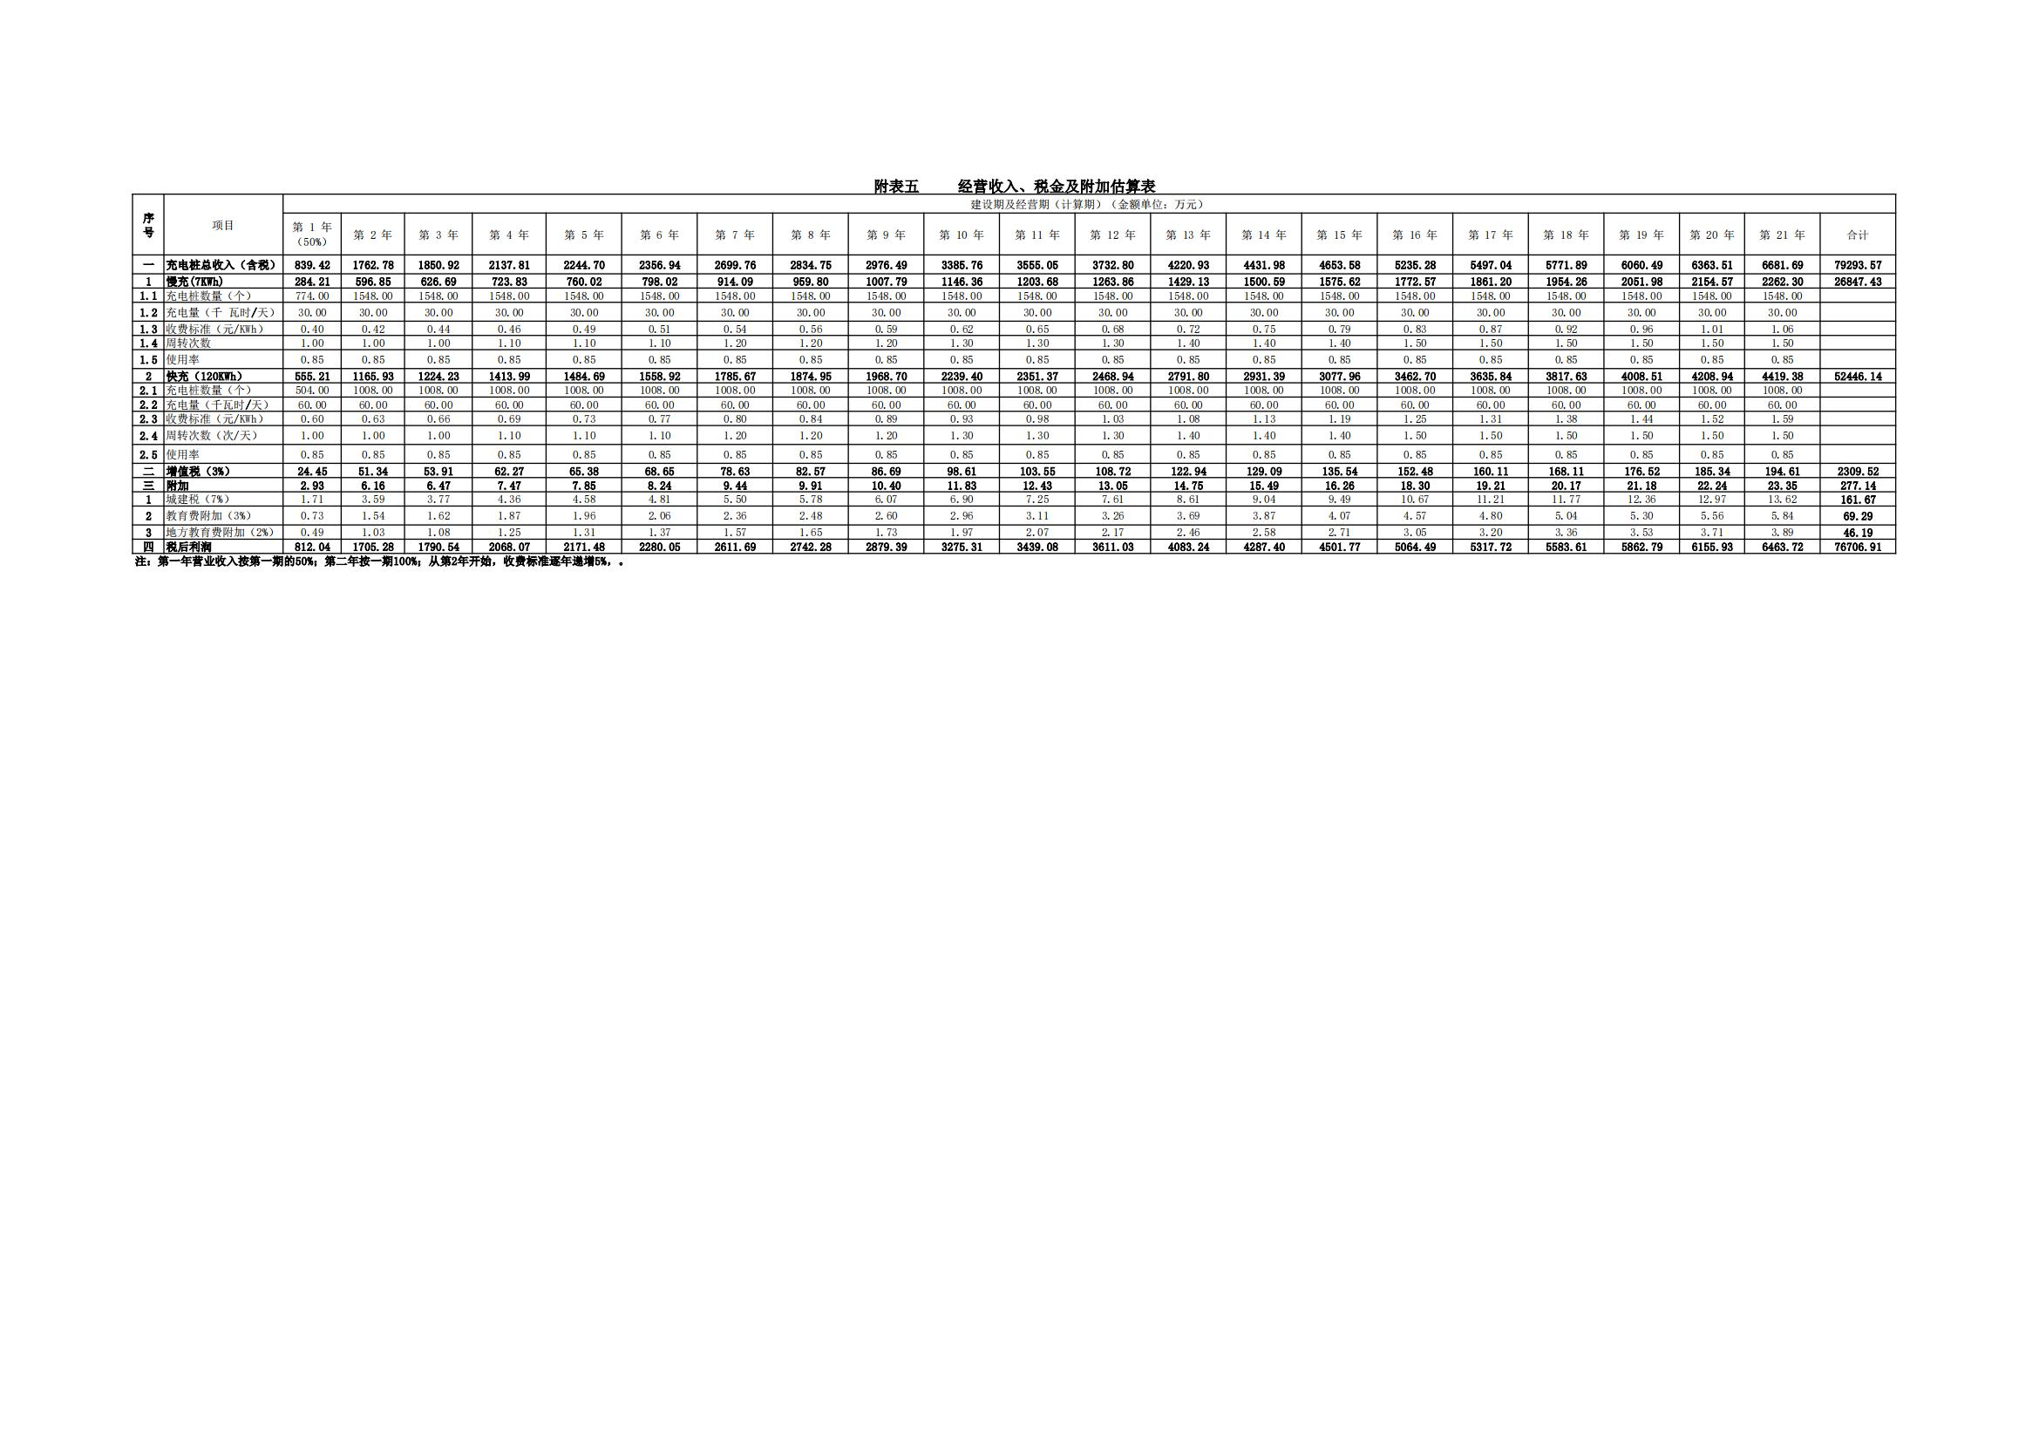
经营收入、税金及附加估算表

— 47 —

2.3．运营成本费用估算
2.3.1．固定资产折旧费用
本项目一期总投资15073.00万元，第一年折旧额按一期工程费的95%的50%计算，摊销费按工程其它费用的50%计算；第二年按第一期的全额工程费用的95%的100%和摊销费用按工程其它费用的100%计算；第三年及以后年度一期按工程费用的95%的100%和摊销费的100%计算；第21年折旧按50%计算；
2.3.2．运维费用
（1）维修费按固定资产原值的5%测算。
（2）职工薪酬按人员配置测算。
运维费用测算详见《运维成本测算表》

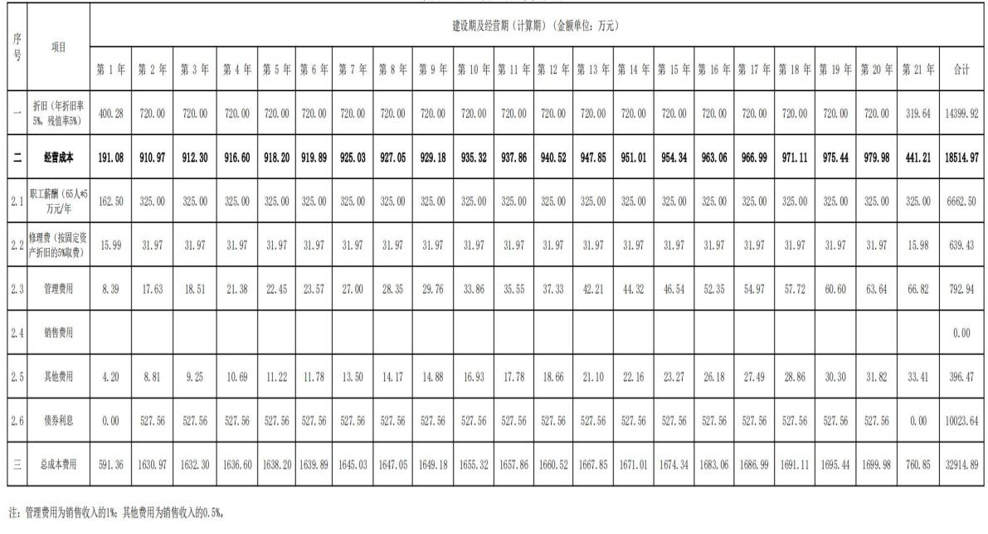
运维成本测算表

— 49 —

2.3.3．购电费用
购电费按均价0.4元/kw·h计算
2.4．增值税费及企业所得税的估算
本项目增值税税率按15%计算，城市建设维护税教育费附加分别按增值税的7% 、5%计算，企业所得税按利润总额的15%计算。
2.5．盈利能力分析
1．利润测算：本项目财务盈利的能力可以由以下各项分析的经济指标来体现：项目财务内部收益率（所得税前），项目财务净现值（所得税前）；项目投资回收期（所得税前）；
2．财务净现值：本项目累计财务净现值4420.34万元。
各项指标详见《项目财务现金流量表》

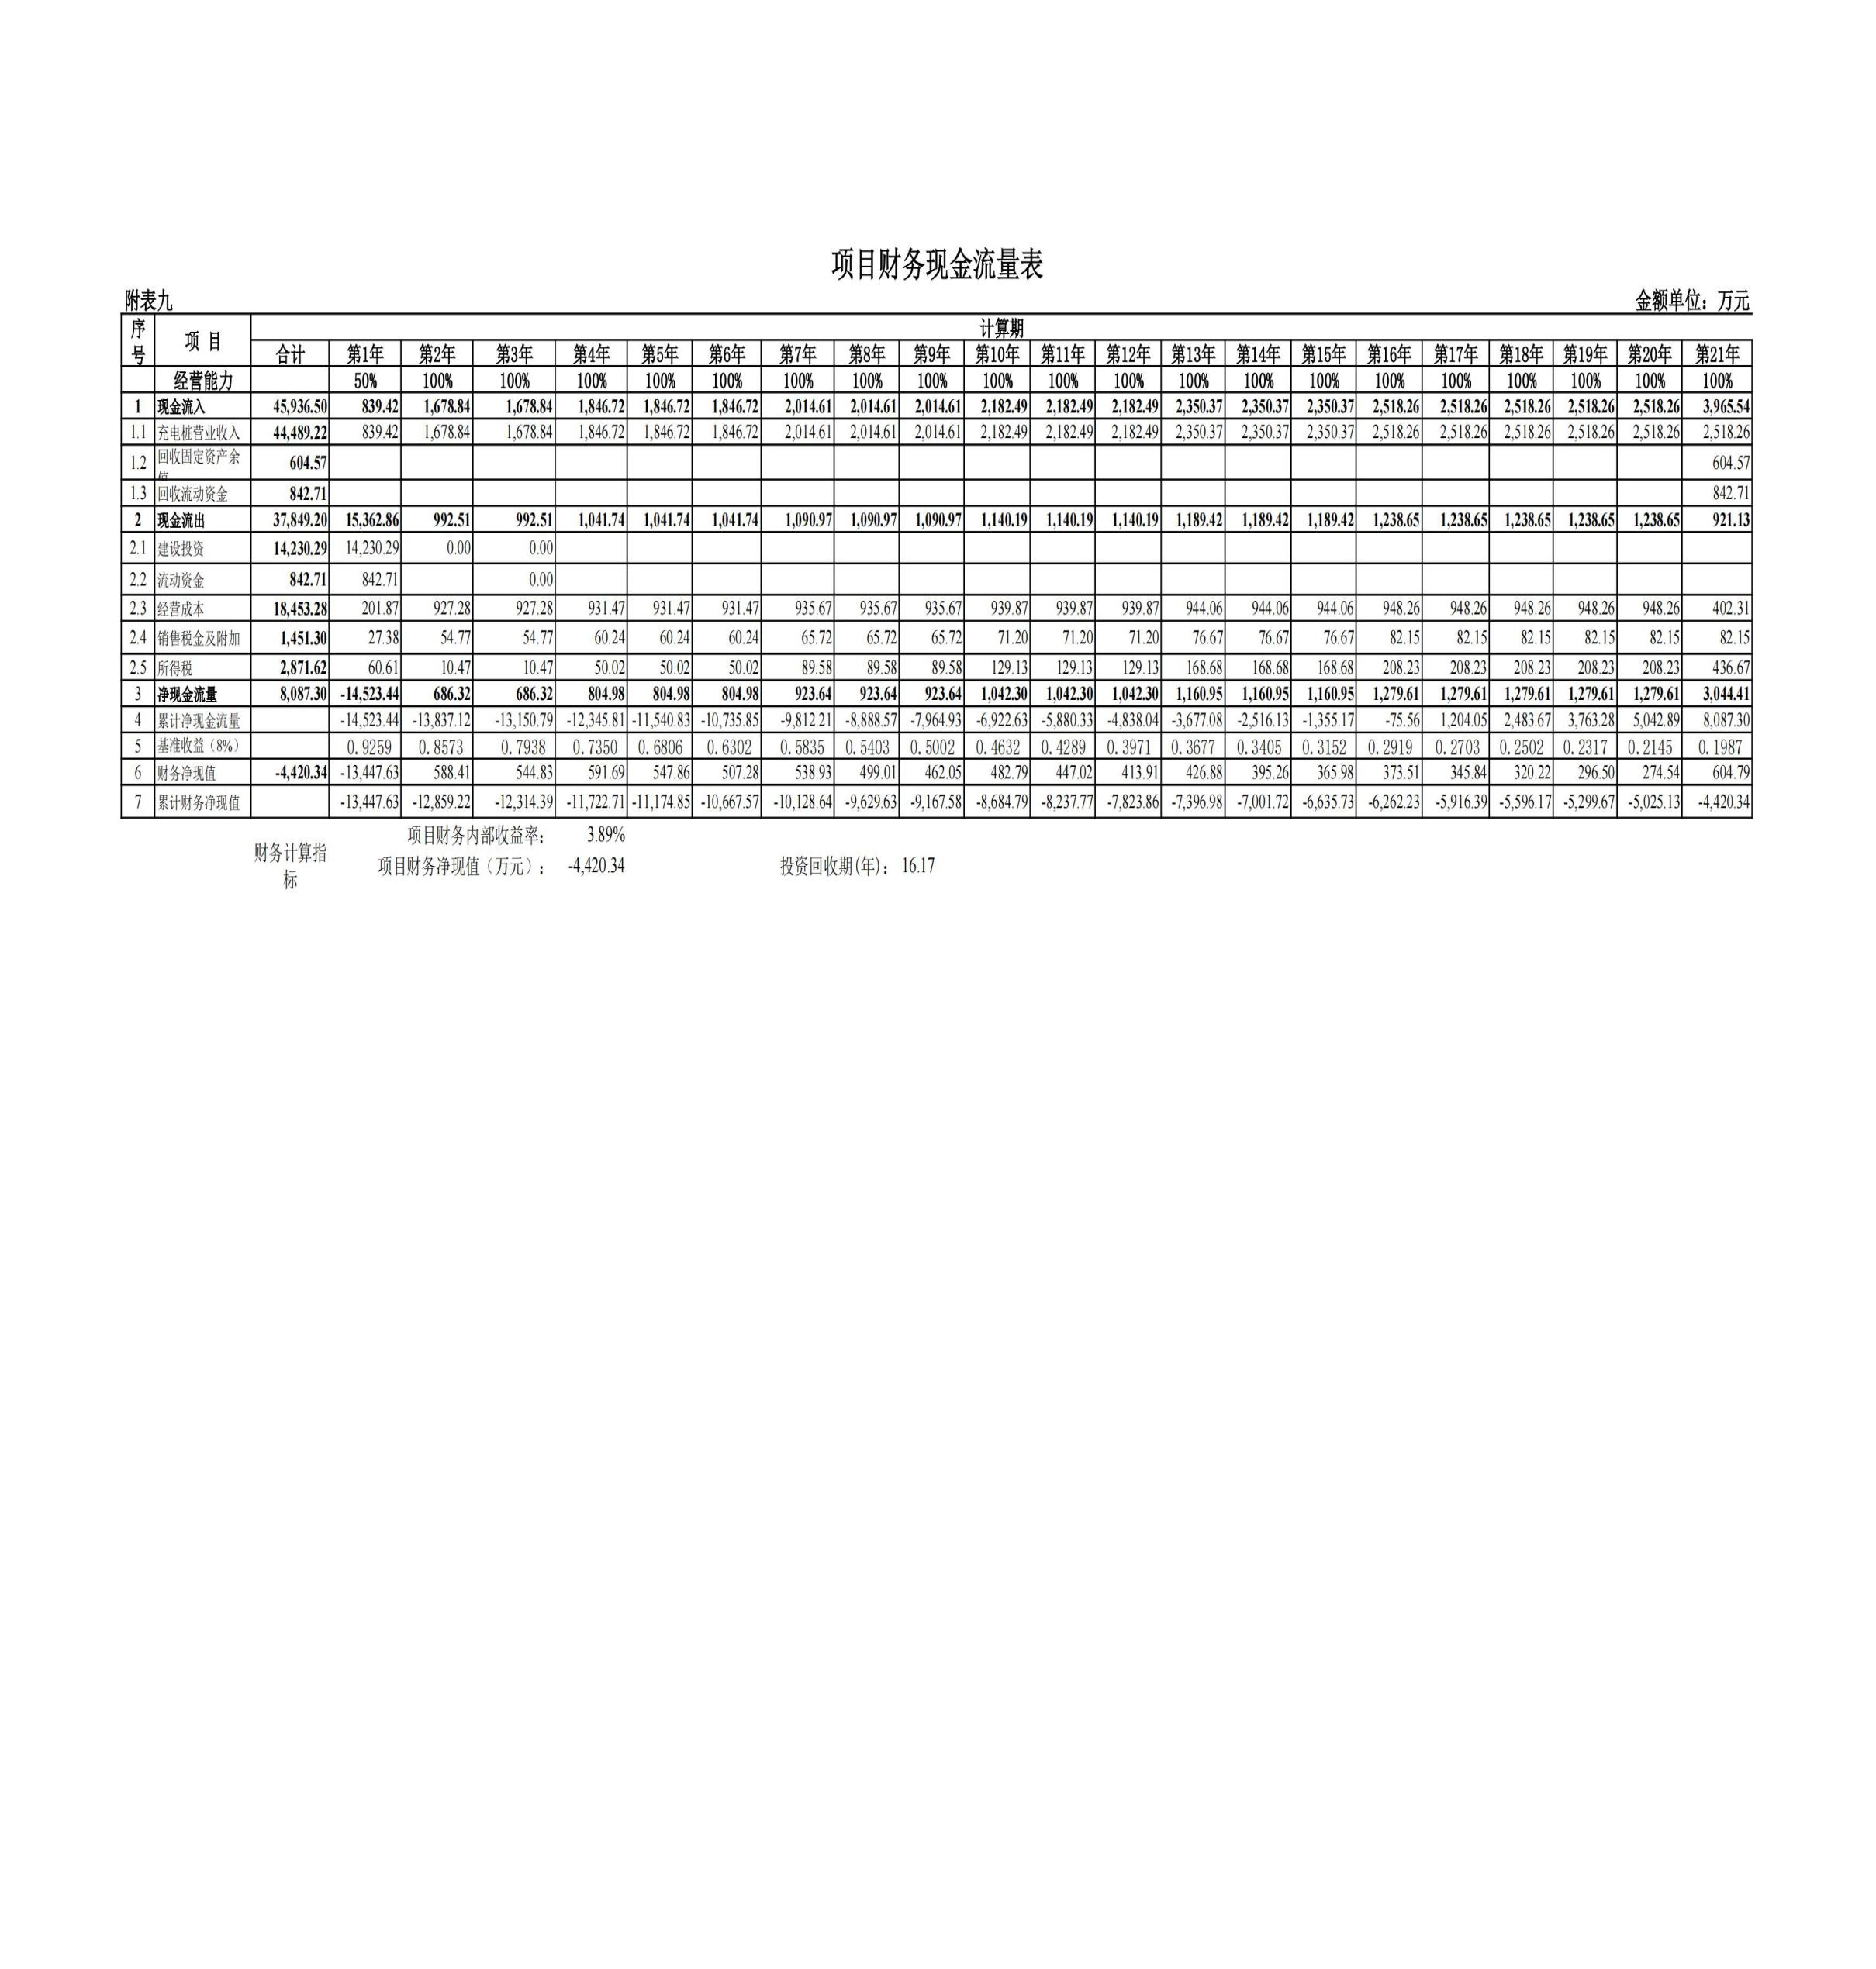
项目财务现金流量表

— 51 —

2.5．融资方案
一期总投资16892.70万元，建设期利息527.56万元，流动资金842.71万元。
2.6．债务清偿能力分析
经测算，该项目在前20年的利息需用资本金支付，从第21个计算期开始，由于收入的增加，当年经营性现金净流量已能支付利息。到期能全额支付本金。还本付息情况预测详见《借款还本付息计算表》如下：

借款还本付息计算表
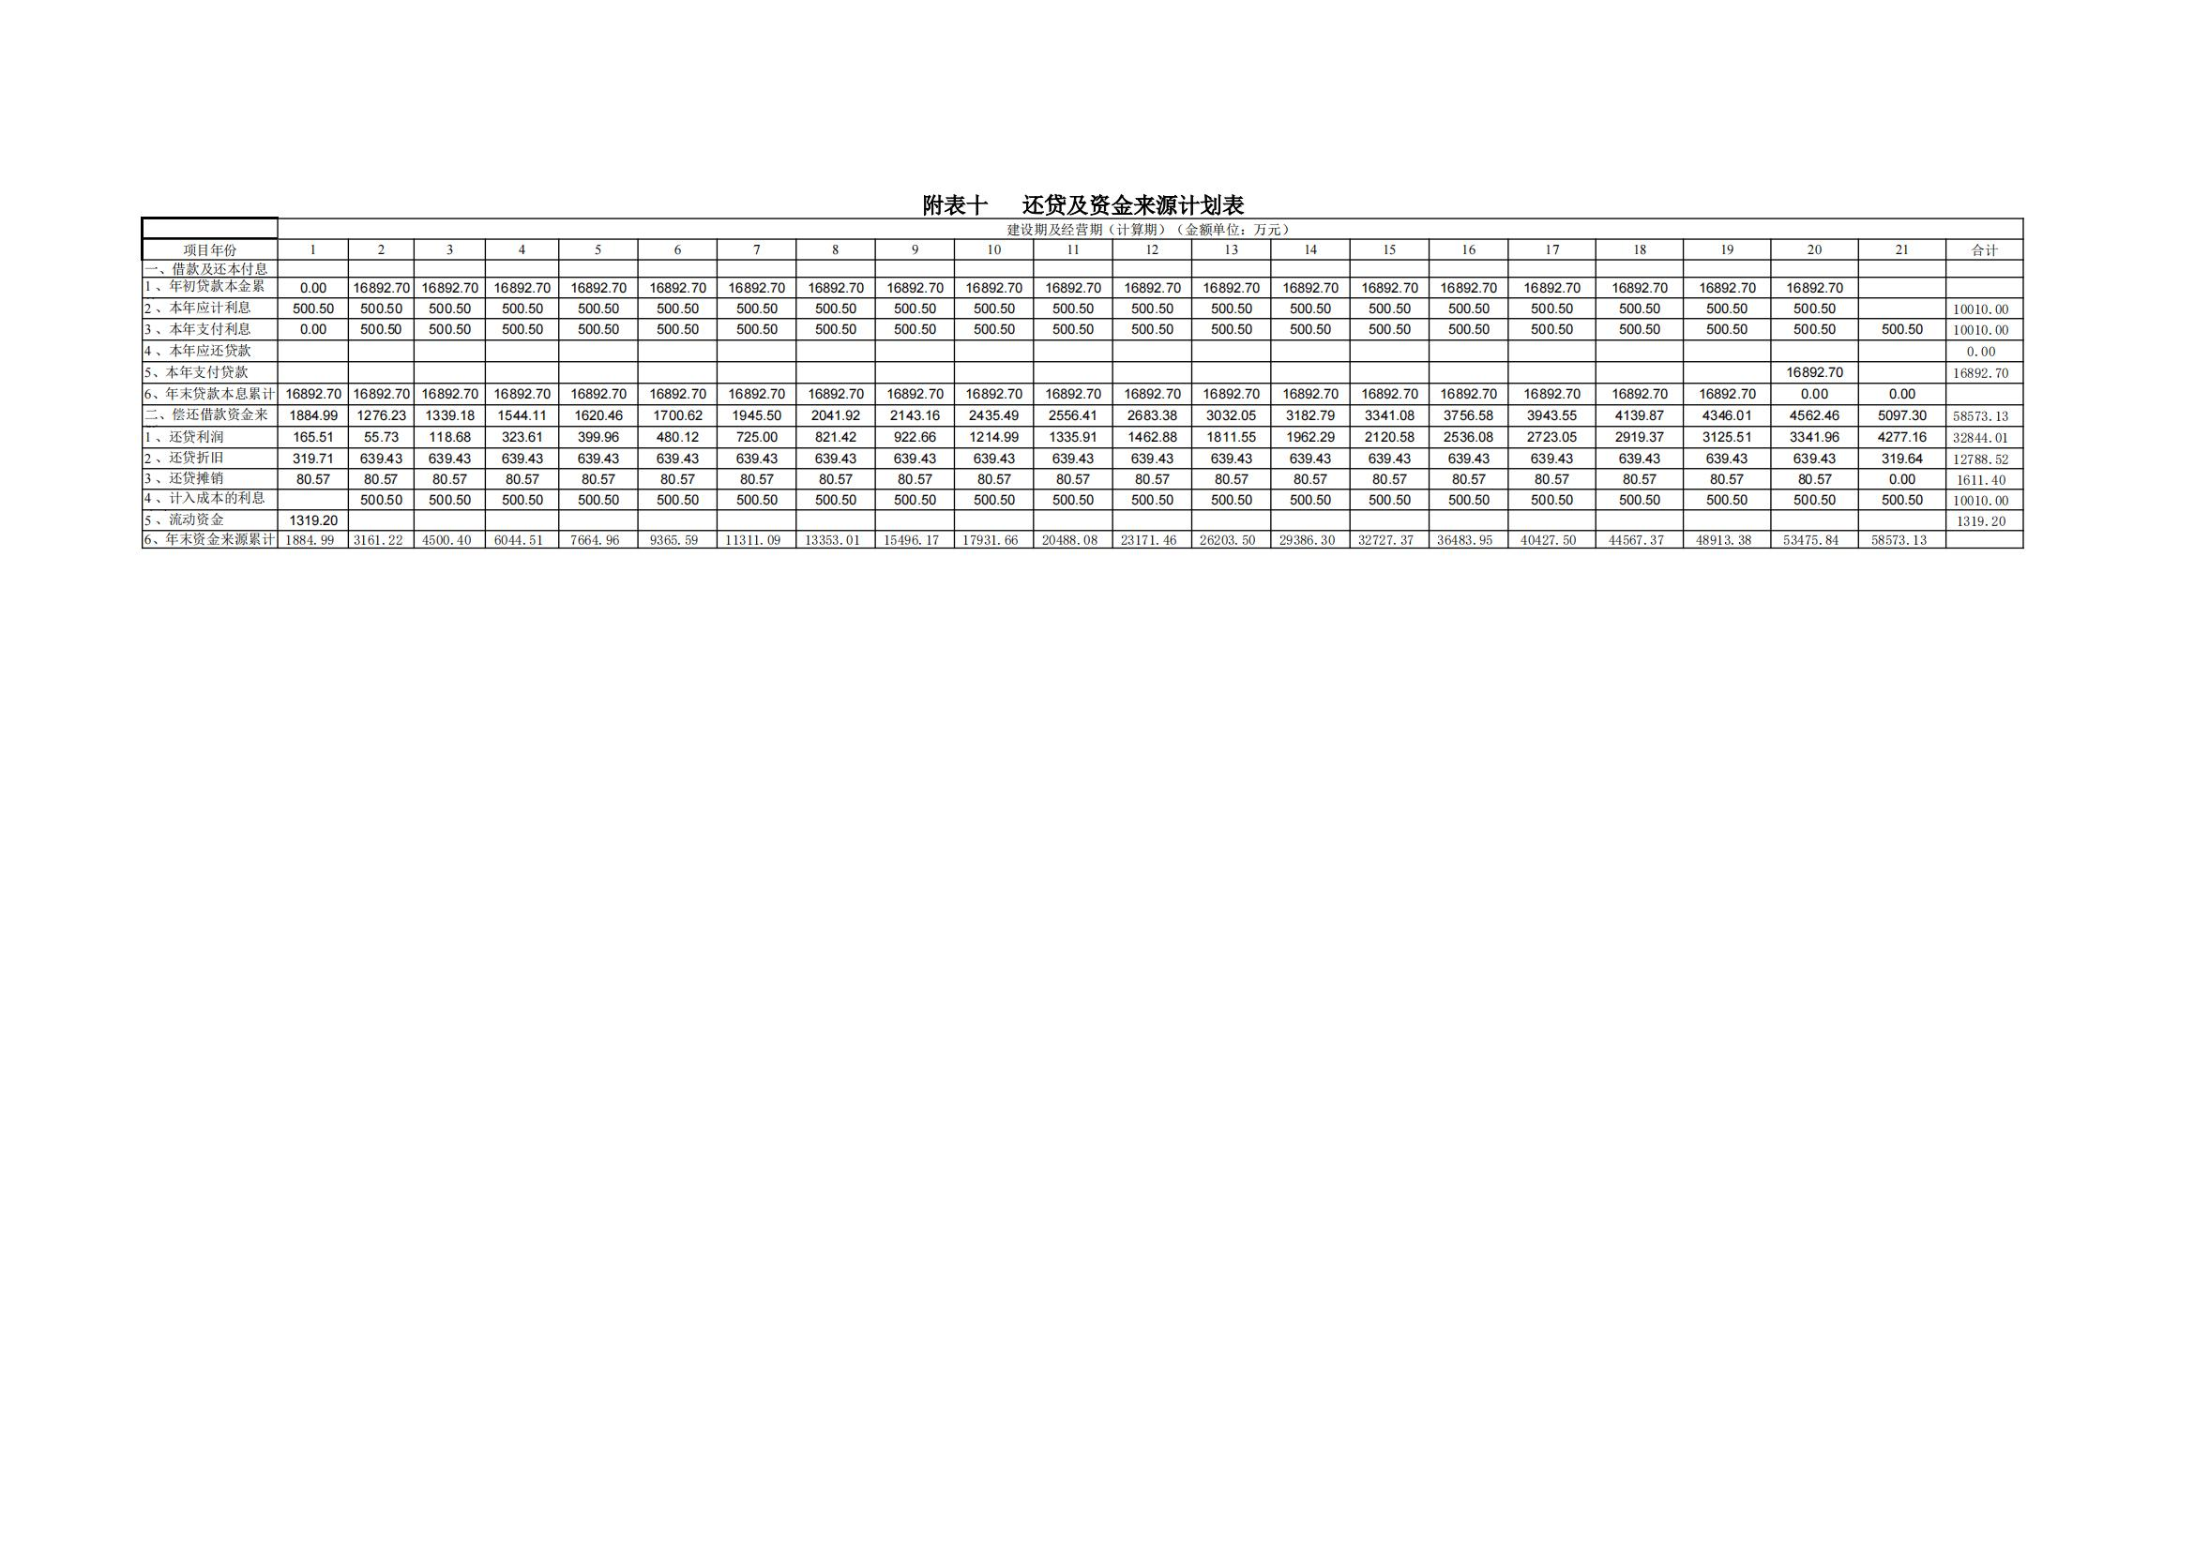

— 53 —

2.7．财务可持续能力分析
根据项目《财务计划现金流量表》，项目最终实现累计净现金流量19568.84万元，说明项目具有较强的资金平衡能力和财务生存能力，有足够的净现金流量维持正常运营，能实现财务可持续性。
3．二期收益测算
3.1．收费管理系统
本项目充电桩共配置7kw，480KW，600KW两种功率，按现行市场收费均价为每度电1.2元（其中电费0.40元和服务费0.80元）。
换电站按换电度数收费：每度电收费1.4元（其中电费0.4元和服务费1.00元）。
3.2．收益测算
详《经营收入、税金及附加估算表》

经营收入、税金及附加估算表
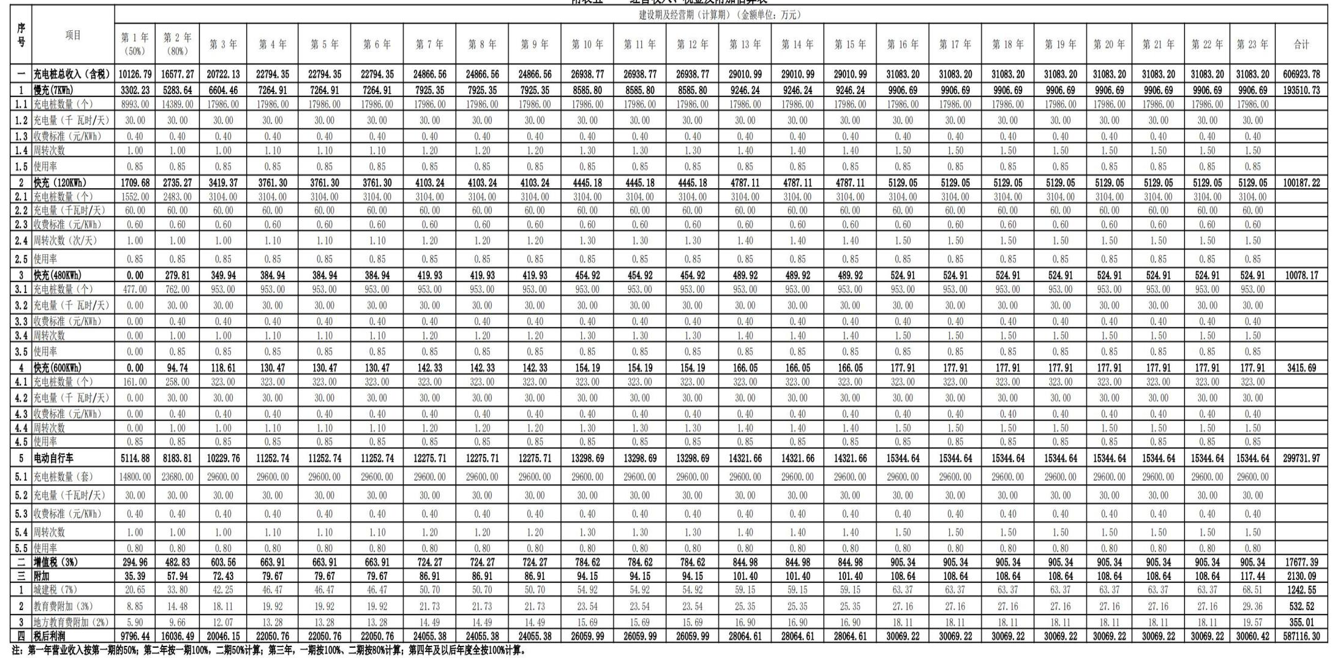

— 55 —

3.3．运营成本费用估算
3.3.1．固定资产折旧费用
本项目二期总投资139927.00万元，第一年营业收入按第一期的50%；第二年按一期100%，二期50%计算；第三年，一期按100%、二期按80%计算；第四年及以后年度全按100%计算。；
3.3.2．运维费用
（1）维修费按固定资产原值的5%测算。
（2）职工薪酬按人员配置测算。
运维费用测算详见《运维成本测算表》

运维成本测算表
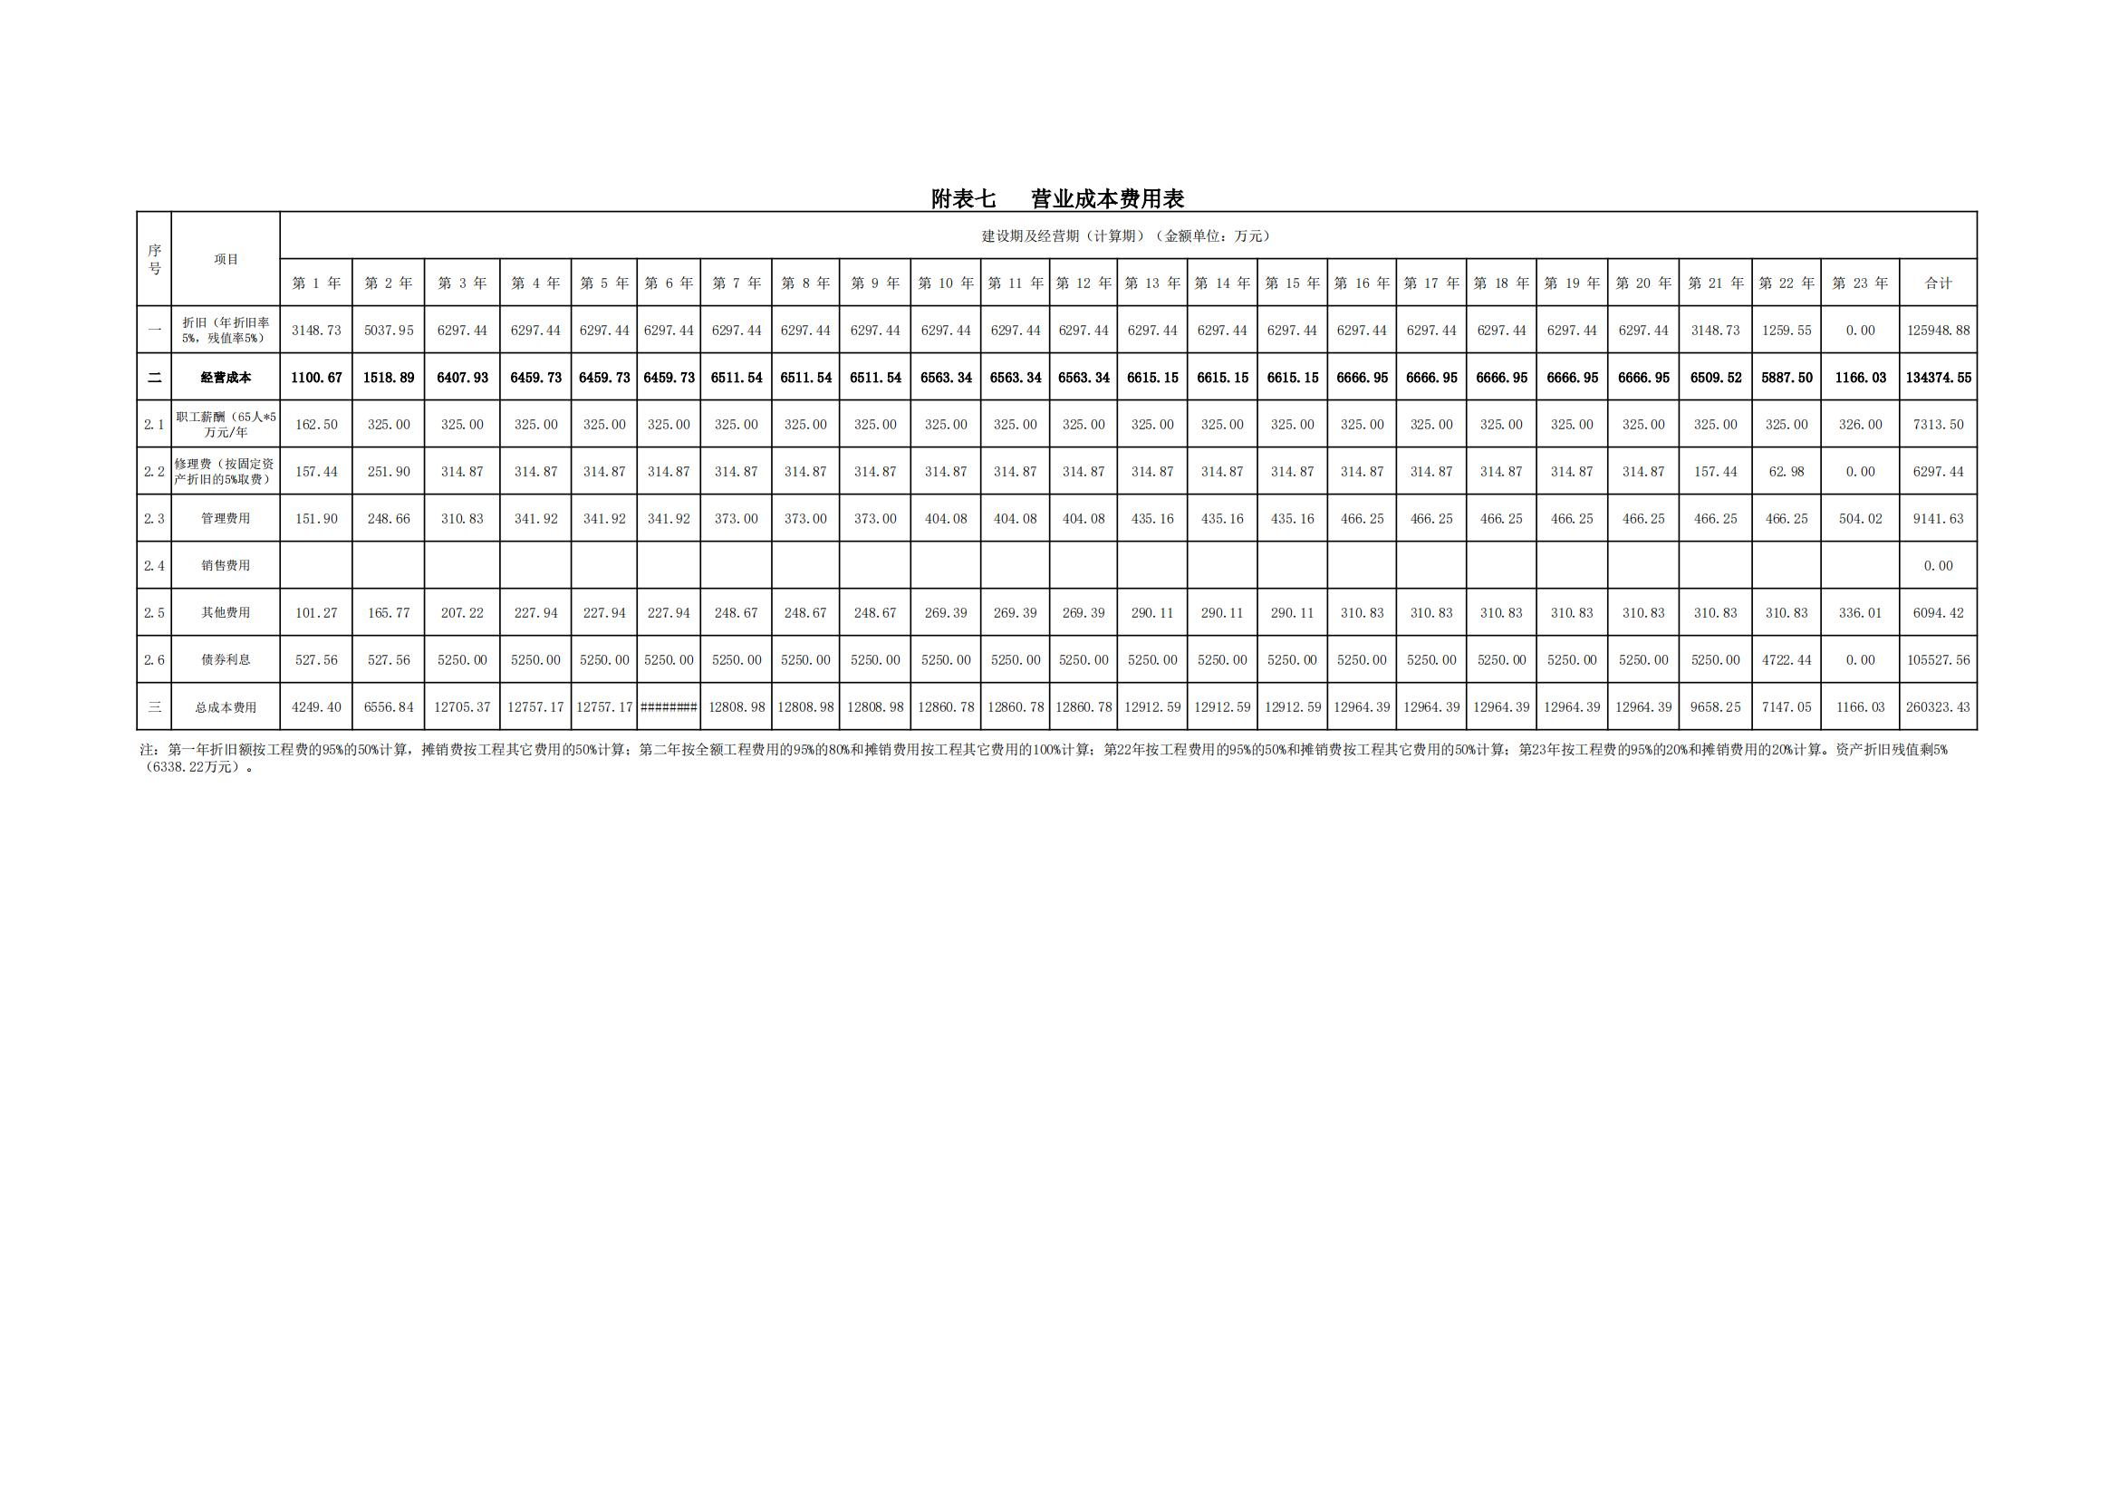

— 57 —

3.3.3．购电费用
购电费按均价0.4元/kw·h计算
3.4．增值税费及企业所得税的估算
本项目增值税税率按15%计算，城市建设维护税教育费附加分别按增值税的7% 、5%计算，企业所得税按利润总额的15%计算。
3.5．盈利能力分析
1．利润测算：本项目财务盈利的能力可以由以下各项分析的经 济指标来体现：项目财务内部收益率（所得税前），项目财务净现值（所得税前）;项目投资回收期（所得税前）;
2．财务净现值：本项目累计财务净现值26870.12万元。
各项指标详见《项目财务现金流量表》

项目财务现金流量表
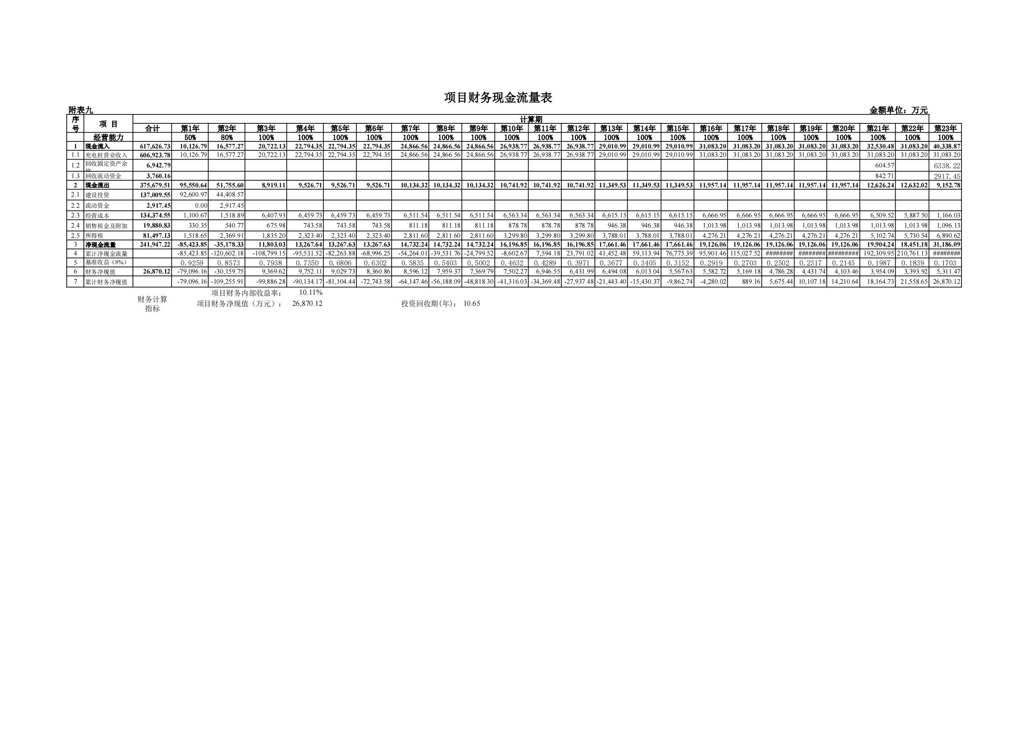

— 59 —

3.5．融资方案
二期总投资139927.00万元，建设期利息4722.44万元，流动资金2917.45万元。
3.6．债务清偿能力分析
经测算，该项目在从前23个计算期开始，由于收入的增加，当年经营性现金净流量已能支付利息。到期能全额支付本金。还本付息情况预测详见《借款还本付息计算表》如下：

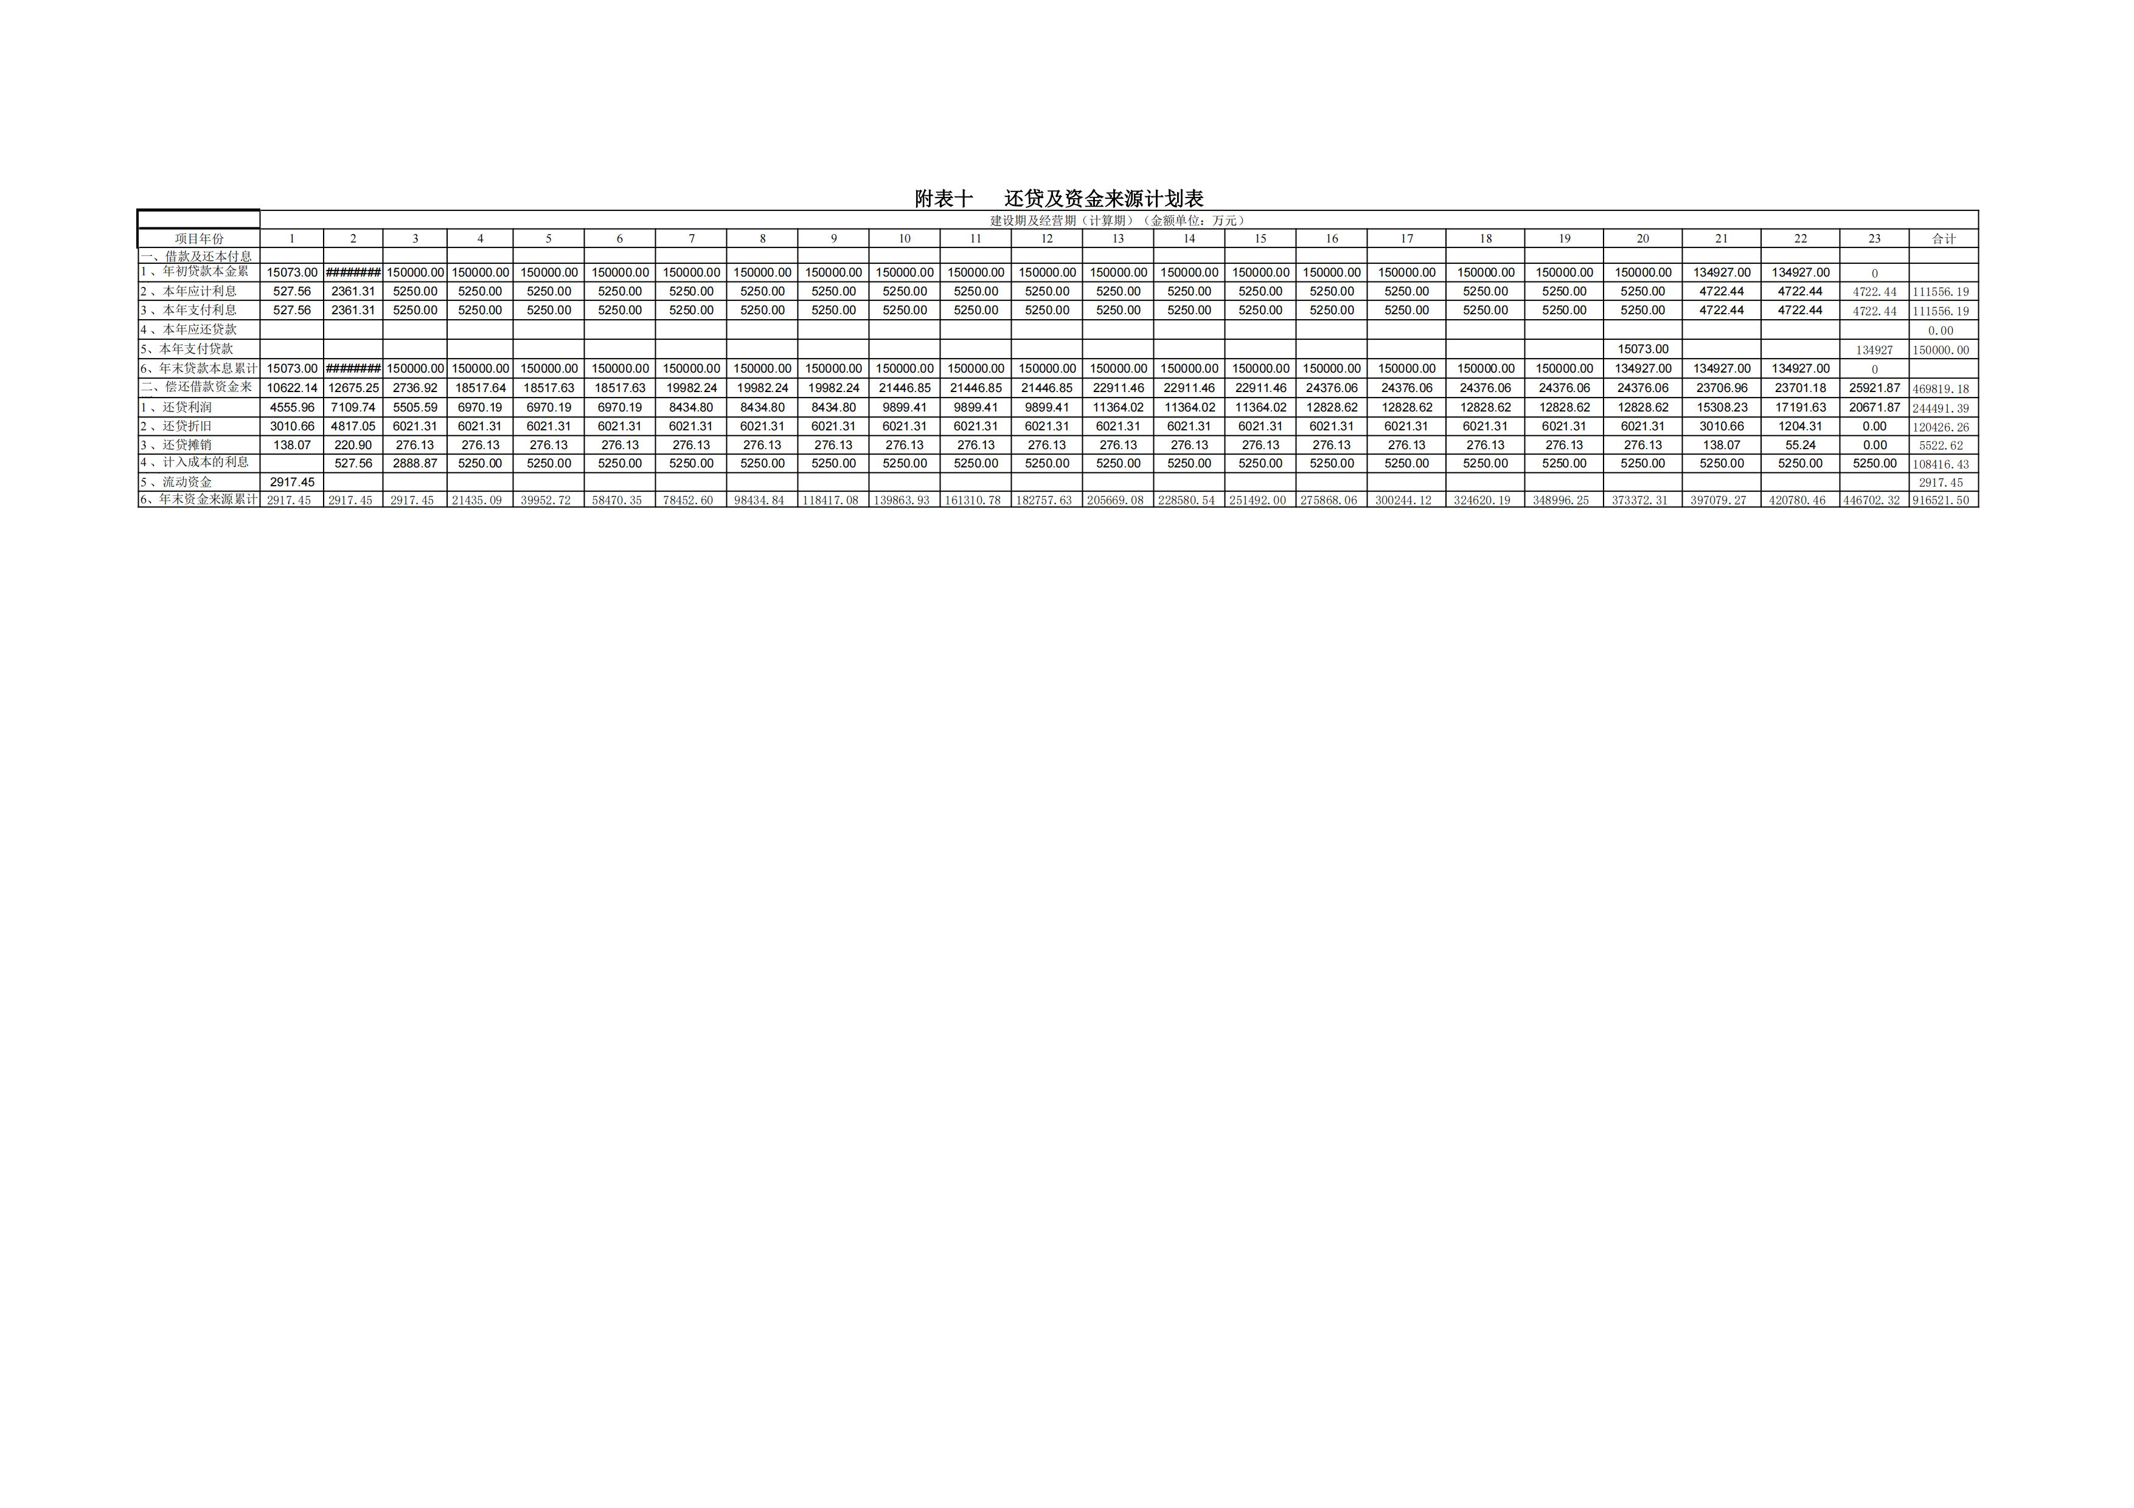
借款还本付息计算表

— 61 —

3.7．财务可持续能力分析
根据项目《财务计划现金流量表》，项目最终实现累计净现金流量835702.42万元，说明项目具有较强的资金平衡能力和财务生存能力，有足够的净现金流量维持正常运营，能实现财务可持续性。
4．三期收益测算
4.1．收费管理系统
本项目充电桩共配置太阳能光伏发电板6432块，按现行市场单价6500元每块（含光伏板、安装费及配套设施费用）。
4.2．收益测算
详《经营收入、税金及附加估算表》

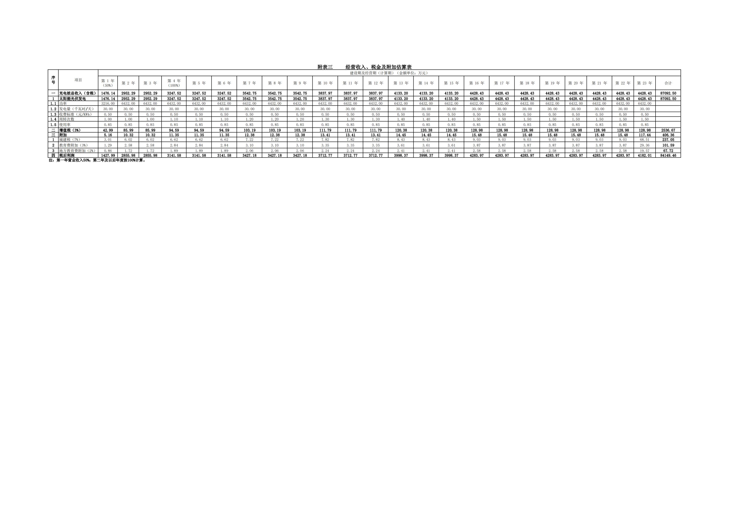
经营收入、税金及附加估算表

— 63 —

4.3．运营成本费用估算
4.3.1．固定资产折旧费用
本项目第三期总投资5000.00万元，注：第一年折旧额工程费的95%的50%计算，摊销费按工程其它费用的50%计算；第二年及以后年度全额工程费用的95%的100%和摊销费用按工程其它费用的100%计算；第21年按工程费用的95%的50%和摊销费的50%计算，不计算折旧剩残值5%（209.04万元）。
4.3.2．运维费用
（1）维修费按固定资产原值的5%测算。
（2）职工薪酬按人员配置测算。
运维费用测算详见《运维成本测算表》

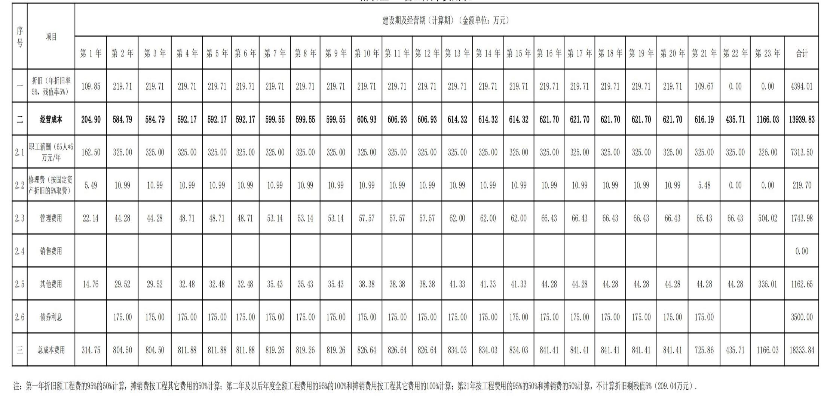
运维成本测算表

— 65 —

4.3.3．购电费用
购电费按均价0.4元/kw·h计算
4.4．增值税费及企业所得税的估算
本项目增值税税率按15%计算，城市建设维护税教育费附加分别按增值税的7%、5%计算，企业所得税按利润总额的15%计算。
4.5．盈利能力分析
（1）利润测算：本项目财务盈利的能力可以由以下各项分析的经济指标来体现：项目财务内部收益率（所得税前），项目财务净现值（所得税前）；项目投资回收期（所得税前）；
（2）财务净现值：本项目累计财务净现值17473.75万元。
各项指标详见《项目财务现金流量表》

项目财务现金流量表
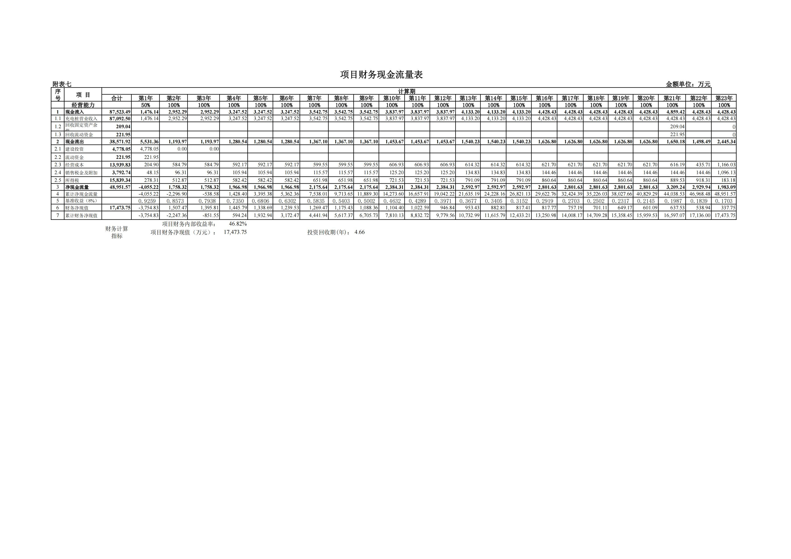

— 67 —

4.5．融资方案
三期总投资5000.00万元，建设期利息175.00万元，流动资金221.95万元。
4.6．债务清偿能力分析
经测算，该项目在从前20个计算期开始，由于收入的增加，当年经营性现金净流量已能支付利息。到期能全额支付本金。还本付息情况预测详见《借款还本付息计算表》如下：
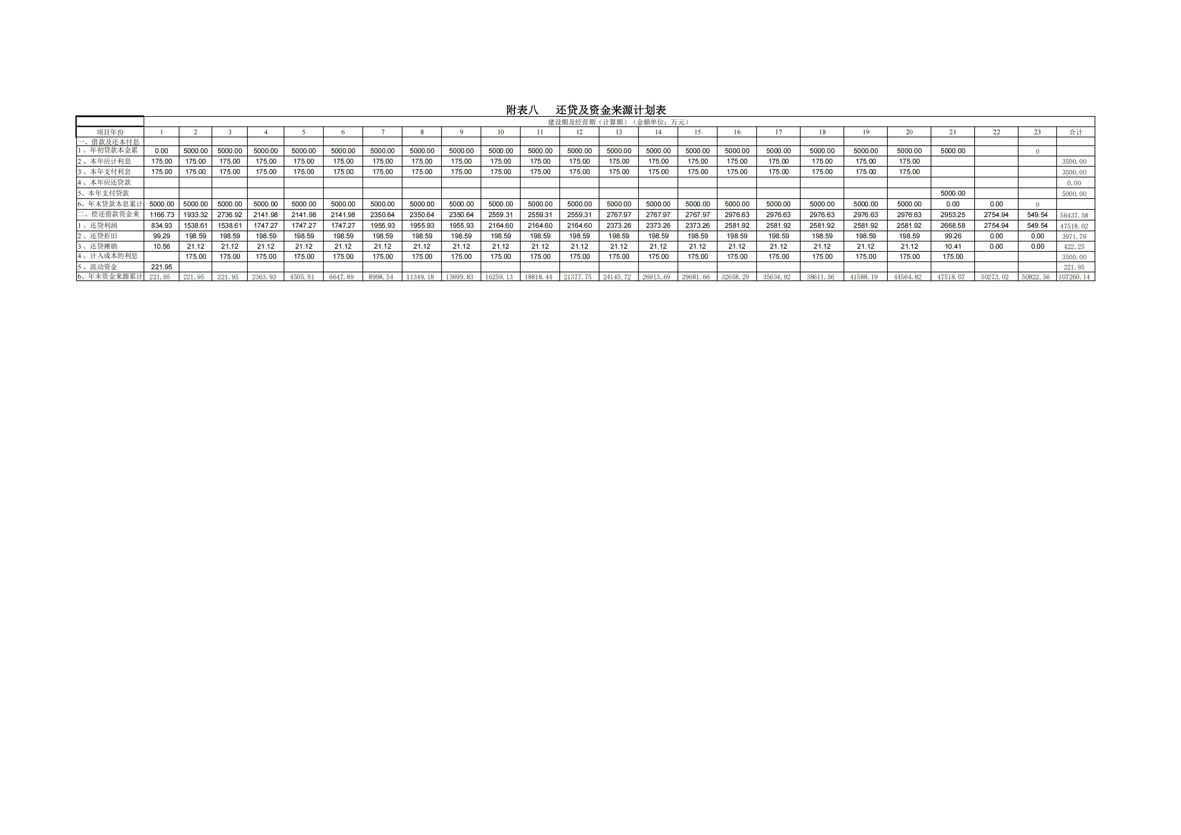
借款还本付息计算表

— 69 —

4.7．财务可持续能力分析
根据项目《财务计划现金流量表》，项目最终实现累计净现金流量471187.32万元，说明项目具有较强的资金平衡能力和财务生存能力，有足够的净现金流量维持正常运营，能实现财务可持续性。

第二部分 图集

图集目录

01 遂宁市船山区充电基础设施发展规划（2024—2040年）近期目标（一期）充换电设施布局规划图
02 遂宁市船山区充电基础设施发展规划（2024—2040年）远期目标（二期）充换电设施布局规划图
03 遂宁市船山区充电基础设施发展规划（2024—2040年）远景目标（三期）充换电设施布局规划图

01遂宁市船山区充电基础设施发展规划（2024—2040年）近期目标（一期）充换电设施布局规划图
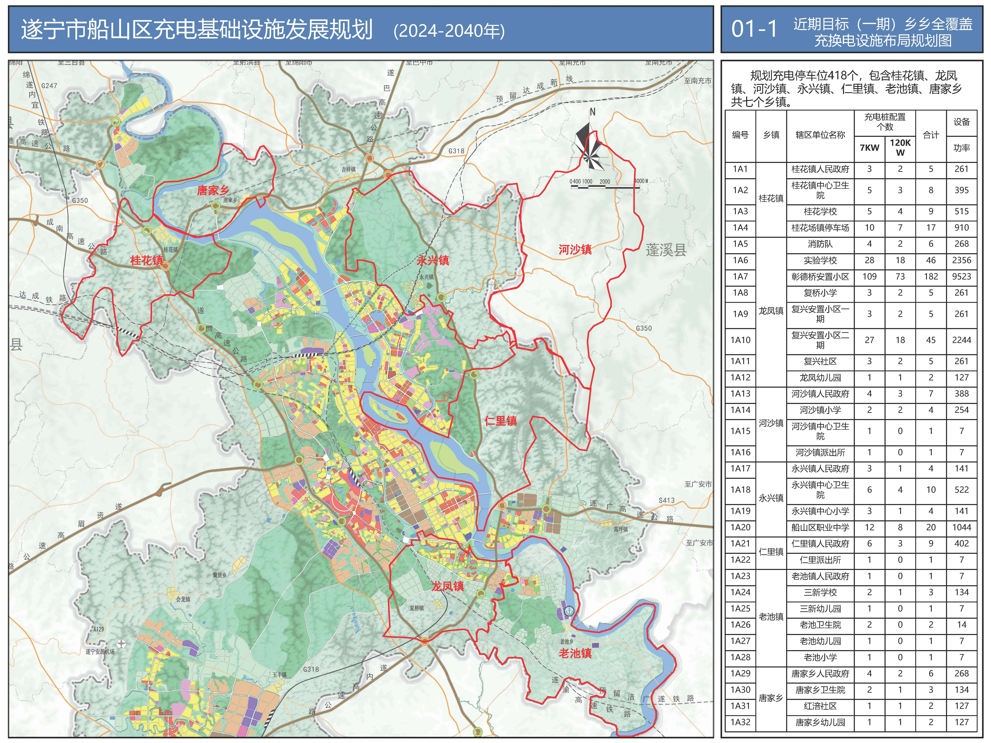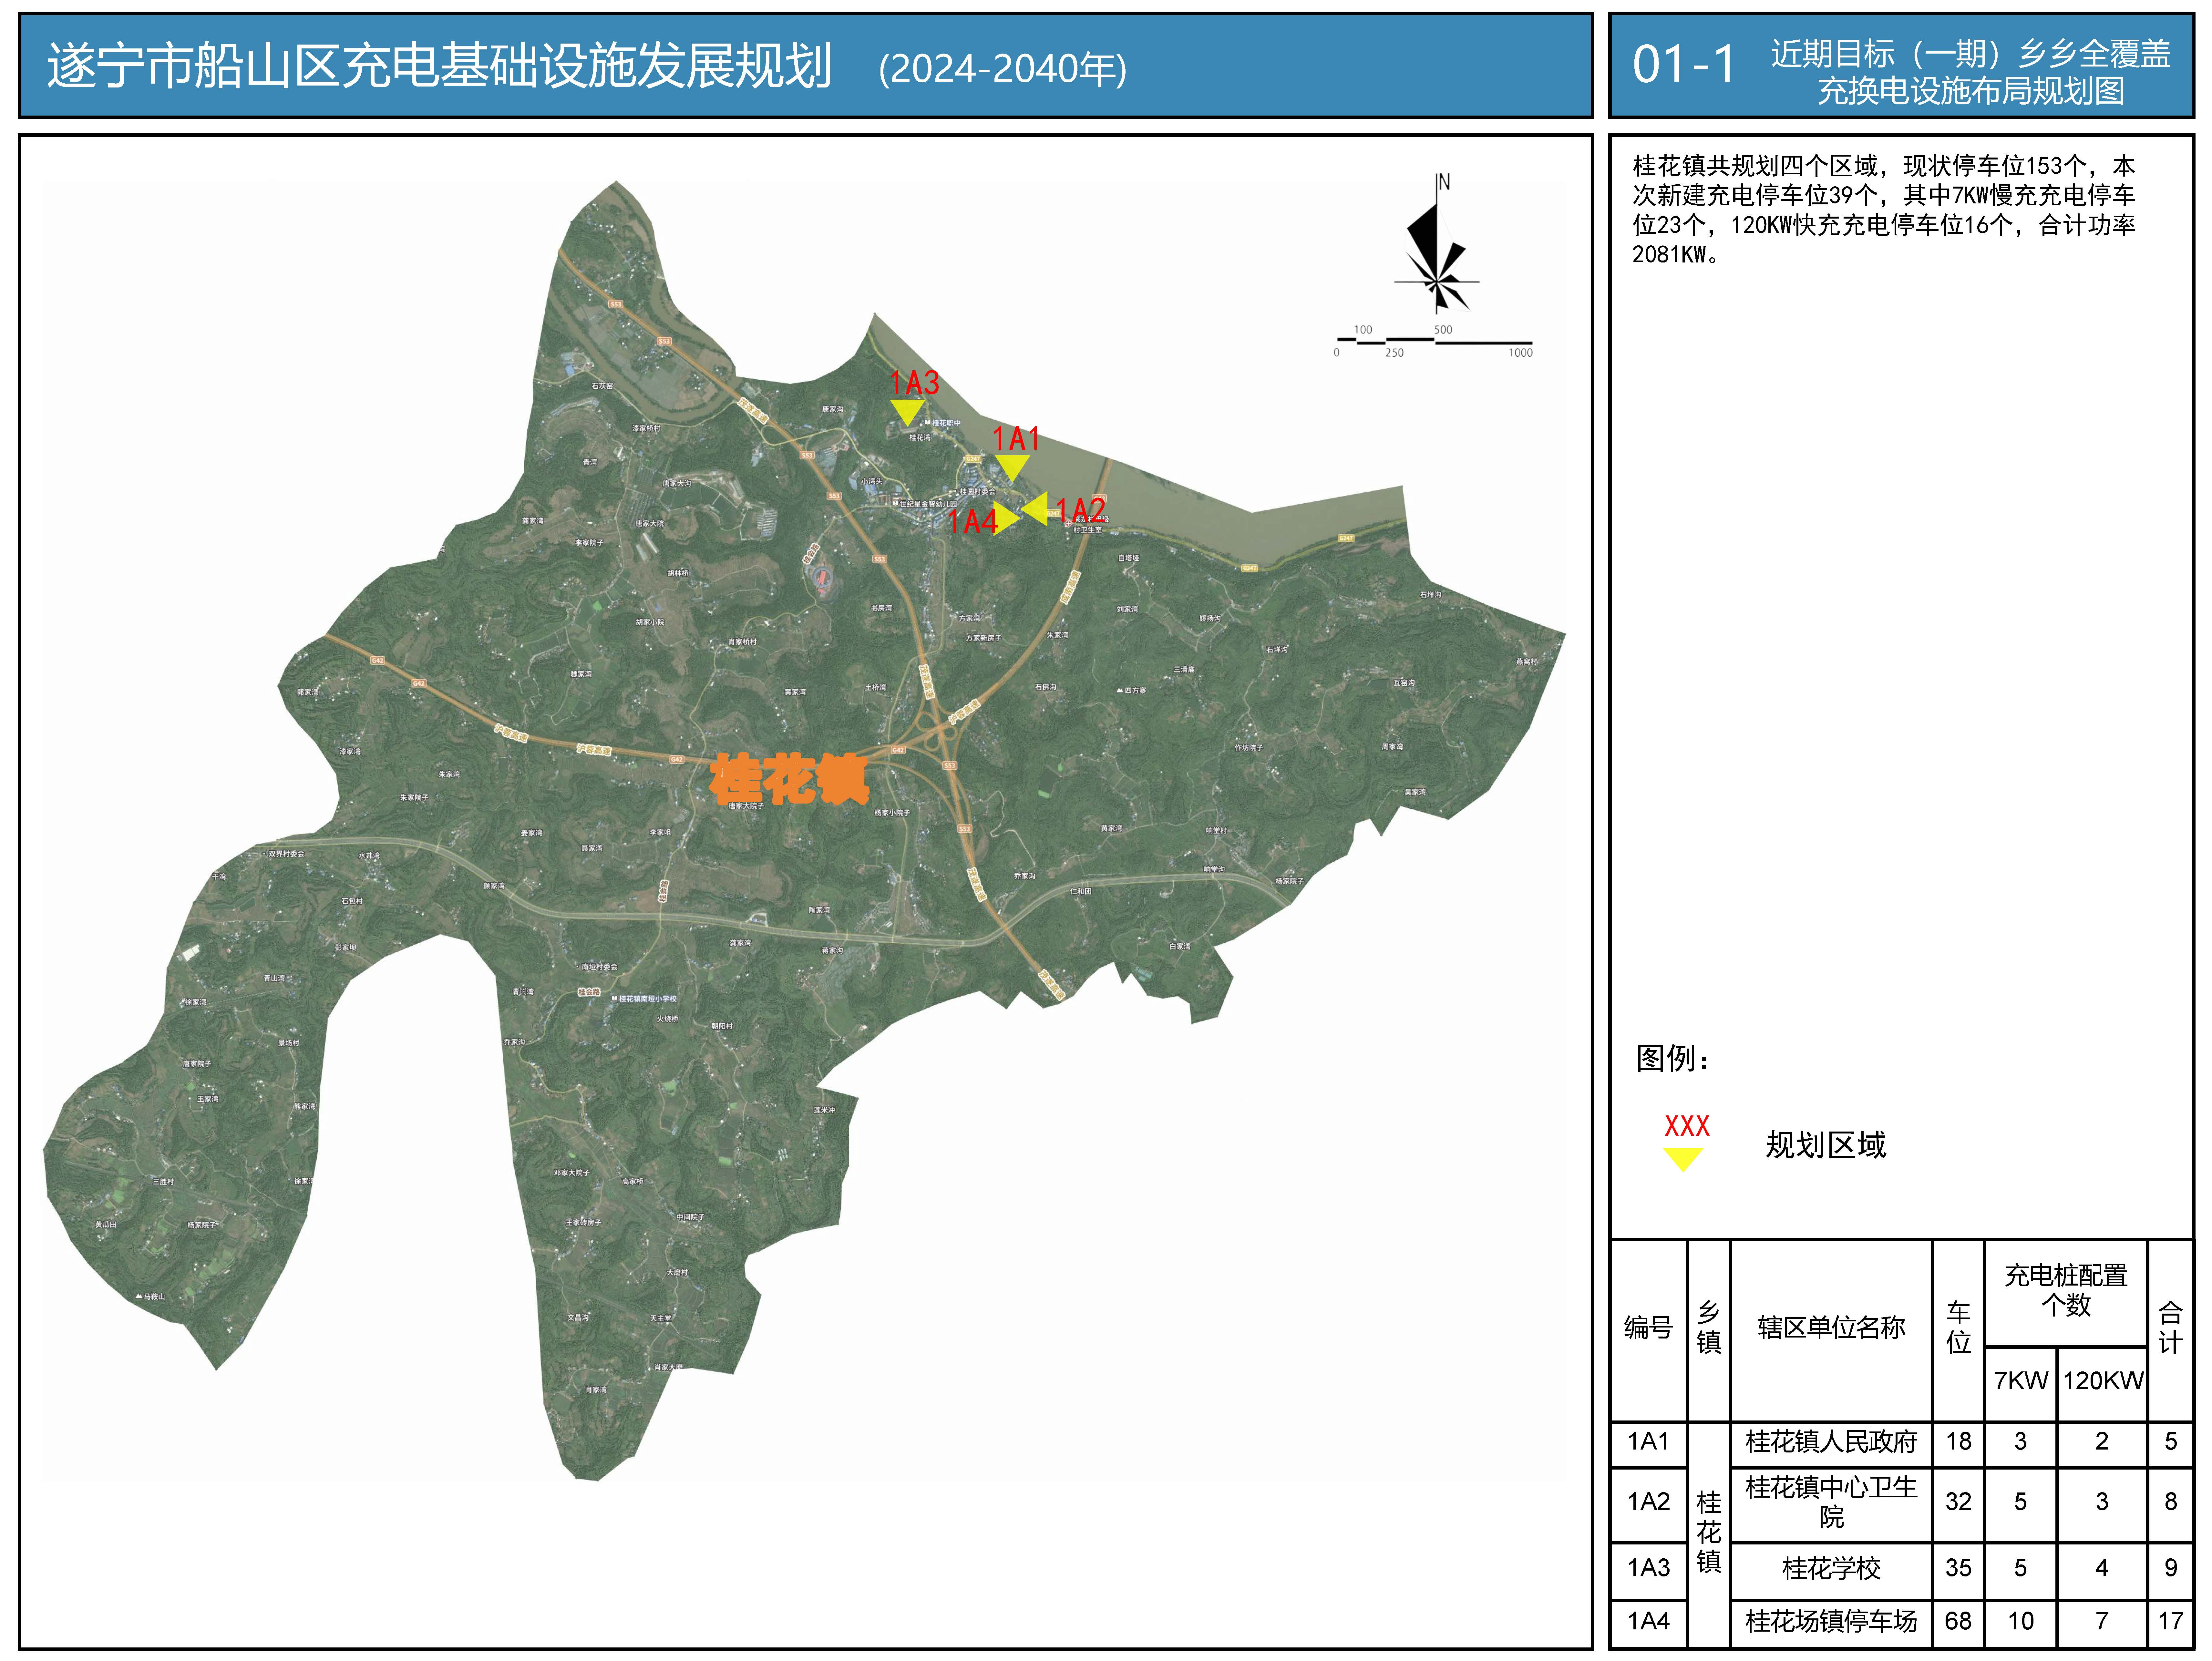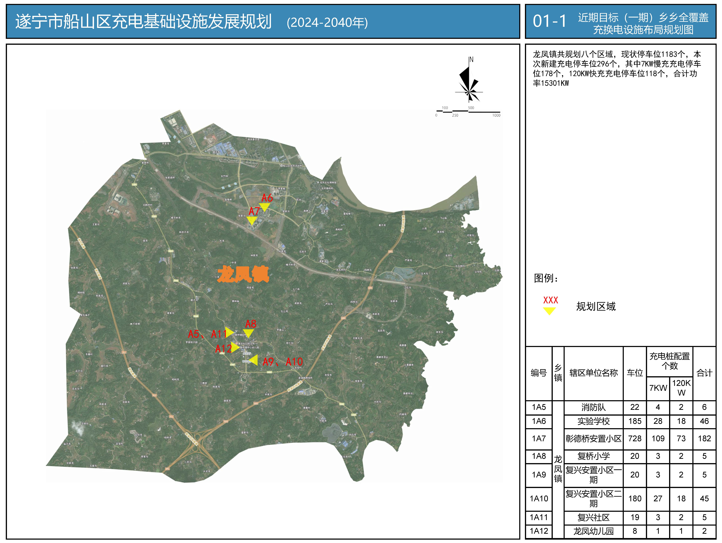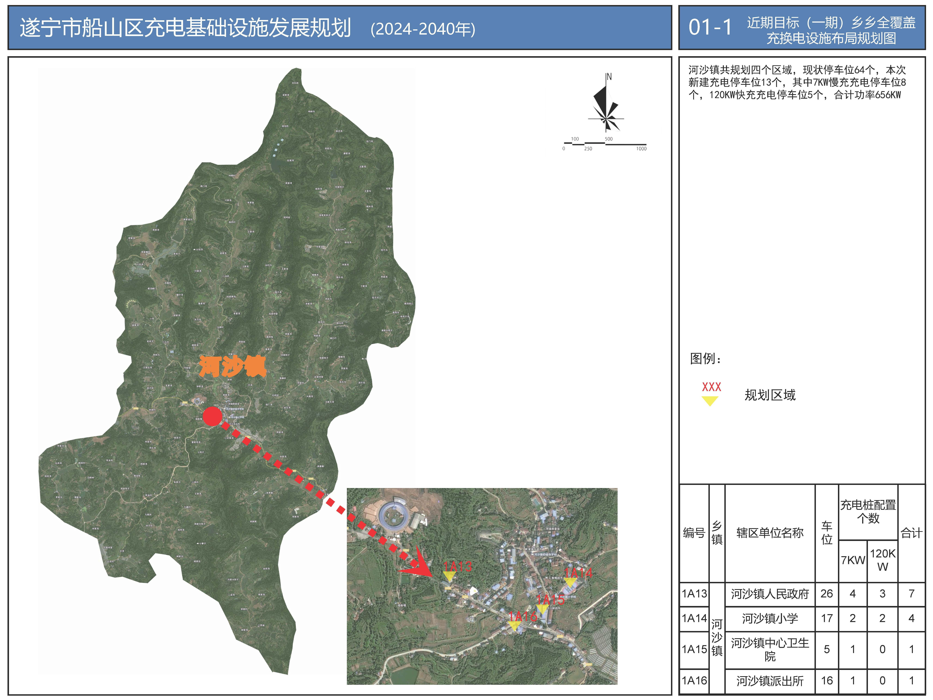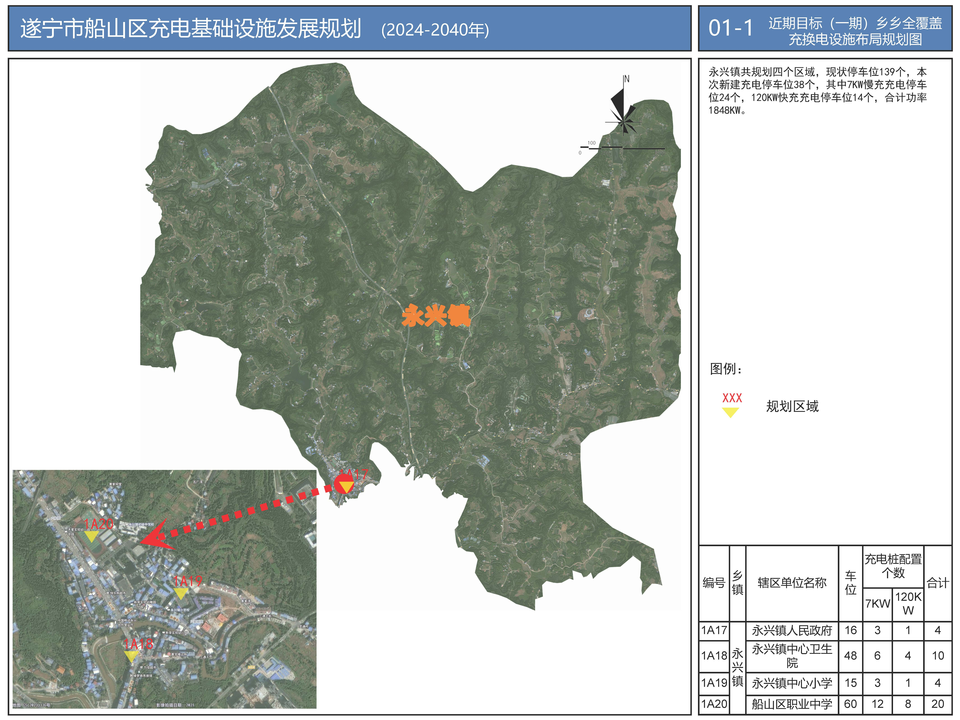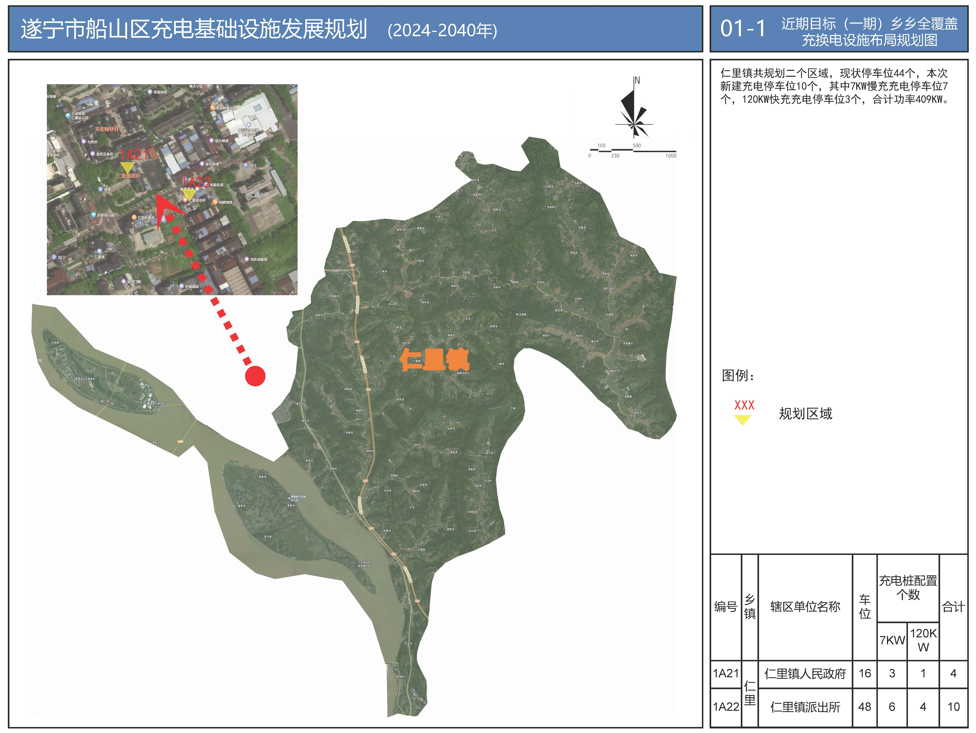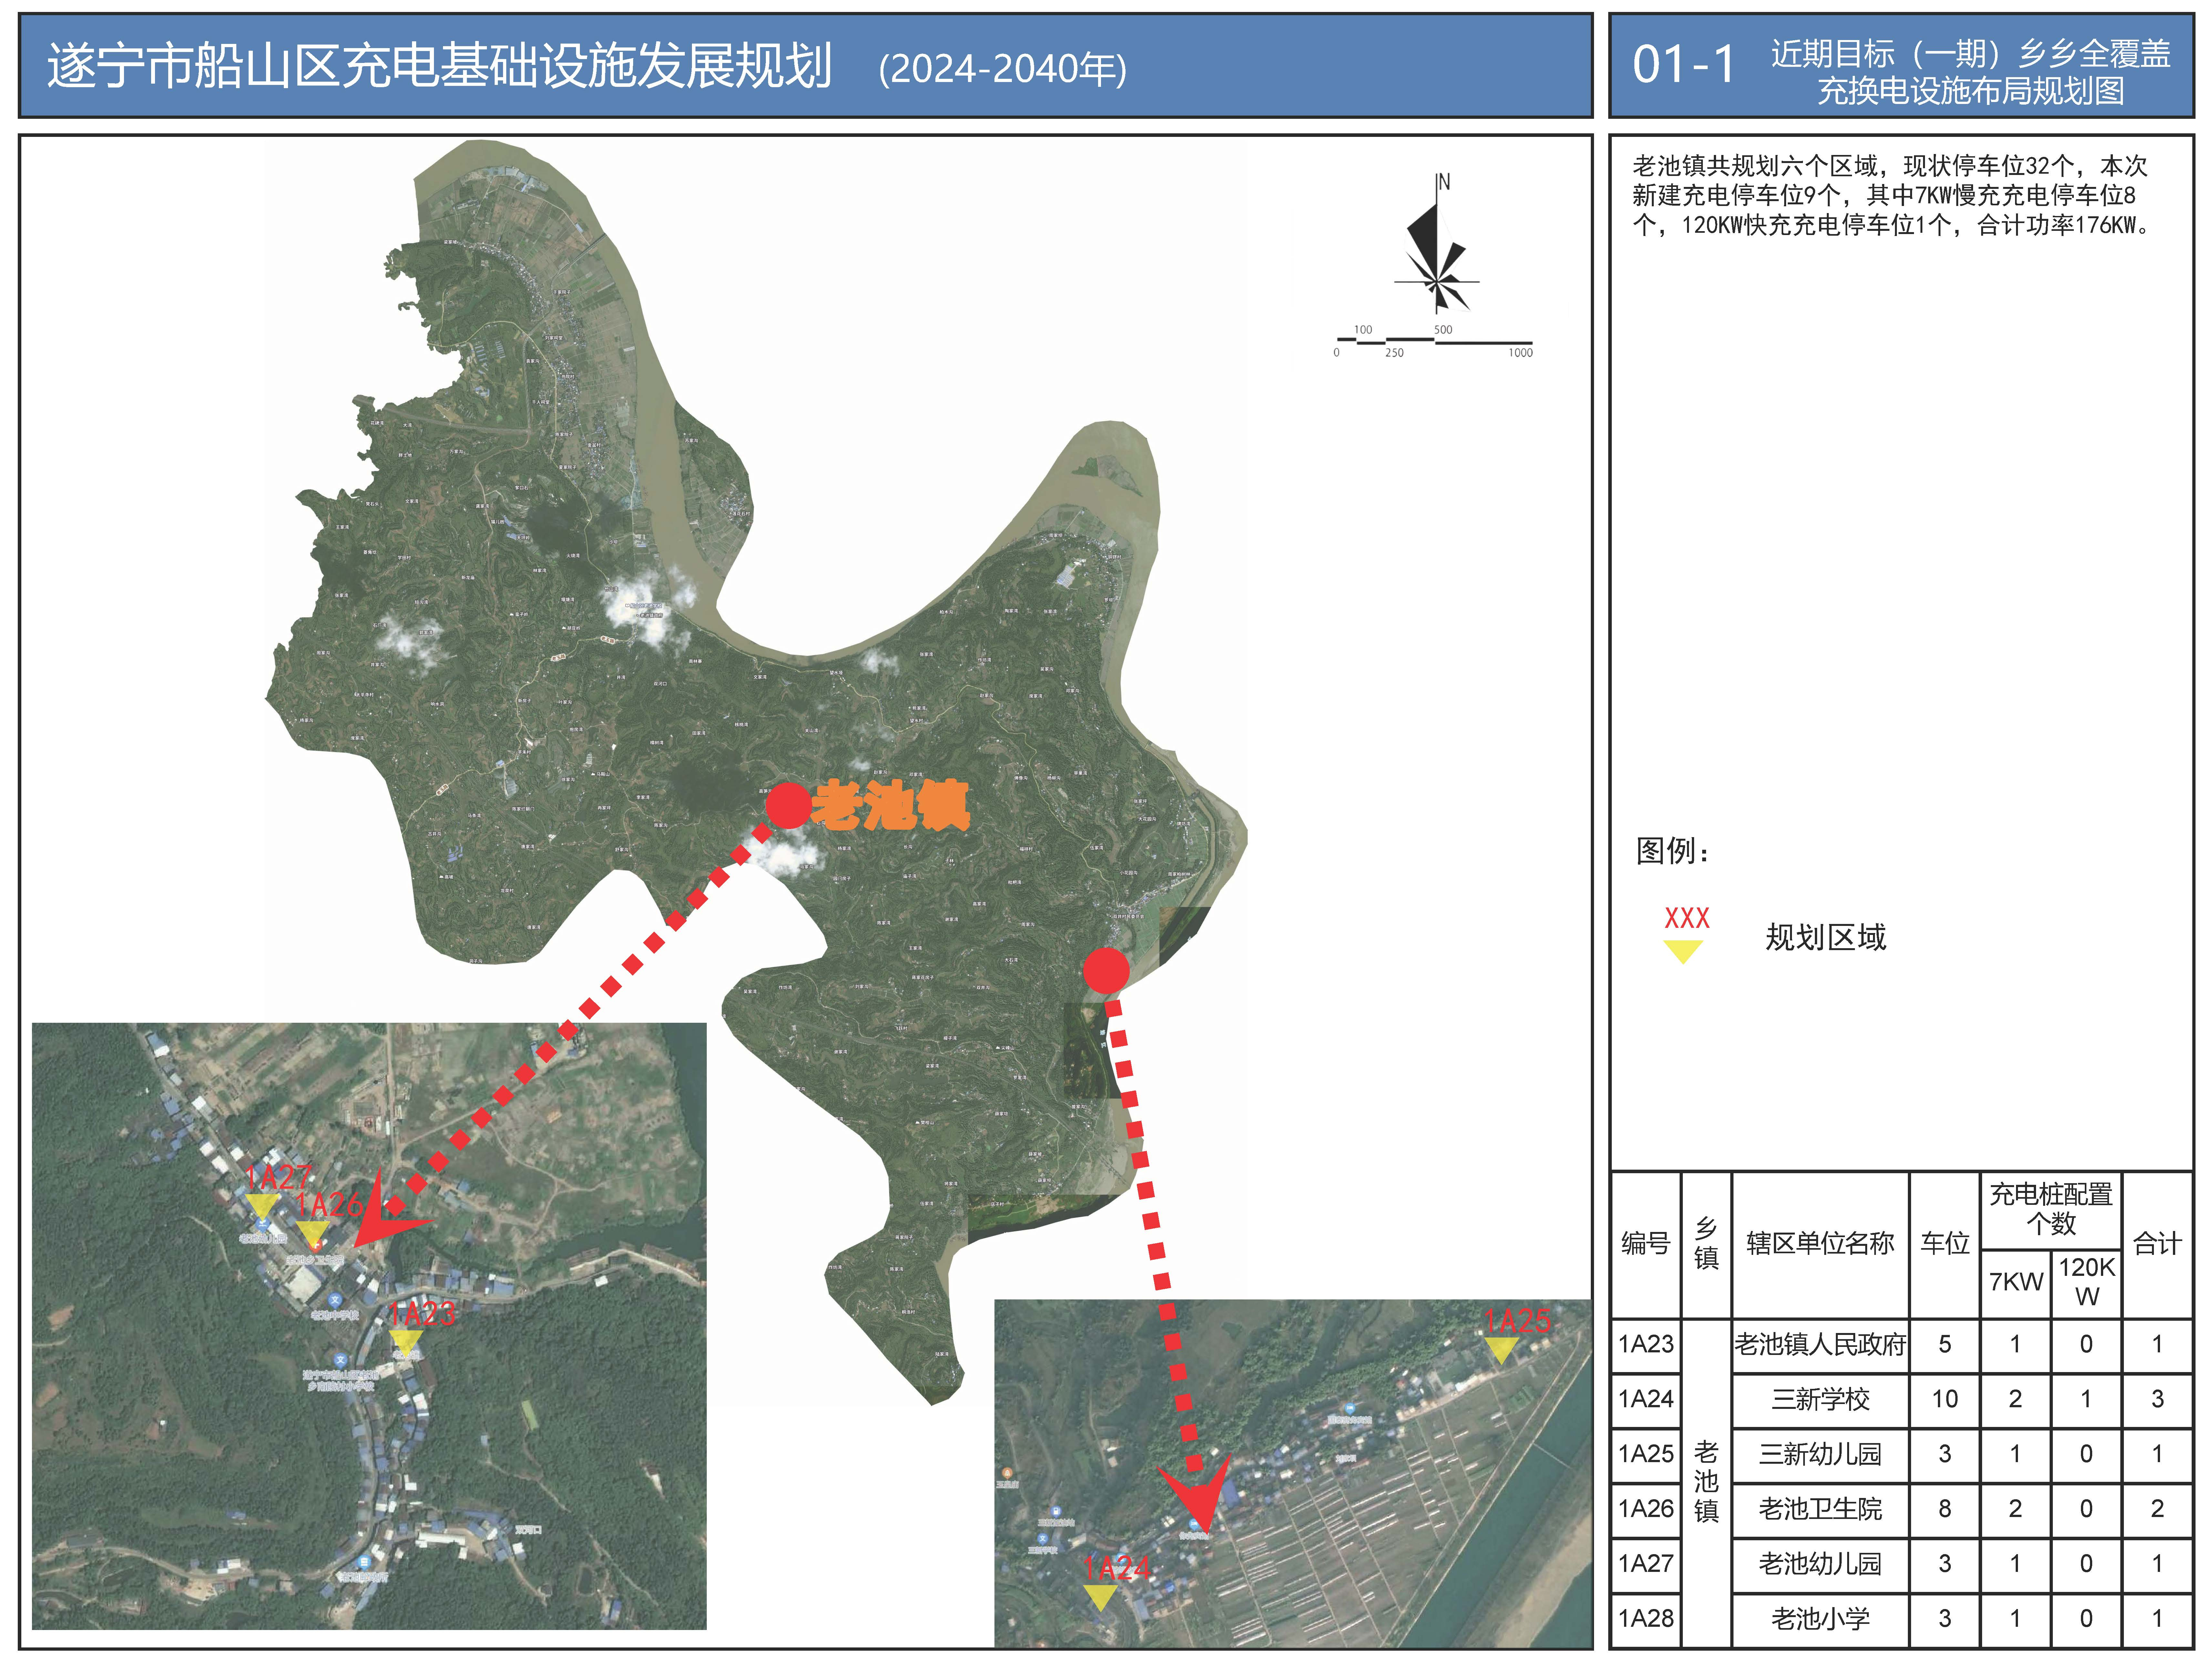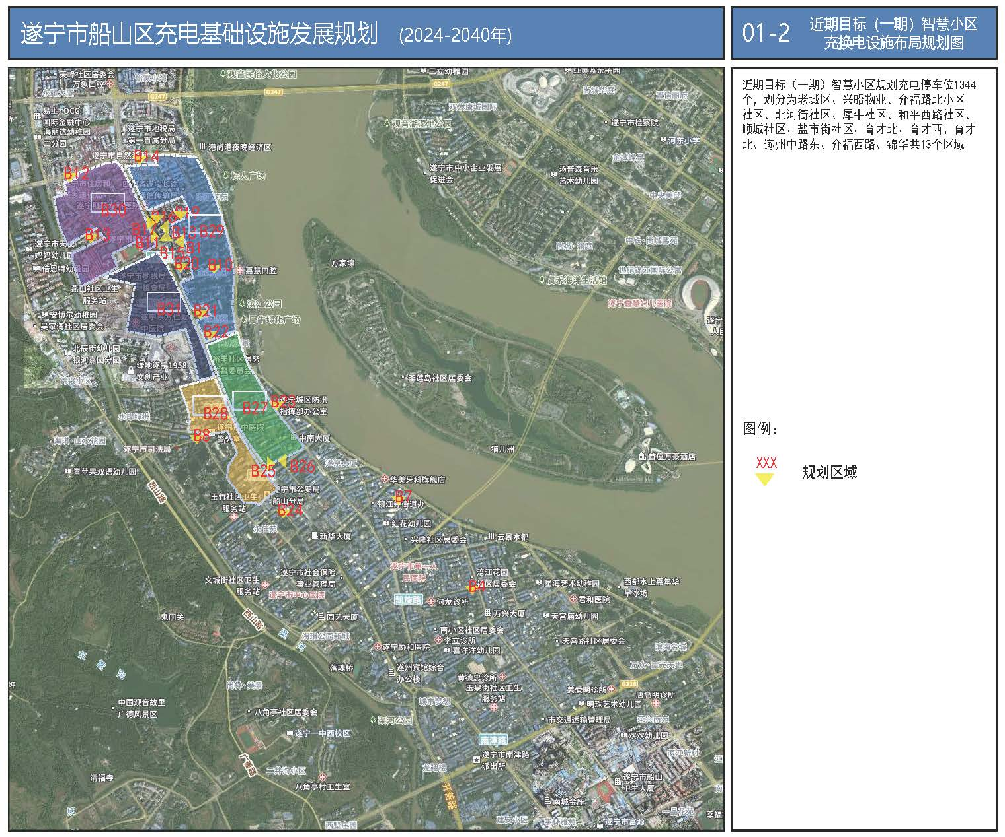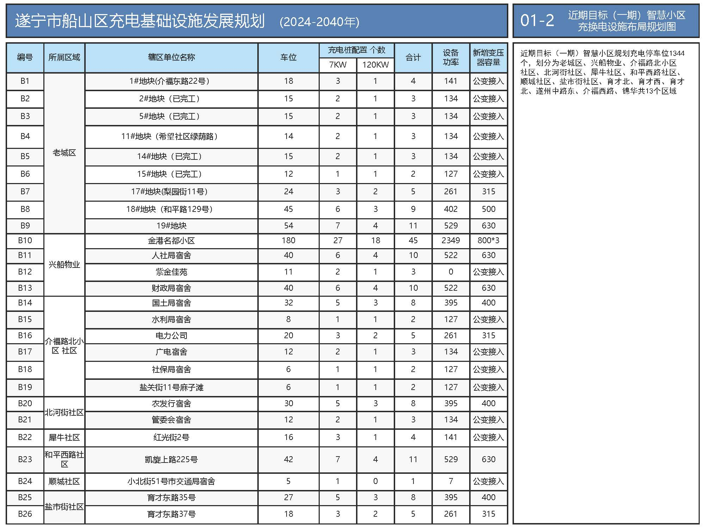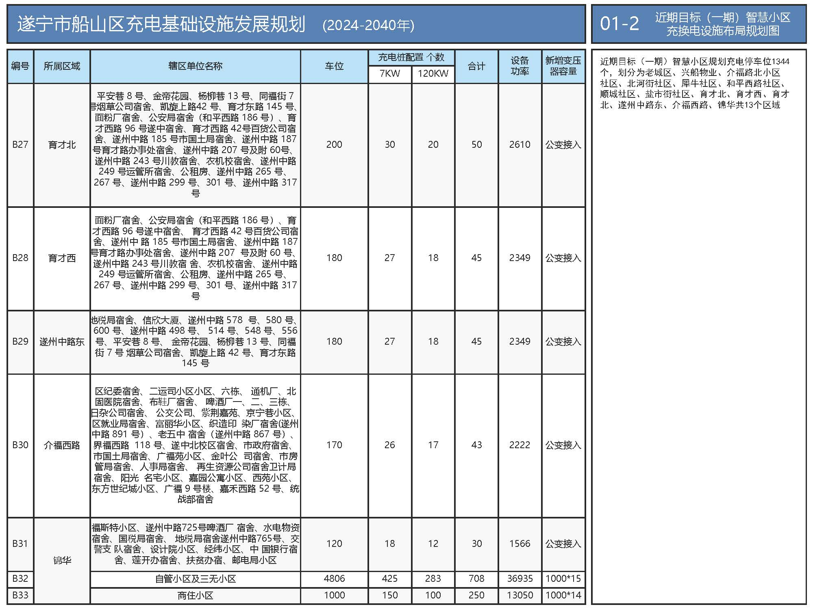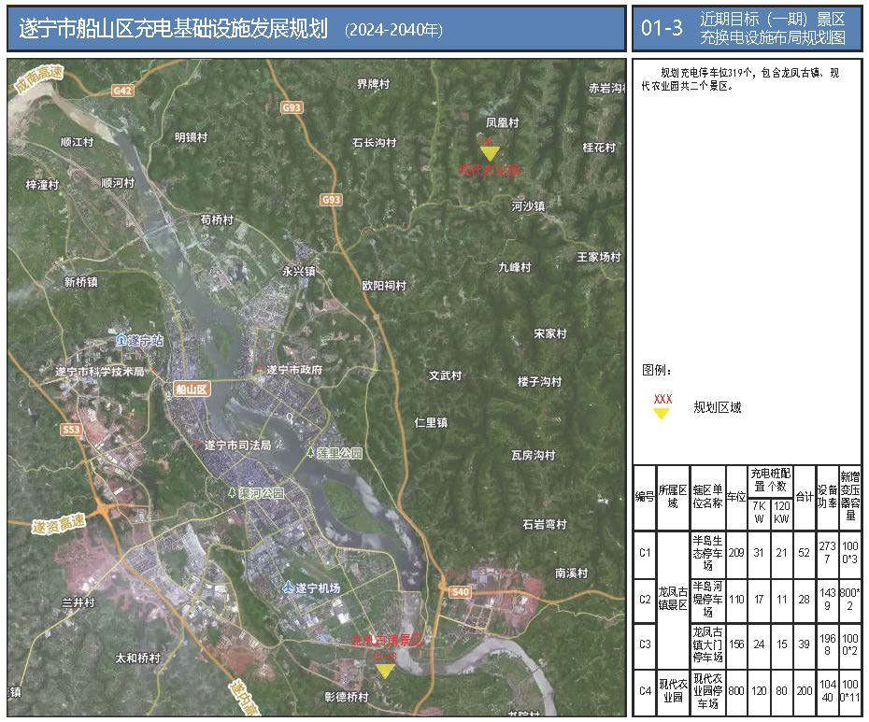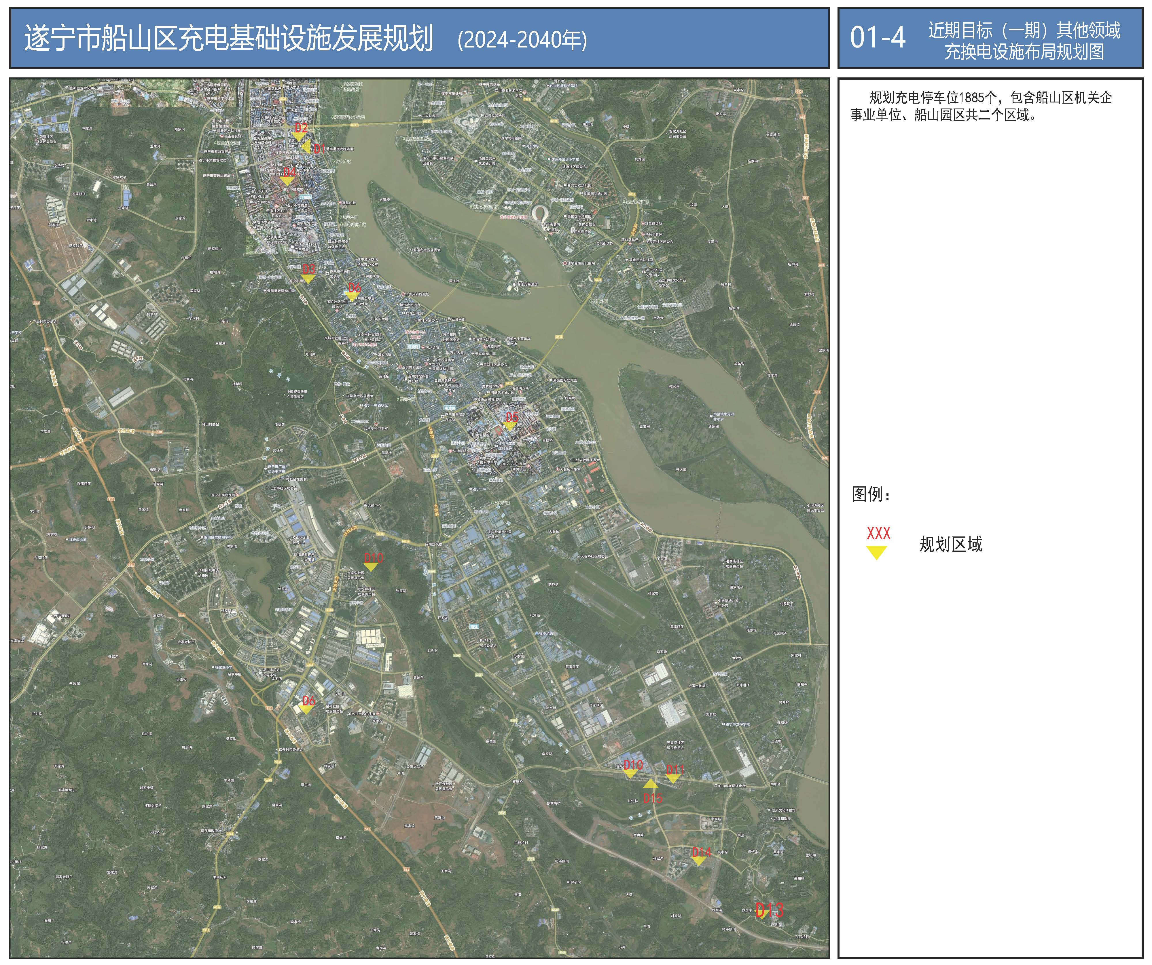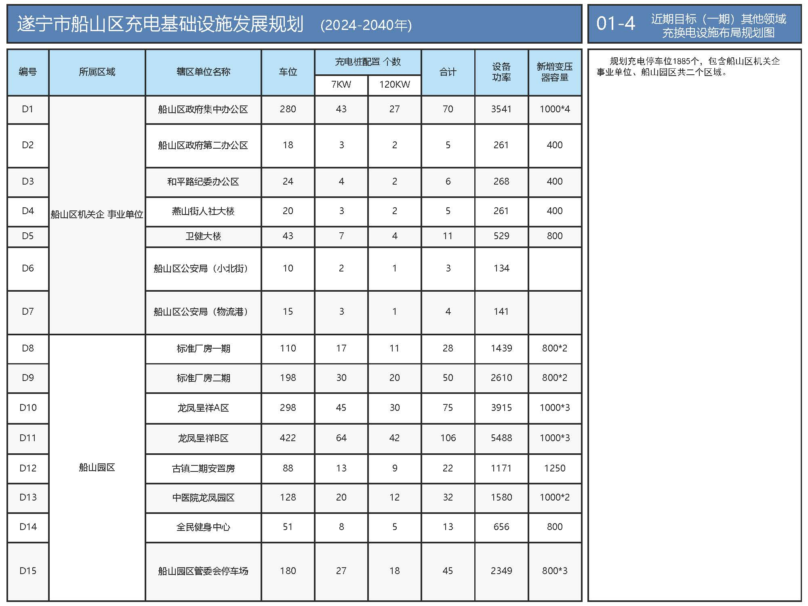
02遂宁市船山区充电基础设施发展规划（2024-2040年）远期目标（二期）充换电设施布局规划图
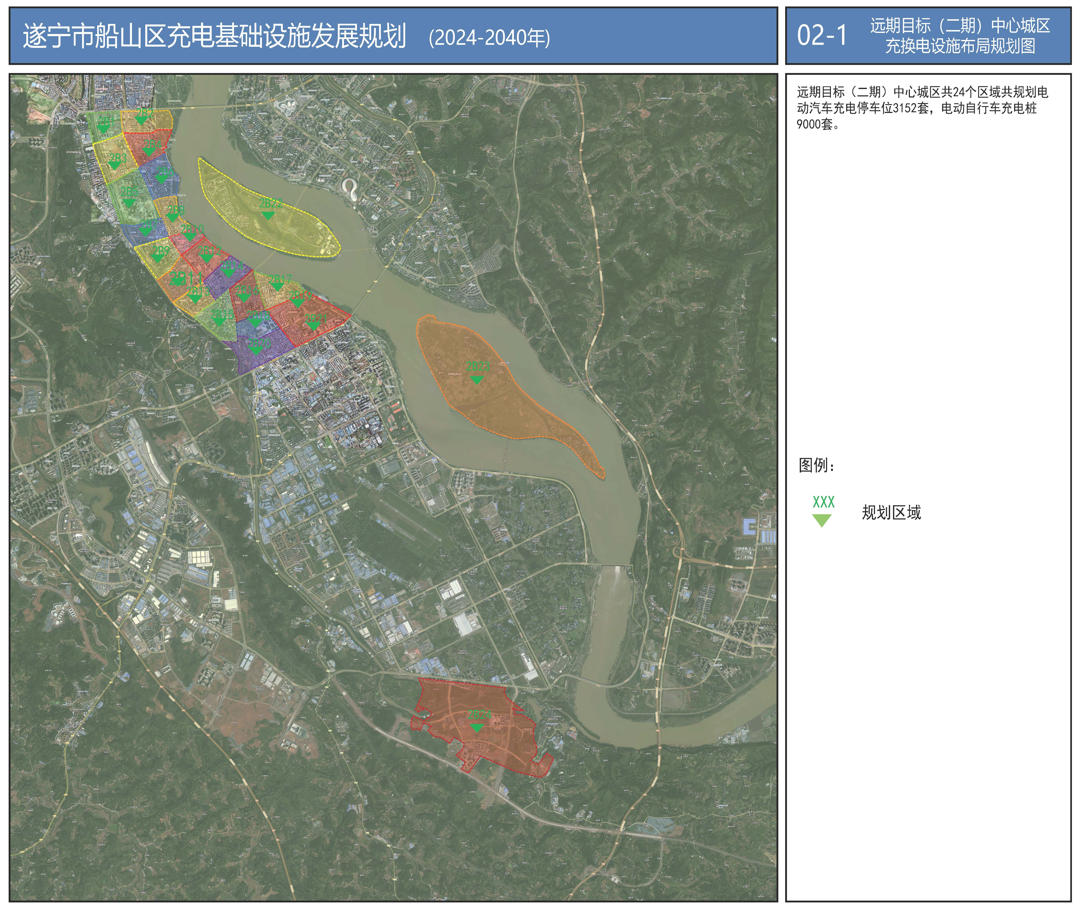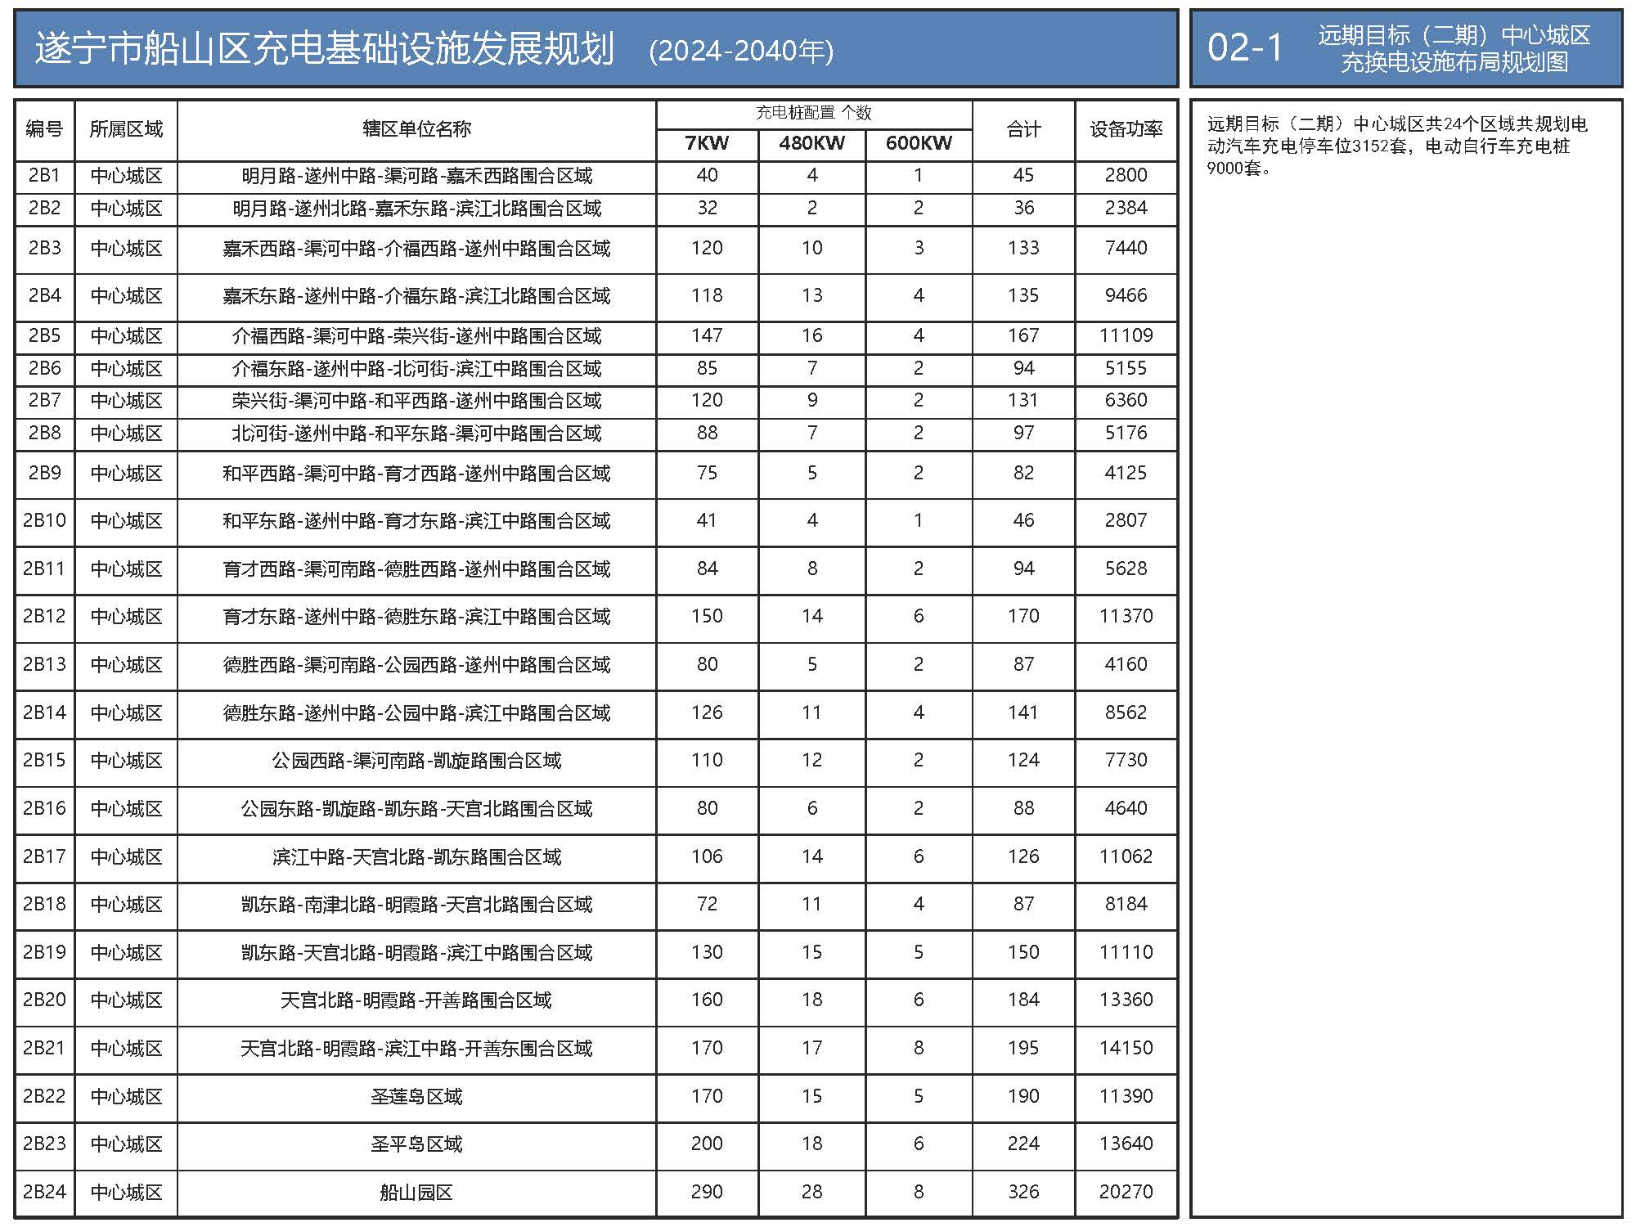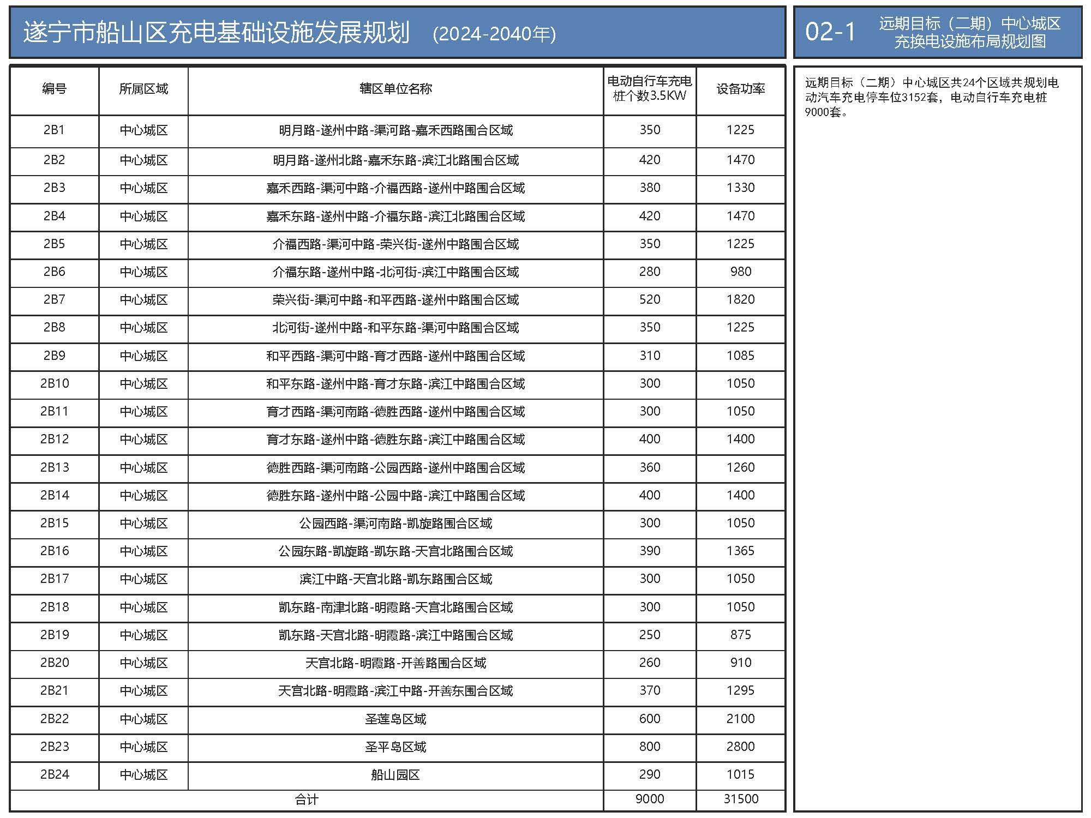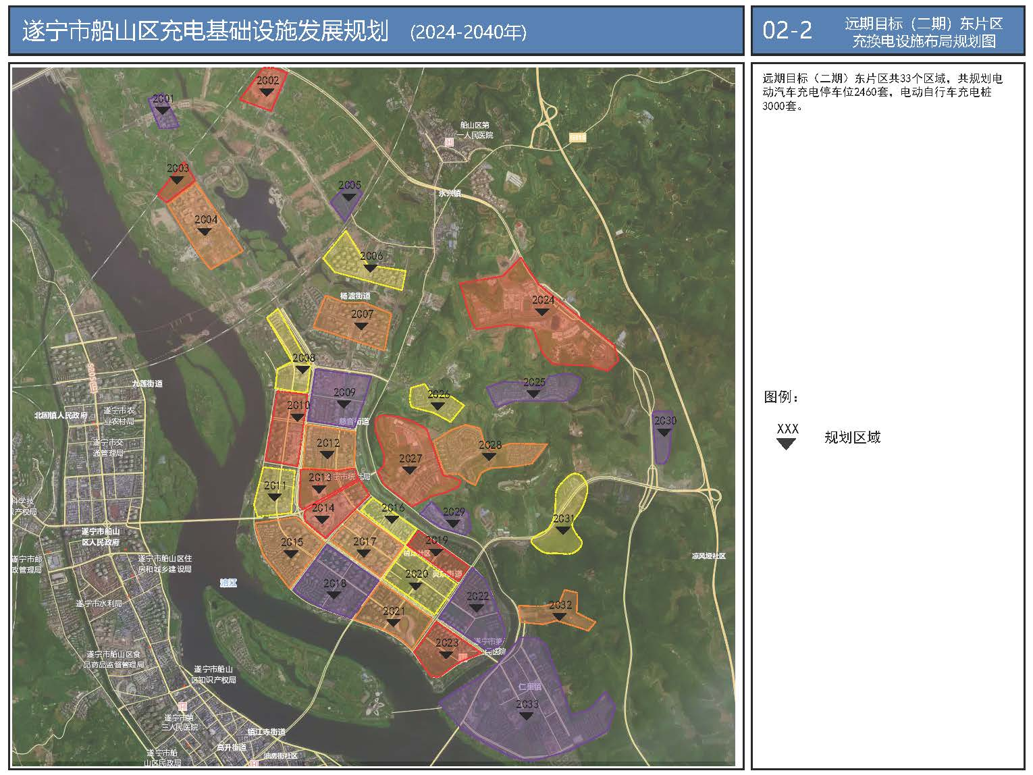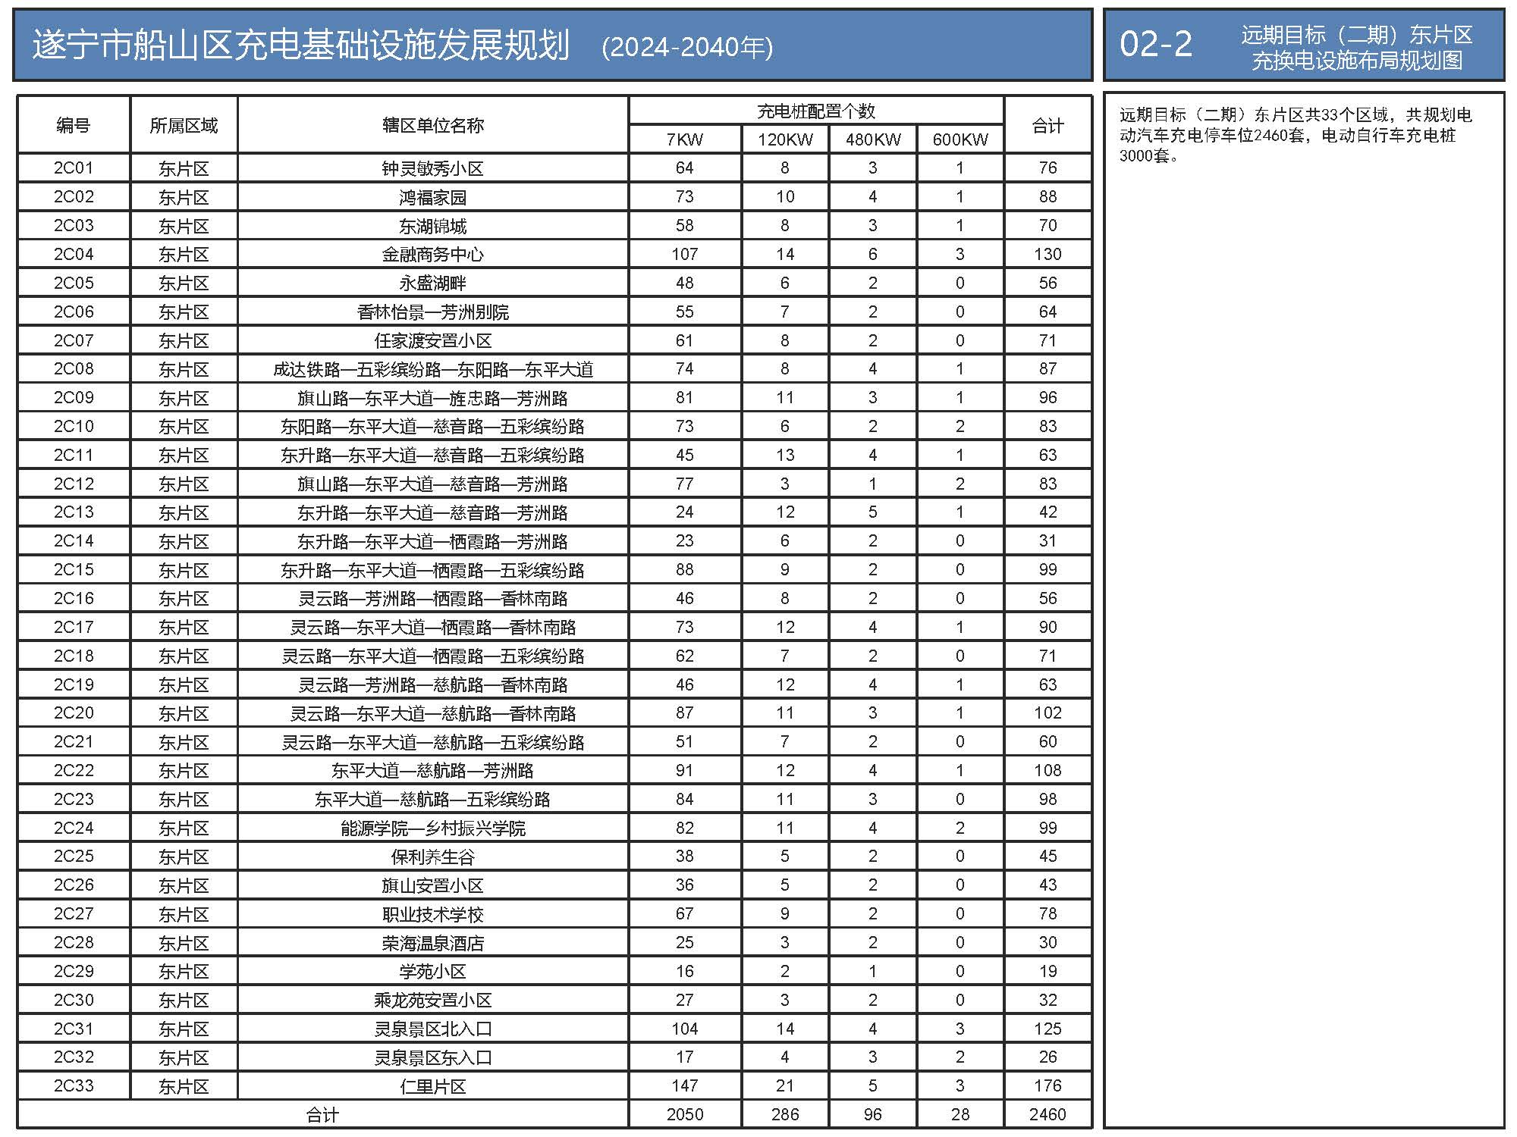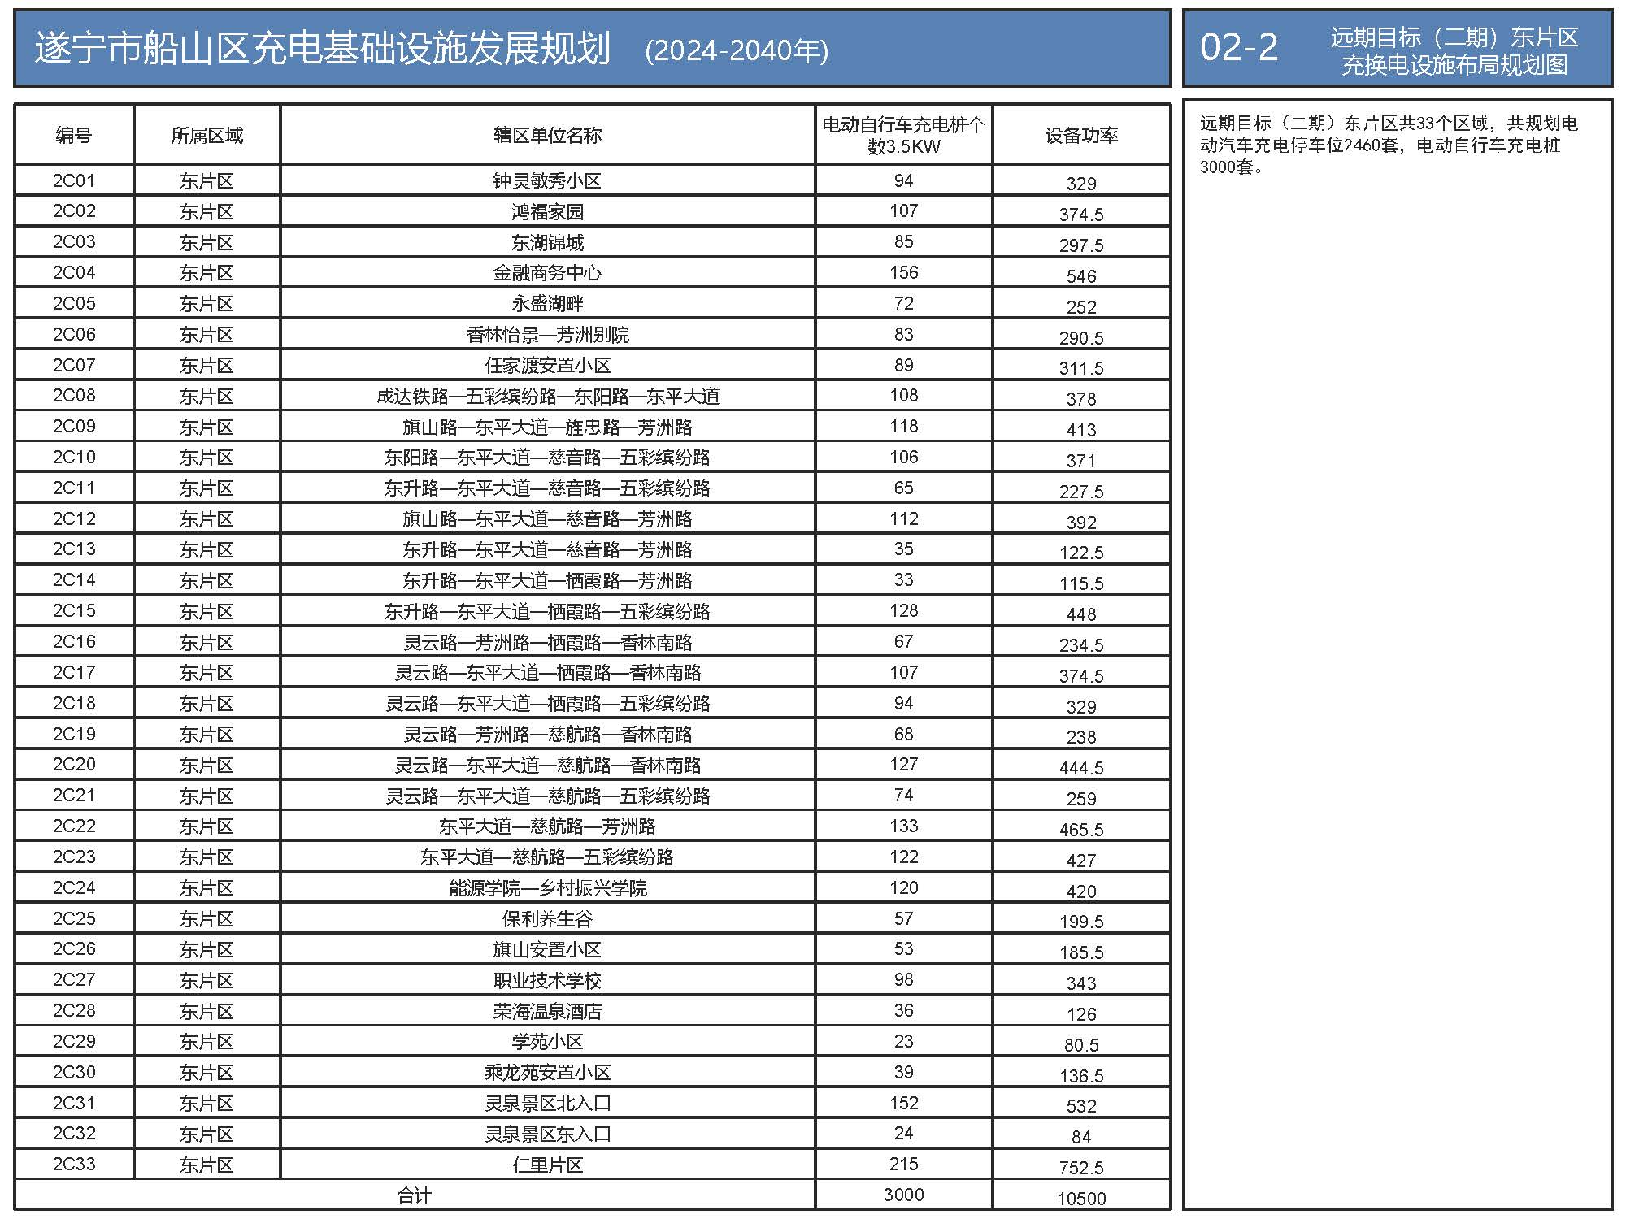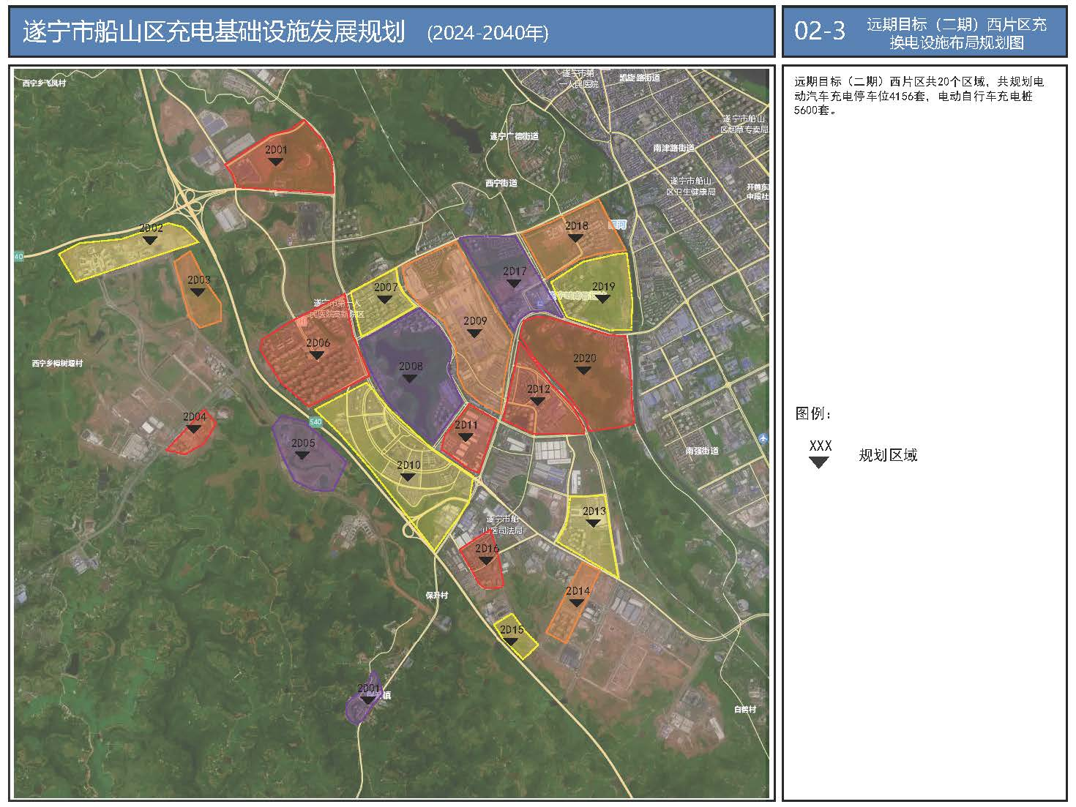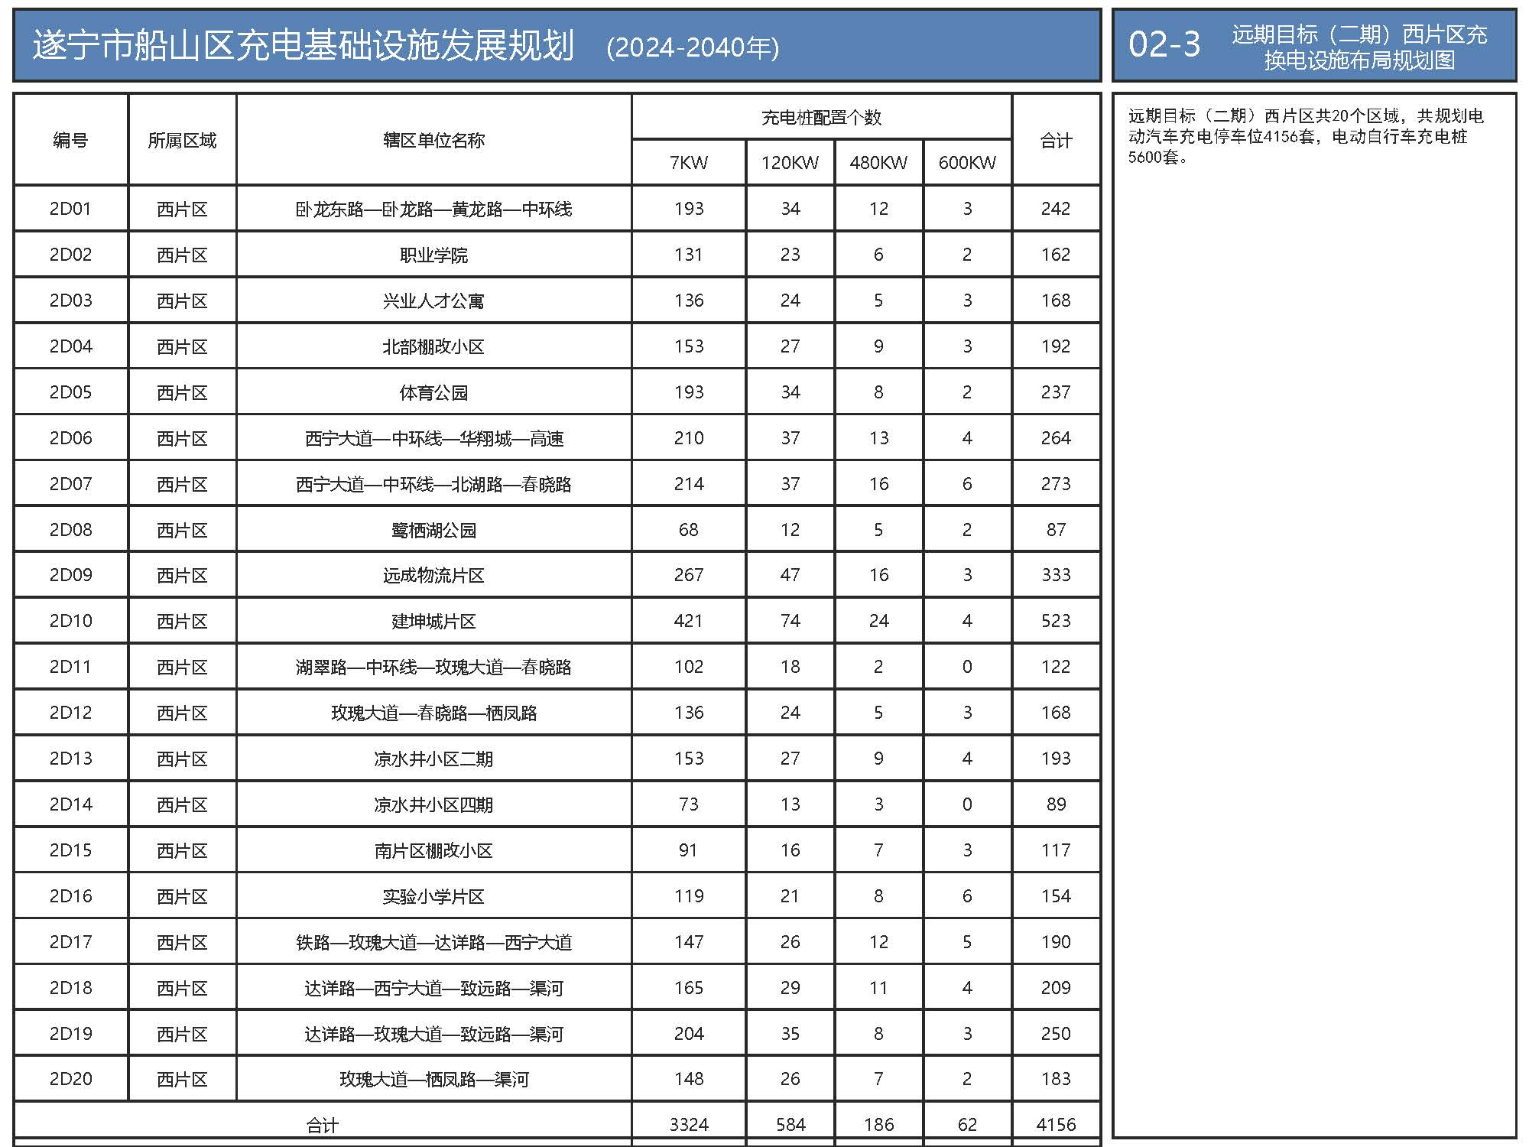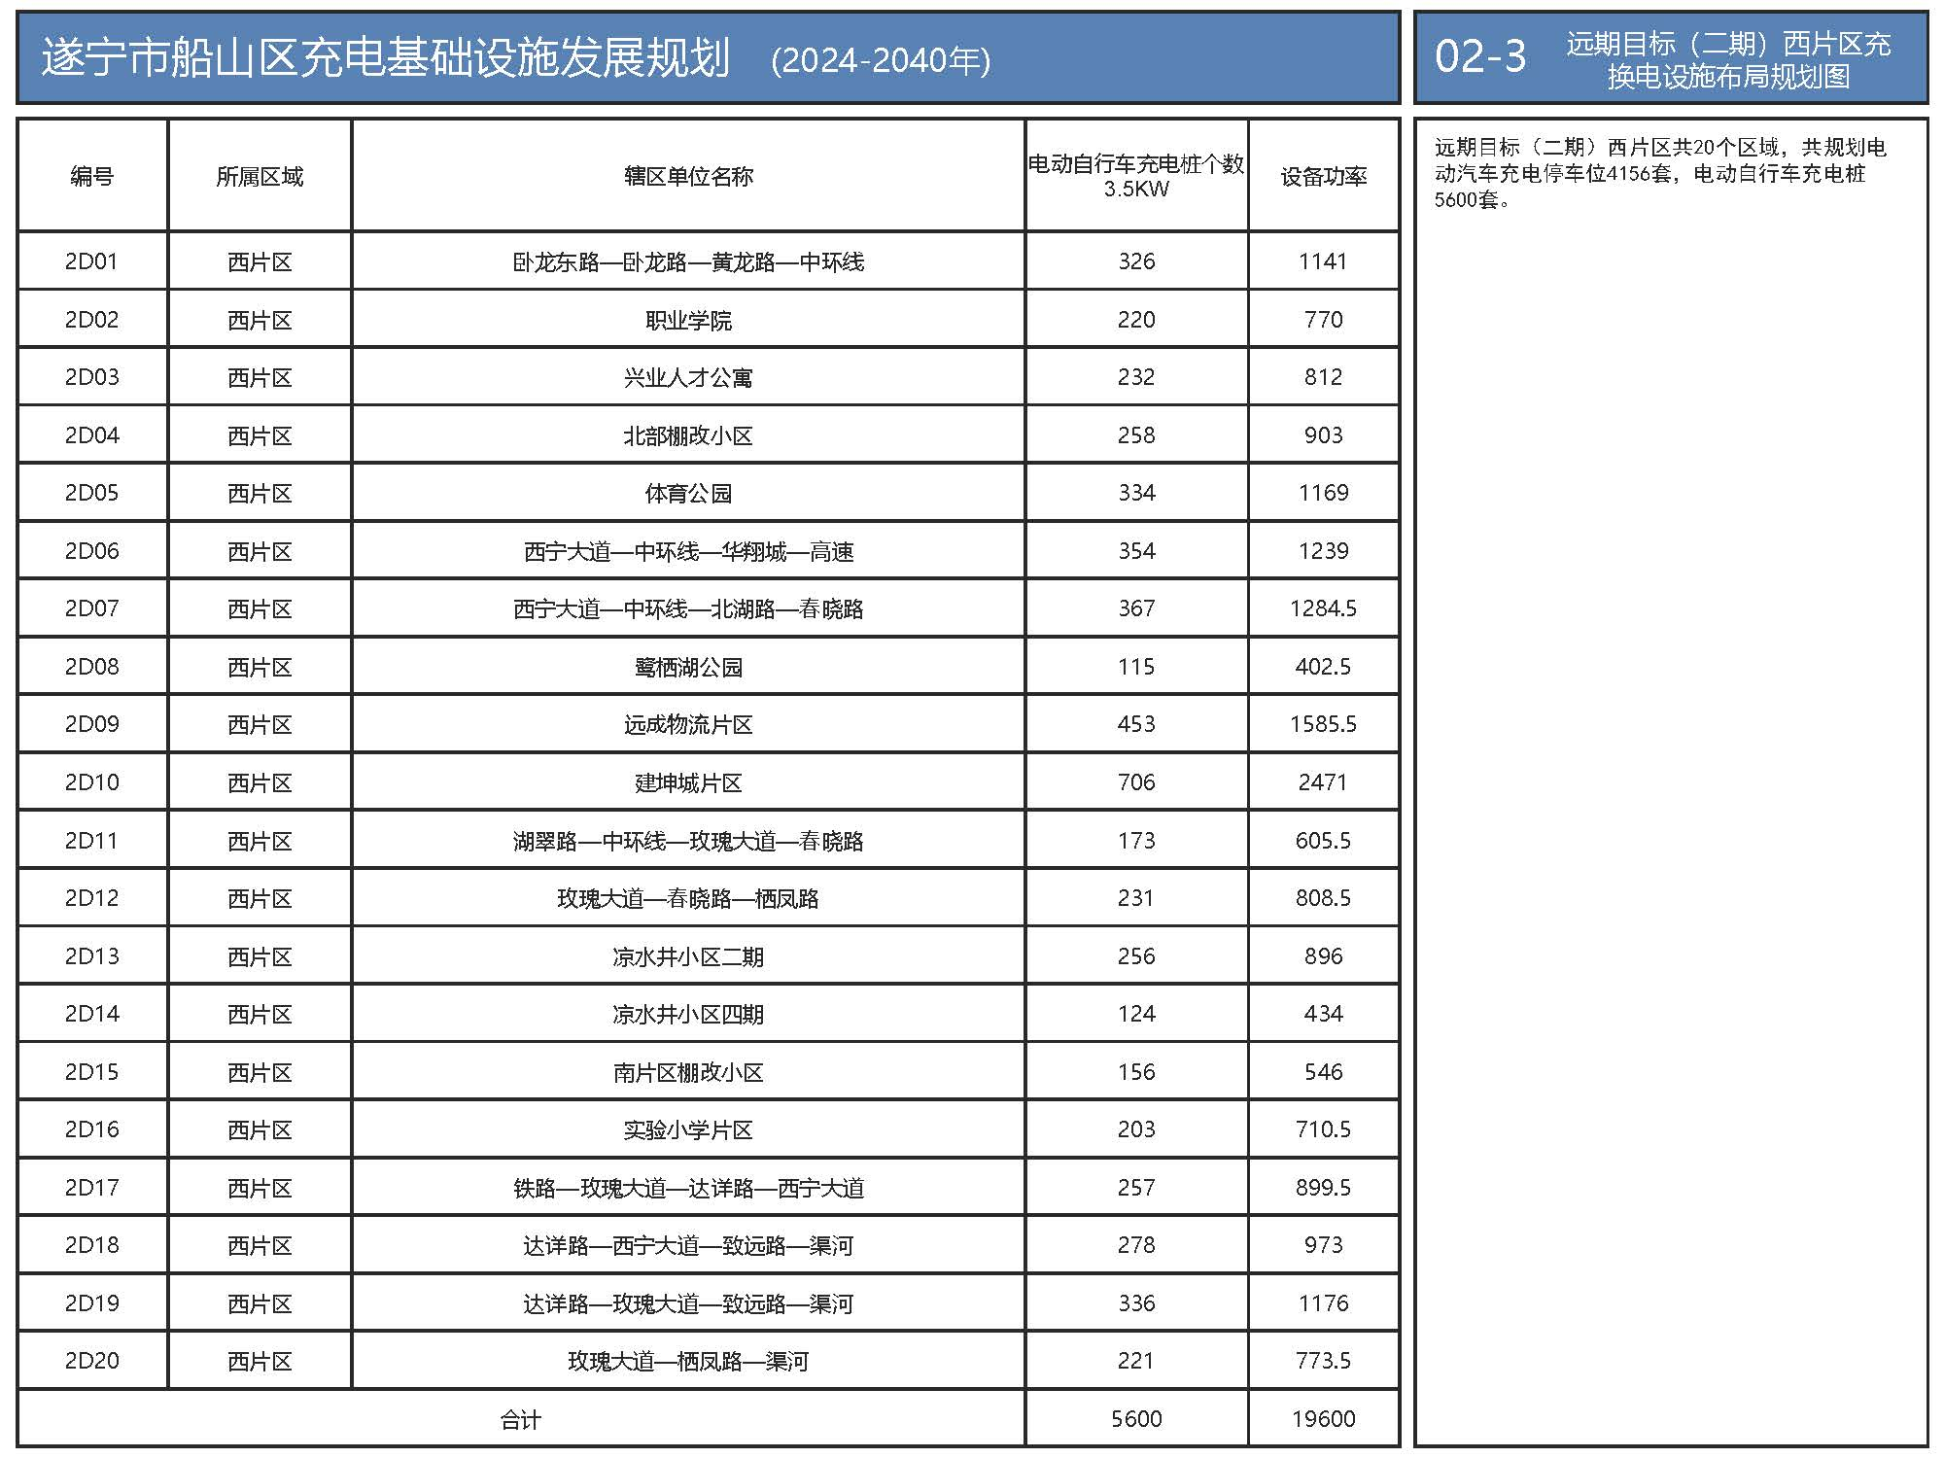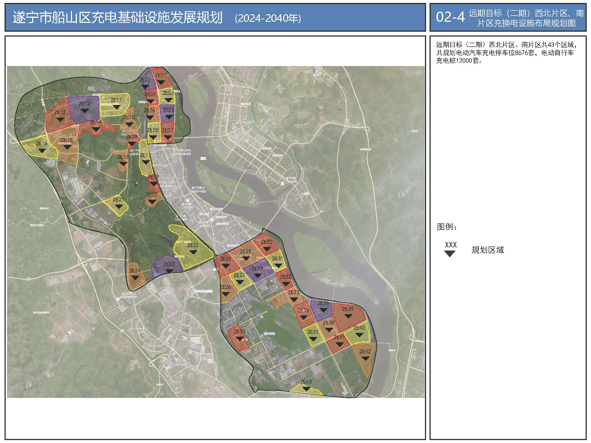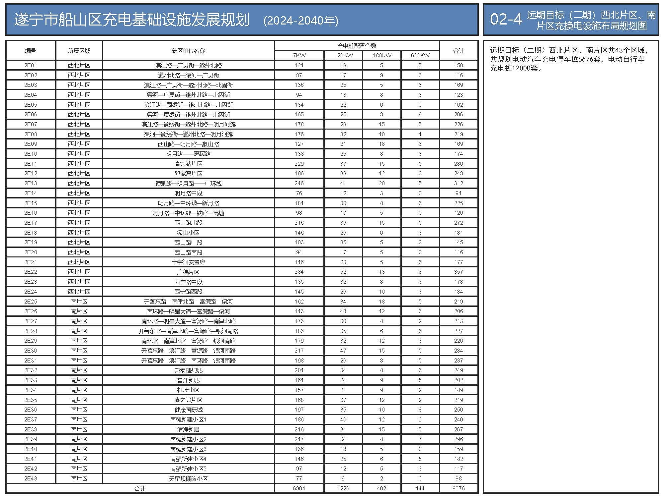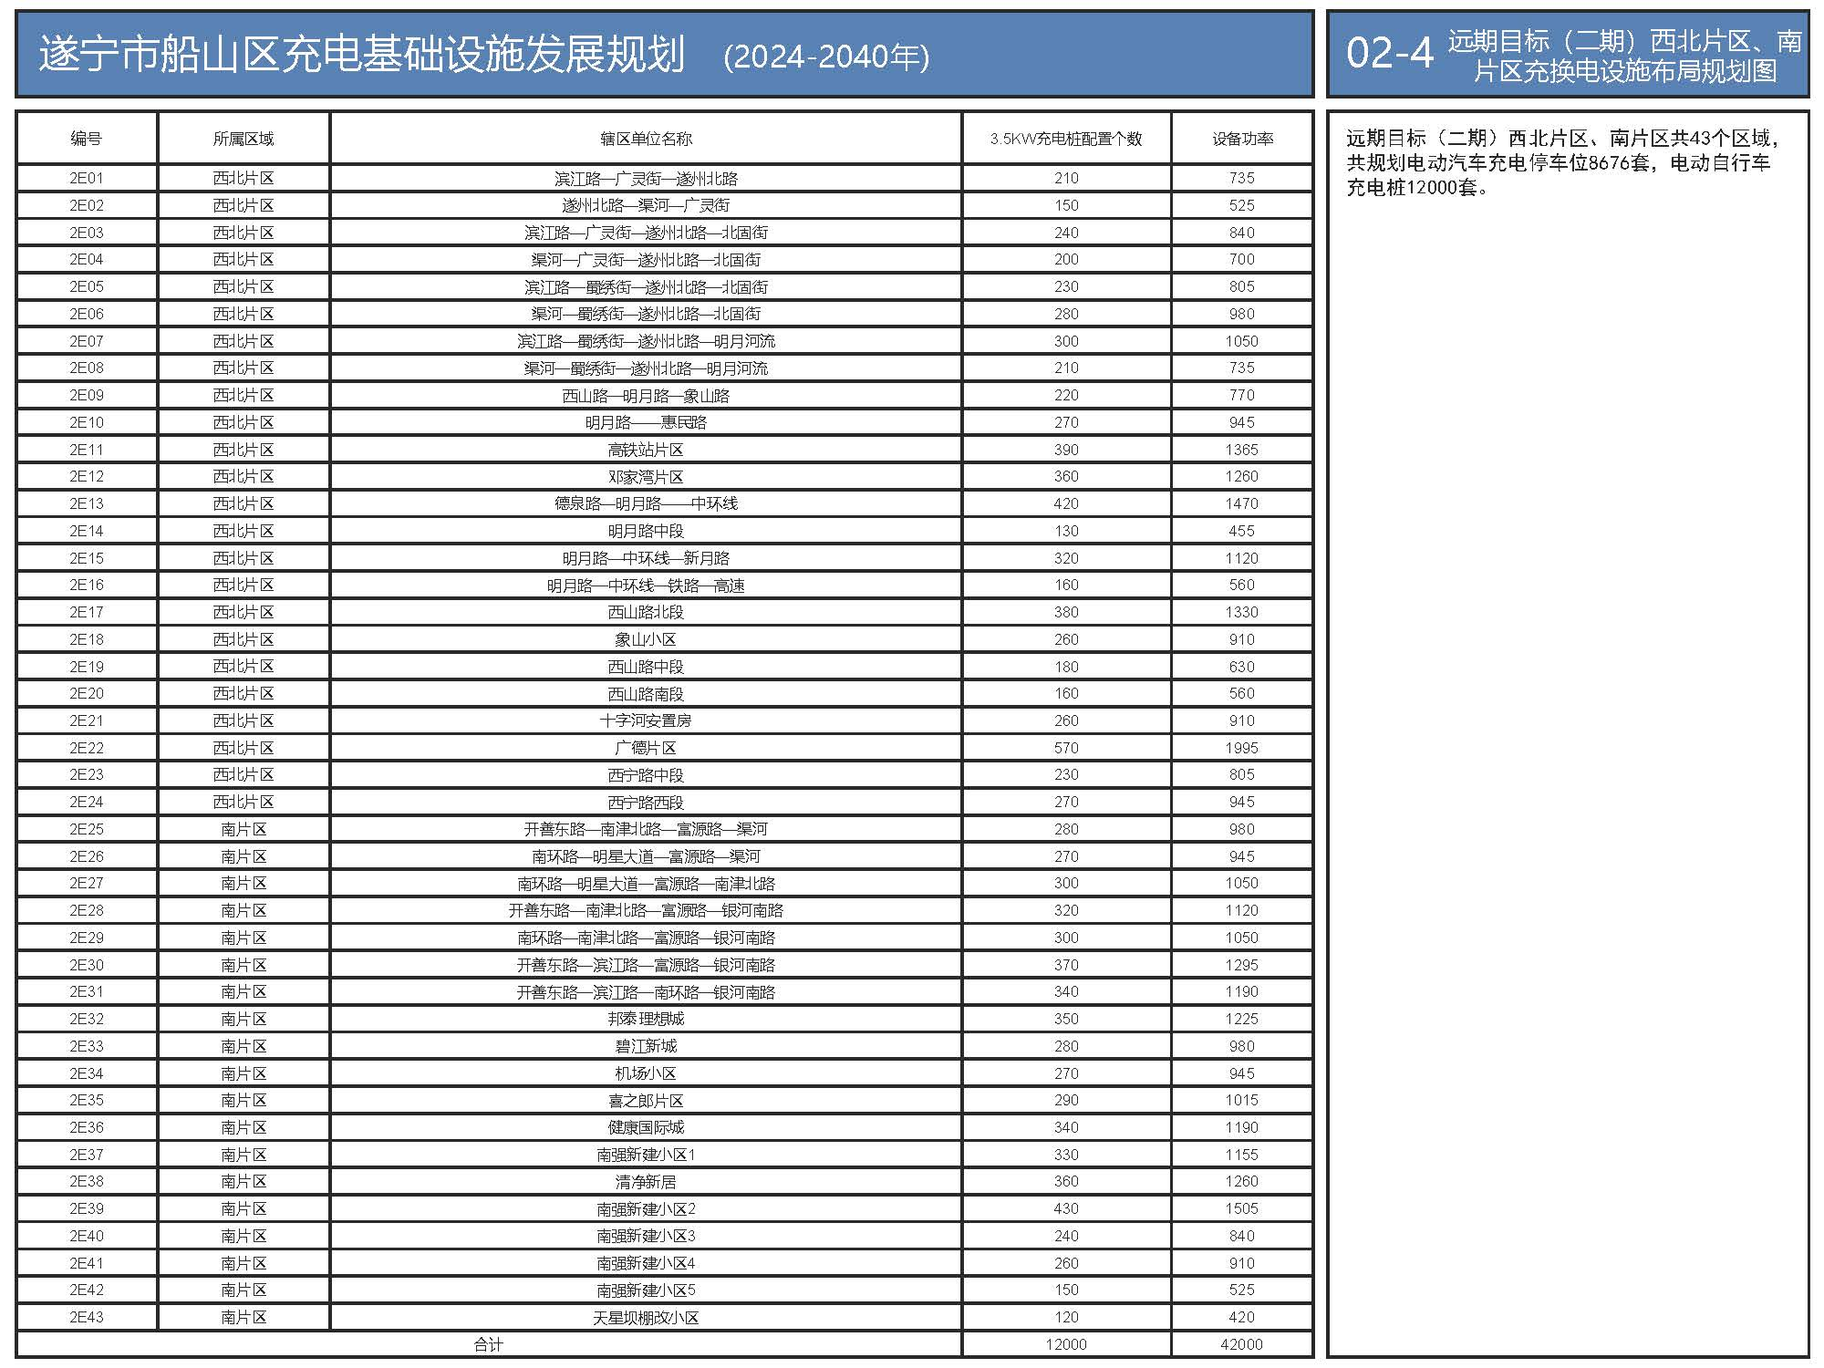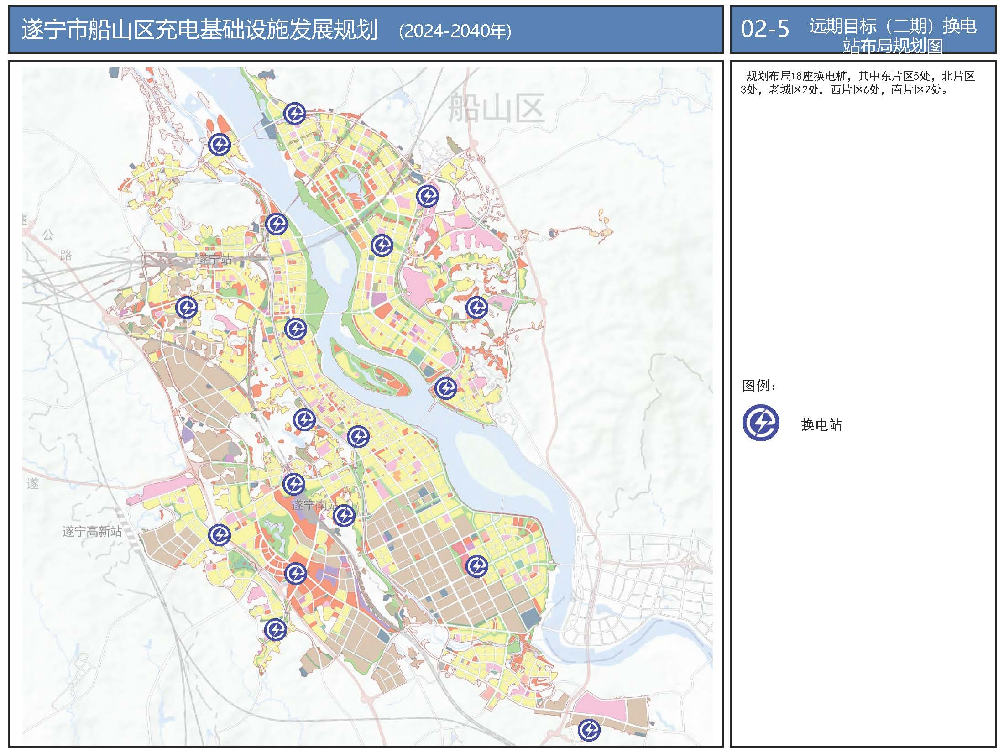
03遂宁市船山区充电基础设施发展规划（2024-2040年）远景目标（三期）充换电设施布局规划图
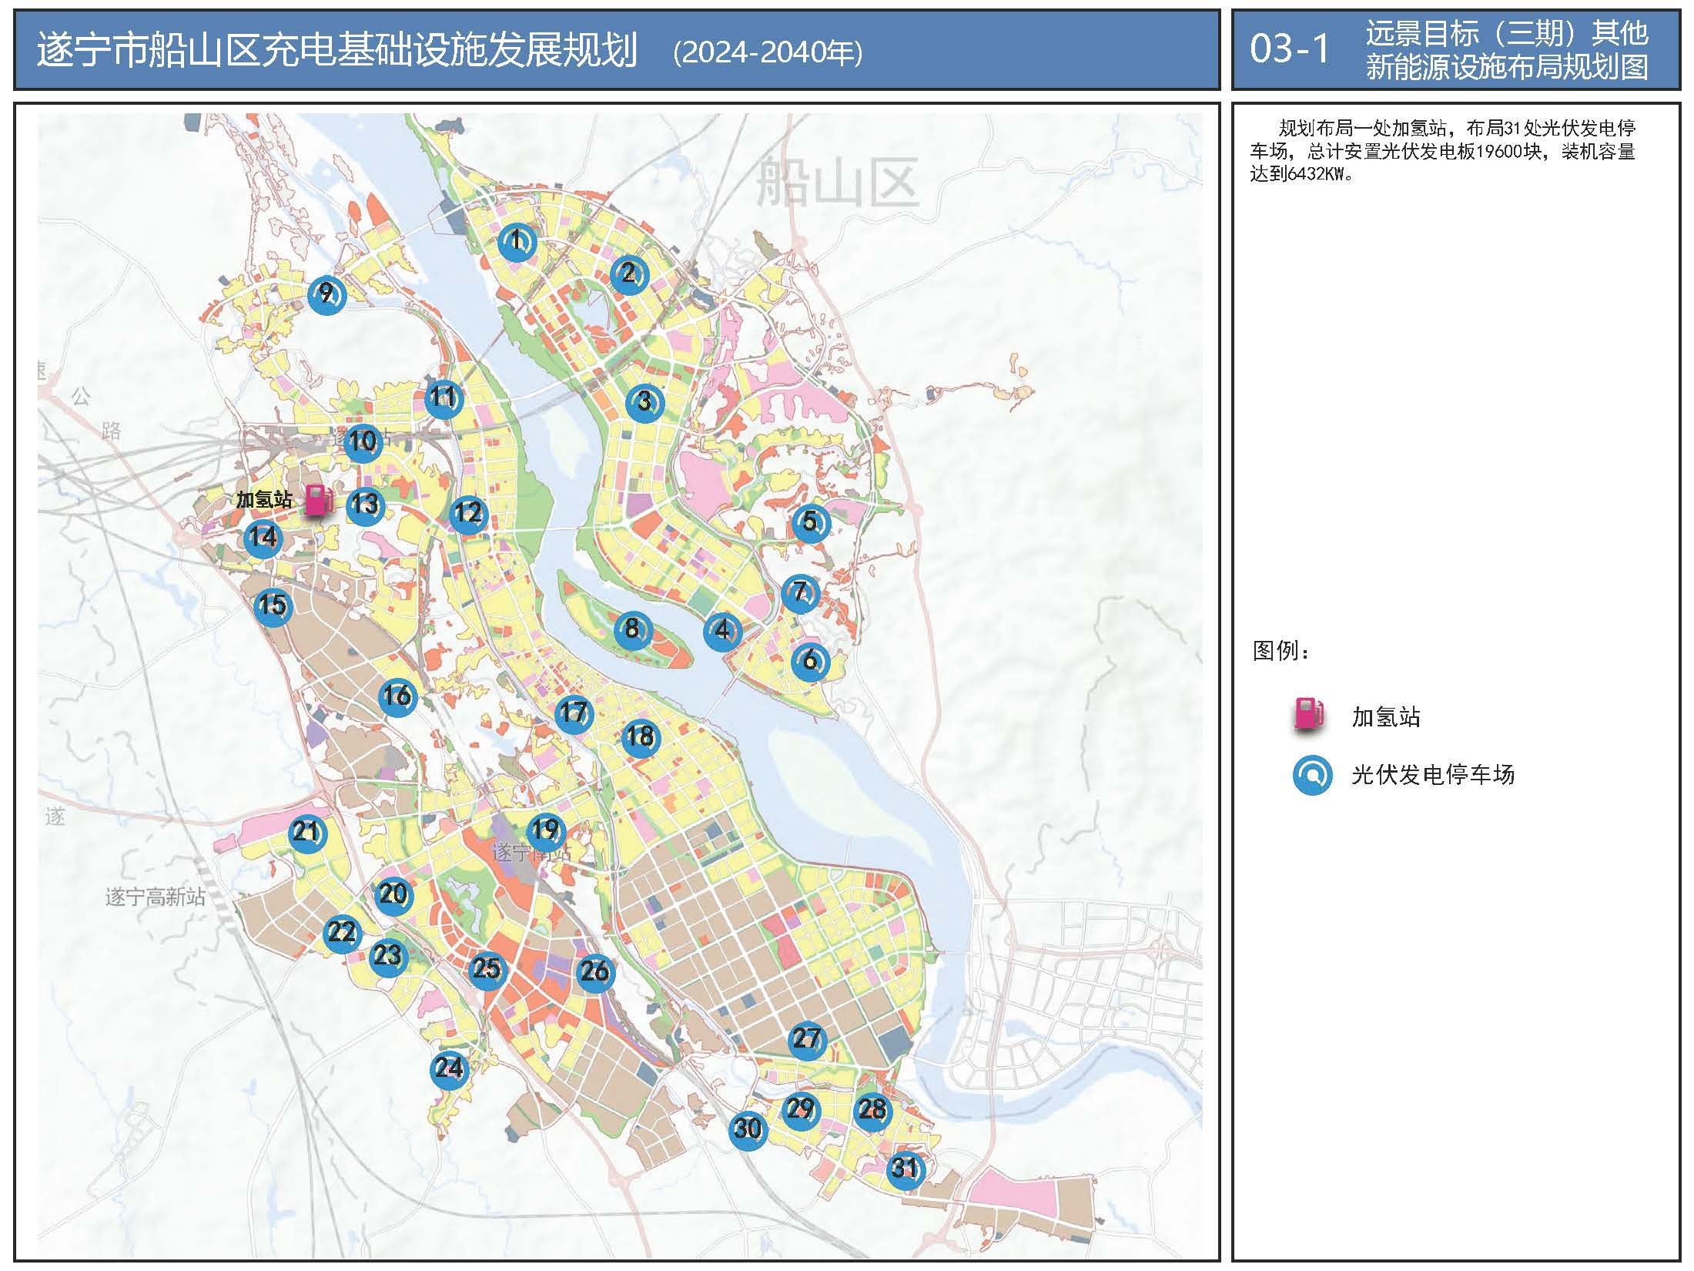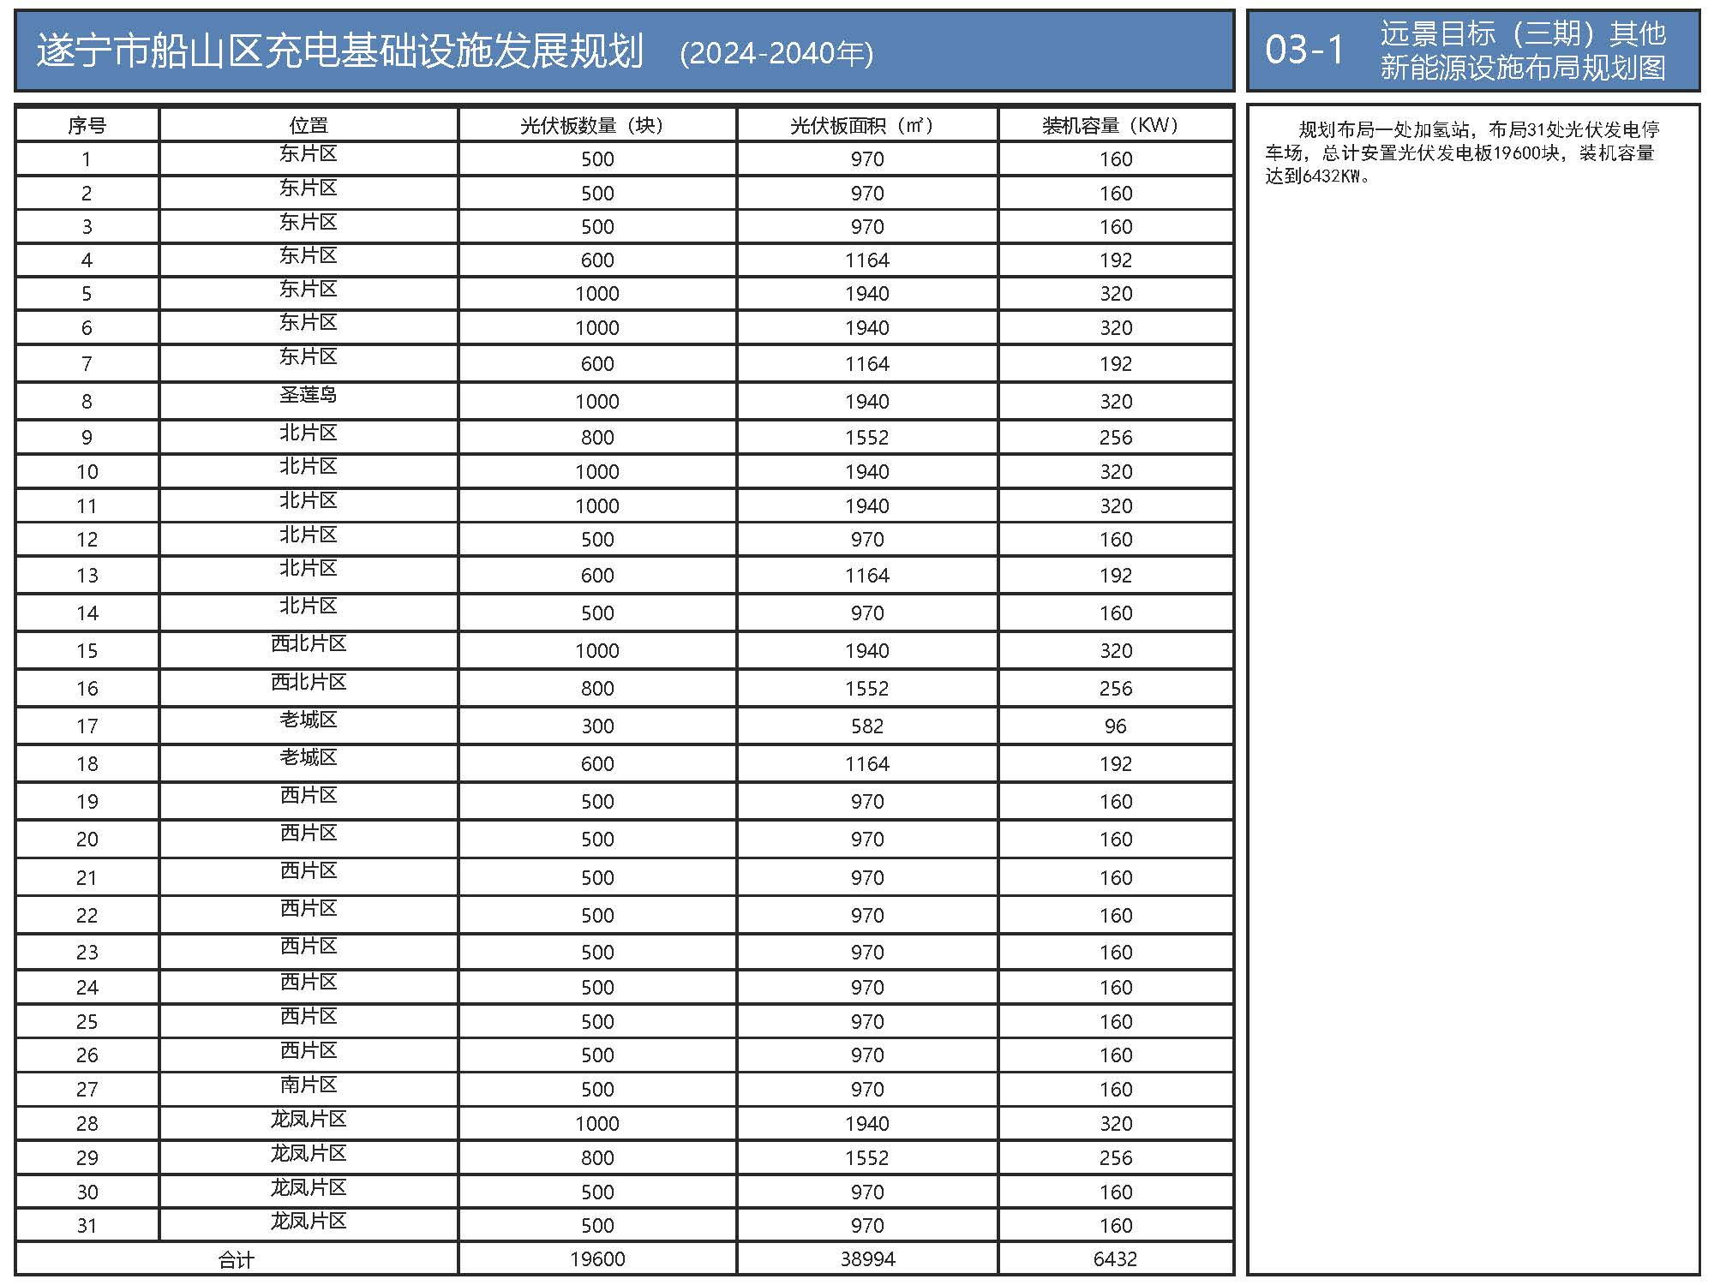

信息公开选项：主动公开
遂宁市船山区人民政府办公室 2024年10月18日印发

